BỘ GIÁO DỤC VÀ ĐÀO TẠO
TRƯỜNG ĐẠI HỌC CÔNG NGHỆ KỸ THUẬT TP. HỒ CHÍ MINH
KHOA CÔNG NGHỆ THÔNG TIN

BÁO CÁO CUỐI KỲ
CÔNG NGHỆ PHẦN MỀM
STAYHUB
NỀN TẢNG ĐẶT PHÒNG LƯU TRÚ TRỰC TUYẾN
GVHD: Nguyễn Trần Thi Văn
Mã lớp học phần: 261SOEN330679_07
Nhóm 05
SVTH | MSSV
HỒ ĐẶNG THÁI DUY | 24110179
TRẦN ĐỨC ANH | 24110155

Tp. Hồ Chí Minh, tháng 10 năm 2026

Nhận xét của giảng viên
........................................................................................................
........................................................................................................
........................................................................................................
........................................................................................................
........................................................................................................
........................................................................................................
........................................................................................................
........................................................................................................
........................................................................................................
........................................................................................................
........................................................................................................
........................................................................................................

Mục lục
Mục lục 1
Danh mục hình 5
Danh mục bảng 7
Lời giới thiệu 10
CHƯƠNG 1: KHẢO SÁT HIỆN TRẠNG 11
1.1 Phân tích hiện trạng 11
1.2 Phân tích yêu cầu 11
1.2.1 Yêu cầu chức năng 11
1.2.2 Yêu cầu hệ thống và phân quyền 13
1.2.3 Yêu cầu phi chức năng 13
1.3 Quy trình tác nghiệp 14
1.3.1 Khách tìm và đặt phòng 14
1.3.2 Chủ nhà quản lý chỗ ở 14
1.3.3 Quản trị viên giám sát 14
CHƯƠNG 2: MÔ HÌNH HÓA YÊU CẦU 15
2.1 Nhận diện tác nhân và chức năng 15
2.1.1 Mô tả tác nhân 16
2.2 Danh sách chức năng 17
2.3 Lược đồ use case 20
2.4 Đặc tả use case 24
2.4.1 Đăng ký 24
2.4.2 Đăng nhập 25
2.4.3 Đăng xuất 26
2.4.4 Tìm kiếm chỗ ở 27
2.4.5 Lọc và sắp xếp kết quả tìm kiếm 28
2.4.6 Xem chi tiết chỗ ở 28
2.4.7 Kiểm tra tình trạng trống 29
2.4.8 Đặt phòng 30
2.4.9 Thanh toán 31
2.4.10 Xem danh sách booking của tôi 32
2.4.11 Xem chi tiết booking 32
2.4.12 Hủy booking 33
2.4.13 Viết đánh giá (Review) 34
2.4.14 Đăng tin chỗ ở mới 35
2.4.15 Quản lý chỗ ở 36
2.4.16 Xem yêu cầu đặt phòng 37
2.4.17 Chấp nhận đặt phòng (Accept) 37
2.4.18 Từ chối đặt phòng (Reject) 38
2.4.19 Theo dõi doanh thu và booking 39
2.4.20 Xem dashboard tổng quan hệ thống 39
2.4.21 Quản lý booking toàn hệ thống 40
2.4.22 Khóa tài khoản người dùng 41
2.4.23 Mở khóa tài khoản người dùng 41
2.4.24 Đổi vai trò người dùng 42
CHƯƠNG 3: THIẾT KẾ PHẦN MỀM 44
3.1. Đăng nhập hệ thống 44
3.2. Tìm kiếm và lọc chỗ ở 45
3.3. Xem chi tiết và kiểm tra phòng trống 45
3.4. Đặt phòng lưu trú 46
3.5. Thanh toán qua VNPay 47
3.6. Hủy đặt phòng 48
3.7. Viết đánh giá 49
3.8. Đăng tin chỗ ở 50
3.9. Host duyệt hoặc từ chối đặt phòng 51
3.10. Khóa tài khoản người dùng 52
CHƯƠNG 4: THIẾT KẾ DỮ LIỆU 53
4.1. Mô hình logic 53
4.2. Kiểu dữ liệu và trạng thái 53
4.3. Chi tiết các bảng dữ liệu 54
4.3.1. Bảng users 54
4.3.2. Bảng properties 55
4.3.3 Bảng bookings 56
4.3.4. Bảng discount_codes 57
4.3.5. Bảng payments 58
4.3.6. Bảng reviews 59
4.3.7. Bảng property_images 60
4.3.8. Bảng amenities 60
4.3.9. Bảng property_amenities 61
4.3.10. Bảng verification_tokens 61
4.4. Quan hệ và ràng buộc toàn vẹn 62
CHƯƠNG 5: THIẾT KẾ GIAO DIỆN 63
5.1. Phạm vi và các nguyên tắc thiết kế giao diện 63
5.1.1. Phạm vi ứng dụng và đối tượng người dùng 63
5.1.2. Nguyên tắc thiết kế UI/UX 63
5.2. Danh mục màn hình và sơ đồ điều hướng tổng thể 64
5.2.1. Danh sách các màn hình chức năng chính 64
5.2.2. Sơ đồ luồng chuyển đổi màn hình tổng quát 64
5.2.3. Quyền truy cập màn hình theo vai trò người dùng 65
5.3. Thiết kế chi tiết các màn hình chức năng 66
5.3.1. Màn hình Trang chủ 66
5.3.2. Màn hình Kết quả tìm kiếm (Search Results Page) 70
5.3.3. Màn hình Chi tiết chỗ ở (Listing Detail Page) 73
5.3.4. Màn hình Xác nhận và Thanh toán (Booking và Checkout Page) 77
5.3.5. Màn hình Chuyến đi của tôi (My Trips Page) 79
5.3.6. Màn hình Bảng điều khiển Chủ nhà (Host Dashboard) 82
5.3.7. Màn hình Bảng điều khiển Quản trị viên (Admin Dashboard) 85
CHƯƠNG 6: CÀI ĐẶT VÀ THỬ NGHIỆM 89
6.1 Phạm vi cài đặt 89
6.2 Công cụ và công nghệ 89
6.3 Kiến trúc và tổ chức source 90
6.4 Đối chiếu thiết kế với bản cài đặt 91
6.5. Phương pháp và kết quả kiểm tra 92
6.5.1. Kiểm tra cấu hình và build 92
6.5.2 Kiểm tra HTTP 93
6.5.3 Kiểm tra nghiệp vụ bằng mock 94
6.5.4 Thử nghiệm cần bổ sung 96
6.7. Đánh giá mức độ hoàn thành 97
CHƯƠNG 7: TỔNG KẾT 98
7.1. Kết quả đạt được 98
7.2. Ưu điểm của cấu trúc hiện tại 98
7.3 Hạn chế và lỗi còn tồn tại 98
7.4. Hướng hoàn thiện 99
7.5. Kết luận 100
TÀI LIỆU THAM KHẢO 101
BẢNG PHÂN CÔNG CÔNG VIỆC 102

Danh mục hình
Hình 2.1 Use case Tổng quan StayHub 20
Hình 2.2 Use case Xác thực và quản lý tài khoản 21
Hình 2.3 Use case Tìm kiếm chỗ ở 21
Hình 2.4 Use case Đặt phòng và thanh toán 22
Hình 2.5 Use case Quản lý chuyến đi và đánh giá 22
Hình 2.6 Use case Đăng tin và quản lý chỗ ở 23
Hình 2.7 Use case Xử lý đặt phòng và doanh thu của Host 23
Hình 2.8 Use case Quản trị hệ thống 24
Hình 3.1. Lược đồ tuần tự thiết kế đăng nhập hệ thống 44
Hình 3.2. Lược đồ tuần tự thiết kế tìm kiếm và lọc chỗ ở 45
Hình 3.3. Lược đồ tuần tự thiết kế xem chi tiết và kiểm tra phòng trống 45
Hình 3.4. Lược đồ tuần tự thiết kế đặt phòng lưu trú 46
Hình 3.5. Lược đồ tuần tự thiết kế thanh toán qua vnpay 47
Hình 3.6. Lược đồ tuần tự thiết kế hủy đặt phòng 48
Hình 3.7. Lược đồ tuần tự thiết kế viết đánh giá 49
Hình 3.8. Lược đồ tuần tự thiết kế đăng tin chỗ ở 50
Hình 3.9. Lược đồ tuần tự thiết kế host duyệt hoặc từ chối đặt phòng 51
Hình 3.10. Lược đồ tuần tự thiết kế khóa tài khoản người dùng 52
Hình 4.1. Các nhóm dữ liệu trong mô hình logic 53
Hình 4.2. Quan hệ dữ liệu trong bản cài đặt 62
Hình 5.1. Luồng chuyển đổi màn hình theo thiết kế 65
Hình 5.2 Ma trận phân quyền truy cập màn hình theo vai trò người dùng 65
Hình 5.3. Giao diện tổng thể Màn hình Trang chủ StayHub 67
Hình 5.4 Sơ đồ biến cố tương tác Màn hình Trang chủ 67
Hình 5.5. Bố cục phân rã khu vực Header và Hero Search 68
Hình 5.6. Bố cục phân rã khu vực Điểm đến phổ biến 69
Hình 5.7. Giao diện tổng thể Màn hình Kết quả tìm kiếm 71
Hình 5.8. Sơ đồ biến cố tương tác Màn hình Kết quả tìm kiếm 71
Hình 5.9. Bố cục phân rã khu vực Thanh công cụ lọc 72
Hình 5.10. Giao diện tổng thể Màn hình Chi tiết chỗ ở 74
Hình 5.11. Sơ đồ biến cố tương tác Màn hình Chi tiết chỗ ở 75
Hình 5.12. Bố cục phân rã khu vực Thông tin chi tiết và Đặt phòng 76
Hình 5.13. Giao diện tổng thể Màn hình Xác nhận và Thanh toán 78
Hình 5.14. Sơ đồ biến cố tương tác Màn hình Xác nhận và Thanh toán 78
Hình 5.15. Bố cục phân rã khu vực Xác nhận thanh toán 79
Hình 5.16. Giao diện tổng thể Màn hình Chuyến đi của tôi 80
Hình 5.17 Sơ đồ biến cố tương tác Màn hình Chuyến đi của tôi 80
Hình 5.18. Bố cục phân rã khu vực Chuyến đi của tôi 81
Hình 5.19. Giao diện tổng thể Màn hình Bảng điều khiển Chủ nhà 82
Hình 5.20. Sơ đồ biến cố tương tác Màn hình Bảng điều khiển Chủ nhà 83
Hình 5.21. Bố cục phân rã khu vực Bảng điều khiển Chủ nhà 84
Hình 5.22. Giao diện tổng thể Màn hình Bảng điều khiển Quản trị viên 86
Hình 5.23. Sơ đồ biến cố tương tác Màn hình Bảng điều khiển Quản trị viên 86
Hình 5.24. Bố cục phân rã khu vực Bảng điều khiển Quản trị viên 87
Hình 6.1. Các thành phần runtime của StayHub 90

Danh mục bảng
Bảng 1.1 Quyền sử dụng theo vai trò 13
Bảng 1.2 Các yêu cầu phi chức năng 13
Bảng 2.1 Tác nhân và chức năng 15
Bảng 2.2 Vai trò của các tác nhân 16
Bảng 2.3 Các chức năng của StayHub 17
Bảng 2.4. Đặc tả đăng ký 24
Bảng 2.5. Đặc tả đăng nhập 25
Bảng 2.6. Đặc tả đăng xuất 26
Bảng 2.7. Đặc tả tìm kiếm chỗ ở 27
Bảng 2.8. Đặc tả lọc và sắp xếp kết quả tìm kiếm 28
Bảng 2.9. Đặc tả xem chi tiết chỗ ở 28
Bảng 2.10. Đặc tả kiểm tra tình trạng trống 29
Bảng 2.11. Đặc tả đặt phòng 30
Bảng 2.12. Đặc tả thanh toán 31
Bảng 2.13. Đặc tả xem danh sách booking của tôi 32
Bảng 2.14. Đặc tả xem chi tiết booking 32
Bảng 2.15. Đặc tả hủy booking 33
Bảng 2.16. Đặc tả viết đánh giá (review) 34
Bảng 2.17. Đặc tả đăng tin chỗ ở mới 35
Bảng 2.18. Đặc tả quản lý chỗ ở 36
Bảng 2.19. Đặc tả xem yêu cầu đặt phòng 37
Bảng 2.20. Đặc tả chấp nhận đặt phòng (accept) 37
Bảng 2.21. Đặc tả từ chối đặt phòng (reject) 38
Bảng 2.22. Đặc tả theo dõi doanh thu và booking 39
Bảng 2.23. Đặc tả xem dashboard tổng quan hệ thống 39
Bảng 2.24. Đặc tả quản lý booking toàn hệ thống 40
Bảng 2.25. Đặc tả khóa tài khoản người dùng 41
Bảng 2.26. Đặc tả mở khóa tài khoản người dùng 41
Bảng 2.27. Đặc tả đổi vai trò người dùng 42
Bảng 4.1. Các kiểu liệt kê trong Prisma schema 53
Bảng 4.2. Từ điển dữ liệu users 54
Bảng 4.3. Từ điển dữ liệu properties 55
Bảng 4.4 Từ điển dữ liệu bookings 56
Bảng 4.5. Từ điển dữ liệu discount_codes 57
Bảng 4.6. Từ điển dữ liệu payments 58
Bảng 4.7. Từ điển dữ liệu reviews 59
Bảng 4.8. Từ điển dữ liệu property_images 60
Bảng 4.9. Từ điển dữ liệu amenities 60
Bảng 4.10. Từ điển dữ liệu property_amenities 61
Bảng 4.11. Từ điển dữ liệu verification_tokens 61
Bảng 4.12. Quan hệ giữa các model 62
Bảng 5.1. Danh mục các màn hình chức năng chính của hệ thống StayHub 64
Bảng 5.2. Đặc tả các thành phần giao diện trên Màn hình Trang chủ 68
Bảng 5.3. Đặc tả đối tượng tương tác khu vực Header và Hero Search 69
Bảng 5.4. Đặc tả đối tượng tương tác khu vực Điểm đến phổ biến 70
Bảng 5.5. Đặc tả các thành phần giao diện trên Màn hình Kết quả tìm kiếm 72
Bảng 5.6. Đặc tả đối tượng tương tác khu vực Filter Toolbar 73
Bảng 5.7. Đặc tả các thành phần giao diện trên Màn hình Chi tiết chỗ ở 75
Bảng 5.8. Đặc tả đối tượng tương tác khu vực Chi tiết và Đặt phòng 76
Bảng 5.9. Đặc tả các thành phần trên Màn hình Xác nhận và Thanh toán 78
Bảng 5.10. Đặc tả đối tượng tương tác khu vực Xác nhận thanh toán 79
Bảng 5.11. Đặc tả các thành phần giao diện trên Màn hình Chuyến đi của tôi 80
Bảng 5.12. Đặc tả đối tượng tương tác khu vực Chuyến đi của tôi 81
Bảng 5.13. Đặc tả các thành phần trên Màn hình Bảng điều khiển Chủ nhà 83
Bảng 5.14. Đặc tả đối tượng tương tác khu vực Dashboard Chủ nhà 84
Bảng 5.15. Đặc tả các thành phần trên Màn hình Bảng điều khiển Quản trị viên 86
Bảng 5.16. Đặc tả đối tượng tương tác khu vực Dashboard Quản trị viên 87
Bảng 6.1. Công nghệ trong source hiện tại 89
Bảng 6.2. Các thư mục và cấu hình chính 90
Bảng 6.3. Khác biệt giữa yêu cầu và cài đặt 91
Bảng 6.4. Kết quả kiểm tra kỹ thuật 92
Bảng 6.5. Các quan sát HTTP trên server production 93
Bảng 6.6. Các hành vi lỗi tái hiện bằng mock 95
Bảng 6.7. Các thử nghiệm chưa có kết quả 96
Bảng 7.1. Công việc ưu tiên để hoàn thiện StayHub 99

Lời giới thiệu
Phiên bản phần mềm được khảo sát
StayHub đã có khung ứng dụng Next.js, API nghiệp vụ và mô hình dữ liệu PostgreSQL. Giao diện hiện là bản thử nghiệm, nhiều trang dùng dữ liệu mẫu. Phần thử nghiệm ghi nhận kết quả kiểm tra kỹ thuật và những lỗi còn phải sửa trước khi vận hành với dữ liệu thật.
StayHub hỗ trợ khách tìm chỗ ở ngắn hạn, đặt phòng và theo dõi chuyến đi. Chủ nhà quản lý tin đăng, lịch đặt phòng và doanh thu; quản trị viên theo dõi hoạt động của nền tảng và xử lý tài khoản vi phạm.
Đồ án đặt mục tiêu giảm sai sót khi quản lý lịch lưu trú bằng tin nhắn hoặc bảng tính. Những nghiệp vụ cần làm rõ gồm kiểm tra trùng lịch, tính chi phí, cập nhật kết quả thanh toán và ghi nhận đánh giá sau chuyến đi.
Bản cài đặt StayHub được khảo sát ngày 05/10/2026. Các chương yêu cầu và thiết kế mô tả chức năng cần có; chương 6 và 7 ghi nhận phần đã cài đặt, kết quả kiểm tra và công việc còn lại. Những sơ đồ có quy trình Host duyệt đặt phòng là thiết kế ban đầu, chưa tương ứng đầy đủ với luồng thanh toán tự xác nhận trong source hiện tại.

CHƯƠNG 1: KHẢO SÁT HIỆN TRẠNG

1.1 Phân tích hiện trạng
Theo khảo sát của nhóm, một số cơ sở lưu trú quy mô nhỏ nhận khách qua Facebook, Zalo hoặc điện thoại. Thông tin khách và lịch đặt phòng được ghi vào sổ hoặc bảng tính; việc thu tiền, đối chiếu giao dịch thường làm riêng. Khi nhiều người cùng quản lý, cách này dễ gây trùng lịch và khó tra cứu lịch sử đặt phòng.
Nhóm nhận định các nền tảng như Booking.com, Airbnb và Agoda có thể gây khó khăn cho chủ nhà nhỏ về phí giao dịch, đối soát và khả năng tùy chỉnh quy trình. Đây là nhận định trong tài liệu khảo sát, chưa kèm số liệu đo mức phí hoặc thống kê thị trường.
StayHub được đề xuất để quản lý thông tin chỗ ở, lịch lưu trú và thanh toán trên cùng một hệ thống. Khách có thể tìm kiếm, đặt phòng và xem lại giao dịch; chủ nhà theo dõi chỗ ở và đơn đặt phòng của mình.

1.2 Phân tích yêu cầu

1.2.1 Yêu cầu chức năng

Lưu trữ thông tin
- Người dùng: mã tài khoản, họ tên, email, số điện thoại, mật khẩu đã được băm, vai trò GUEST/HOST/ADMIN và trạng thái hoạt động hoặc bị khóa.
- Chỗ ở: tiêu đề, mô tả, địa chỉ và thành phố, loại hình, giá mỗi đêm, phí dọn dẹp, sức chứa, số phòng ngủ, giường, phòng tắm, ảnh, tiện nghi và chủ sở hữu.
- Đặt phòng: chỗ ở, khách đặt, ngày nhận/trả phòng, số khách, đơn giá, các khoản phí, giảm giá, tổng tiền và trạng thái xử lý.
- Thanh toán: đơn đặt phòng liên quan, số tiền, phương thức, trạng thái và thời điểm giao dịch.
- Đánh giá: đơn đặt phòng, điểm số, bình luận và thời điểm đăng. Điểm trung bình của chỗ ở được cập nhật từ các đánh giá.
- Thông báo: tài liệu yêu cầu đề xuất lưu lịch sử gửi thông báo khi trạng thái đặt phòng thay đổi. Source hiện chưa có bảng lưu lịch sử thông báo riêng.

Tra cứu
- Khách tìm chỗ ở theo địa điểm, ngày lưu trú, số khách, khoảng giá, loại hình, số phòng ngủ, tiện nghi và điểm đánh giá; kết quả cần hỗ trợ sắp xếp và phân trang.
- Trang chi tiết hiển thị ảnh, mô tả, tiện nghi, vị trí, đánh giá và tình trạng còn trống theo ngày khách chọn.
- Khách xem danh sách và chi tiết đơn đặt phòng của mình theo trạng thái.
- Chủ nhà xem đơn đặt phòng liên quan đến chỗ ở của mình, kèm thông tin khách, ngày ở, số tiền và trạng thái.
- Quản trị viên tìm đơn đặt phòng theo mã hoặc tên khách, lọc theo trạng thái và tra cứu tài khoản người dùng.

Tính toán nghiệp vụ
Hai khoảng lưu trú giao nhau khi ngày nhận phòng của đơn cũ nhỏ hơn ngày trả phòng mới và ngày trả phòng của đơn cũ lớn hơn ngày nhận phòng mới. Ngày trả phòng không được tính là một đêm lưu trú, nên khách mới có thể nhận phòng vào ngày khách trước trả phòng.
Tổng tiền trước giảm giá bằng giá mỗi đêm nhân số đêm, cộng phí dọn dẹp và phí dịch vụ. Source hiện tính phí dịch vụ bằng 10% tiền phòng và làm tròn; mã giảm giá được áp dụng vào tổng trước giảm giá. Quy tắc chi tiết và các giá trị lưu trữ được trình bày ở chương 4 và 6.
Hệ thống cần thống kê doanh thu của chủ nhà, số đơn đặt phòng và điểm trung bình của chỗ ở. Quản trị viên cần theo dõi số người dùng, chủ nhà đang hoạt động, doanh thu nền tảng và số đơn phát sinh theo ngày.

Kết xuất và thông báo
Các kết quả cần hiển thị gồm xác nhận đặt phòng, chi tiết chi phí và trạng thái, danh sách chỗ ở tìm được, lịch sử đặt phòng của khách và bảng điều khiển của chủ nhà, quản trị viên. Email cần được gửi khi giao dịch hoặc trạng thái đơn thay đổi. Báo cáo doanh thu, xuất dữ liệu và lịch sử gửi thông báo là yêu cầu thiết kế; chưa được kiểm chứng đầy đủ trong bản cài đặt.

1.2.2 Yêu cầu hệ thống và phân quyền
Ứng dụng hoạt động qua trình duyệt. Source hiện triển khai frontend và API trong một ứng dụng Next.js, PostgreSQL chạy bằng Docker Compose. File Compose chỉ khai báo dịch vụ cơ sở dữ liệu, chưa đóng gói toàn bộ ứng dụng.
Bảng 1.1 Quyền sử dụng theo vai trò
Vai trò | Quyền theo yêu cầu
Khách vãng lai | Xem trang chủ, tìm kiếm và chi tiết chỗ ở.
GUEST | Đặt phòng, thanh toán, xem và hủy đơn của mình; đánh giá sau khi hoàn thành lưu trú.
HOST | Quản lý chỗ ở của mình; xem và xử lý yêu cầu đặt phòng; theo dõi doanh thu.
ADMIN | Theo dõi toàn hệ thống; quản lý đơn đặt phòng, khóa/mở khóa và thay đổi vai trò tài khoản.

1.2.3 Yêu cầu phi chức năng
Bảng 1.2 Các yêu cầu phi chức năng
Nhóm yêu cầu | Mục tiêu
Cải tiến | Tách logic nghiệp vụ thành module để bổ sung phương thức thanh toán, danh sách yêu thích và thông báo thời gian thực.
Tiện dụng | Giảm số bước tìm kiếm và đặt phòng. Bố cục rõ ràng trên máy tính, điện thoại. Thông báo lỗi tại bước liên quan.
Hiệu quả | Trang chủ và tìm kiếm tải dưới 2 giây với 100 người dùng đồng thời. Đây là mục tiêu thiết kế, chưa có kết quả kiểm thử tải.
Toàn vẹn dữ liệu | PostgreSQL quản lý quan hệ và ràng buộc. Kiểm tra trùng lịch, trạng thái giao dịch và tính giá tại server.
Bảo mật | Băm mật khẩu bằng Bcrypt. Xác thực và kiểm tra vai trò, quyền sở hữu. Source bảo mật với chiến lược JWT.
Tương thích | Hỗ trợ trình duyệt hiện đại và bố cục responsive. Source dùng /api/*, không dùng tiền tố /api/v1/*.
Tái sử dụng | Tách Route Handler, Zod schema, service và Prisma Client.

1.3 Quy trình tác nghiệp

1.3.1 Khách tìm và đặt phòng
Khách chọn địa điểm, ngày nhận/trả phòng và số khách, lọc kết quả rồi xem chi tiết. Sau khi đăng nhập, khách xác nhận chi phí và thanh toán. Khách theo dõi đơn tại Chuyến đi của tôi, hủy theo chính sách hoặc đánh giá sau khi hoàn thành lưu trú.

1.3.2 Chủ nhà quản lý chỗ ở
Chủ nhà nhập thông tin chỗ ở, giá, tiện nghi và ảnh; cập nhật hoặc ngừng hiển thị tin đăng khi cần. Thiết kế ban đầu yêu cầu chủ nhà duyệt hoặc từ chối đặt phòng và theo dõi doanh thu. Source hiện chưa có API duyệt hoặc từ chối tương ứng.

1.3.3 Quản trị viên giám sát
Quản trị viên xem số liệu tổng hợp, tra cứu đơn đặt phòng và quản lý tài khoản. Khóa/mở khóa tài khoản đã được kích hoạt, thay đổi vai trò và nhật ký quản trị còn phải bổ sung.

CHƯƠNG 2: MÔ HÌNH HÓA YÊU CẦU

2.1 Nhận diện tác nhân và chức năng
Bảng 2.1 Tác nhân và chức năng
Tác nhân | Chức năng
Guest  (Khách thuê) | - Đăng ký tài khoản mới / Đăng nhập / Đăng xuất  - Tìm kiếm chỗ ở theo địa điểm, ngày ở và số khách  - Lọc và sắp xếp danh sách kết quả tìm kiếm  - Xem chi tiết thông tin chỗ ở, thư viện ảnh và tiện nghi  - Kiểm tra tình trạng trống của chỗ ở theo ngày  - Đặt phòng (Booking)  - Thanh toán tiền đặt phòng (Payment)  - Xem danh sách các booking của tôi (My Bookings)  - Xem chi tiết từng đơn đặt phòng  - Hủy đặt phòng (khi đang PENDING hoặc CONFIRMED)  - Viết đánh giá và chấm điểm sao sau khi hoàn thành chuyến đi
Host  (Chủ nhà) | - Đăng nhập / Đăng xuất hệ thống  - Đăng tin chỗ ở mới (thông tin, hình ảnh, giá, tiện nghi)  - Quản lý danh sách chỗ ở (xem, chỉnh sửa, xóa)  - Xem danh sách các yêu cầu đặt phòng (Booking Requests)  - Chấp nhận yêu cầu đặt phòng (Accept)  - Từ chối yêu cầu đặt phòng (Reject)  - Theo dõi doanh thu và tình trạng booking
Admin  (Quản trị viên) | - Đăng nhập / Đăng xuất hệ thống  - Xem Dashboard tổng quan hệ thống (User, Host, Doanh thu, Booking)  - Quản lý và tra cứu toàn bộ booking trên hệ thống  - Khóa tài khoản người dùng vi phạm  - Mở khóa tài khoản người dùng  - Thay đổi vai trò người dùng (User Role)

2.1.1 Mô tả tác nhân
Bảng 2.2 Vai trò của các tác nhân
Tên tác nhân | Công việc/vai trò
Guest  (Khách thuê) | - Đăng ký tài khoản khách hàng, đăng nhập vào nền tảng.  - Khám phá và tìm kiếm các chỗ ở theo địa điểm, thời gian check-in/out và số người ở.  - Sử dụng các bộ lọc nâng cao (giá, loại phòng, tiện nghi) và sắp xếp kết quả phù hợp.  - Xem chi tiết hình ảnh, chính sách giá, tiện nghi và phản hồi của khách trước.  - Thực hiện tạo đơn đặt phòng và thanh toán tiền thuê phòng trực tuyến.  - Theo dõi danh sách đơn đặt phòng cá nhân.  - Thực hiện hủy đơn đặt phòng khi có thay đổi lịch trình theo chính sách cho phép.  - Viết nhận xét và chấm điểm cho chỗ ở sau khi kết thúc kỳ lưu trú.
Host  (Chủ nhà) | - Đăng nhập hệ thống với vai trò đối tác cho thuê chỗ ở.  - Đăng tin các chỗ ở thuộc quyền sở hữu của mình (tiêu đề, địa chỉ, giá/đêm, sức chứa, số phòng, tiện nghi, album ảnh).  - Quản lý, điều chỉnh thông tin giá phòng hoặc ngừng kinh doanh chỗ ở.  - Tiếp nhận các yêu cầu đặt phòng từ khách hàng gửi đến.  - Quyết định phê duyệt chấp nhận hoặc từ chối yêu cầu đặt phòng.  - Giám sát lịch lưu trú, theo dõi tổng doanh thu và các đơn đặt phòng.
Admin  (Quản trị viên) | - Đăng nhập vào hệ thống quản trị của nền tảng StayHub.  - Theo dõi hoạt động của nền tảng: Thống kê tổng người dùng, số lượng Host đang hoạt động, tổng doanh thu sàn và số lượt đơn đặt phòng phát sinh.  - Tra cứu, quản lý trạng thái của tất cả các đơn đặt phòng trong toàn hệ thống.  - Thực hiện khóa các tài khoản vi phạm chính sách cộng đồng hoặc gian lận.  - Mở khóa tài khoản sau khi đã xác minh giải quyết tranh chấp.  - Cập nhật, thay đổi vai trò tài khoản khi có yêu cầu hợp lệ.

2.2 Danh sách chức năng
Bảng 2.3 Các chức năng của StayHub
STT | Chức năng | Mô tả
1 | Đăng ký | Cho phép Guest tạo tài khoản mới trên hệ thống với các thông tin: họ tên, email, mật khẩu và số điện thoại.
2 | Đăng nhập | Cho phép người dùng xác thực danh tính và đăng nhập vào hệ thống bằng email và mật khẩu.
3 | Đăng xuất | Cho phép người dùng kết thúc phiên làm việc hiện tại trên hệ thống và xóa thông tin phiên xác thực.
4 | Tìm kiếm chỗ ở | Guest nhập địa điểm (thành phố/tỉnh), ngày check-in, check-out và số khách để hệ thống tìm kiếm chỗ ở phù hợp và còn trống.
5 | Lọc và sắp xếp kết quả | Cho phép Guest lọc theo khoảng giá, loại hình (căn hộ, villa, homestay...), số phòng ngủ, tiện nghi và sắp xếp giá tăng/giảm, đánh giá cao.
6 | Xem chi tiết chỗ ở | Hiển thị đầy đủ album ảnh gallery, mô tả chi tiết, tiện nghi, vị trí bản đồ, giá phòng/đêm và đánh giá của khách đã từng ở.
7 | Kiểm tra tình trạng trống | Hệ thống tự động kiểm tra khoảng ngày [check-in, check-out] không được giao thoa với booking nào của cùng chỗ ở đang PENDING hoặc CONFIRMED.
8 | Đặt phòng | Guest xác nhận ngày lưu trú, số lượng khách và thông tin cá nhân để tạo đơn đặt phòng. Hệ thống tính tổng tiền bao gồm phí phòng, phí dọn dẹp và phí dịch vụ.
9 | Thanh toán | Xử lý thanh toán trực tuyến cho booking vừa tạo
10 | Xem danh sách booking của tôi | Guest theo dõi danh sách các booking của mình theo trạng thái: Đang chờ duyệt (PENDING), Đã xác nhận (CONFIRMED), Đã hoàn thành (COMPLETED), Đã hủy (CANCELLED).
11 | Xem chi tiết booking | Hiển thị đầy đủ thông tin chi tiết một booking: thông tin chỗ ở, ngày check-in/out, số khách, tổng tiền, trạng thái thanh toán và trạng thái booking.
12 | Hủy booking | Cho phép Guest chủ động hủy các booking đang ở trạng thái PENDING hoặc CONFIRMED. Booking chuyển sang trạng thái CANCELLED.
13 | Viết đánh giá | Cho phép Guest viết nhận xét và chấm điểm sao (rating 1-5 sao) cho chỗ ở sau khi booking đã chuyển sang trạng thái COMPLETED.
14 | Đăng tin chỗ ở mới | Host tạo mới bài đăng chỗ ở: nhập tiêu đề, mô tả, địa chỉ, giá/đêm, sức chứa tối đa, số phòng ngủ/giường/tắm, loại hình, tiện nghi và tải ảnh.
15 | Quản lý chỗ ở | Host xem danh sách, chỉnh sửa thông tin giá/tiện nghi hoặc xóa các chỗ ở thuộc quyền quản lý của mình.
16 | Xem yêu cầu đặt phòng | Host xem danh sách các yêu cầu đặt phòng gửi đến các chỗ ở của mình kèm tên khách, ngày ở, số tiền và trạng thái.
17 | Chấp nhận đặt phòng | Host chấp nhận một booking đang ở trạng thái PENDING, booking chuyển sang CONFIRMED, khóa lịch phòng và thông báo cho Guest.
18 | Từ chối đặt phòng | Host từ chối một booking đang ở trạng thái PENDING, booking chuyển sang REJECTED và hệ thống gửi thông báo cho Guest.
19 | Theo dõi doanh thu & booking | Host theo dõi thống kê tổng doanh thu thực nhận, số lượng booking đang chờ và đã hoàn tất trên giao diện Host Dashboard.
20 | Xem thống kê hệ thống | Admin giám sát tổng số người dùng, số Host đang hoạt động, tổng doanh thu toàn nền tảng và số lượng booking phát sinh hàng ngày.
21 | Quản lý booking toàn hệ thống | Admin tìm kiếm, lọc và xem thông tin chi tiết của tất cả các booking trong toàn hệ thống theo mã booking, tên khách hoặc trạng thái.
22 | Khóa tài khoản người dùng | Admin thực hiện khóa các tài khoản người dùng có hành vi vi phạm chính sách cộng đồng, ngăn không cho đăng nhập vào hệ thống.
23 | Mở khóa tài khoản người dùng | Admin mở khóa lại tài khoản người dùng sau khi đã xác minh và xử lý xong khiếu nại.
24 | Đổi vai trò người dùng | Admin điều chỉnh vai trò của người dùng trên hệ thống khi có nhu cầu (ví dụ: nâng quyền từ Guest lên Host hoặc Admin).

2.3 Lược đồ use case
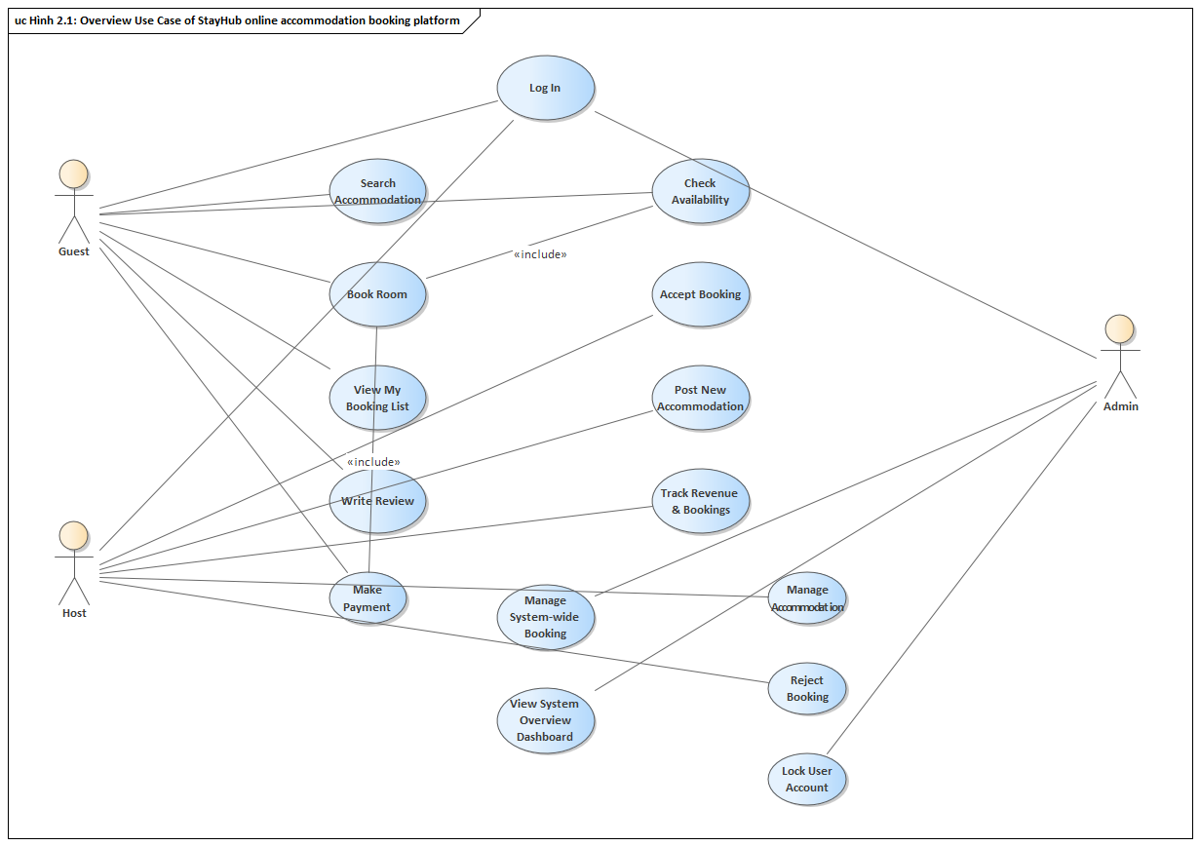
Hình 2.1 Use case Tổng quan StayHub
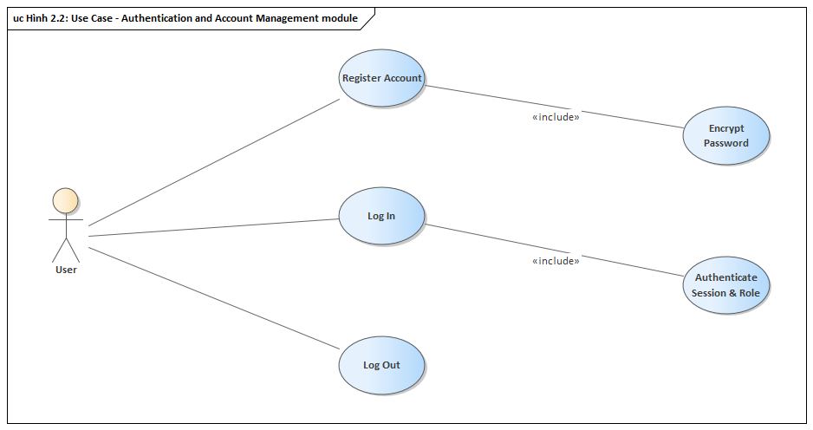
Hình 2.2 Use case Xác thực và quản lý tài khoản
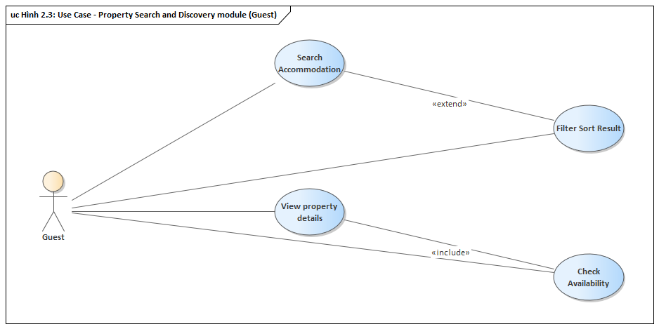
Hình 2.3 Use case Tìm kiếm chỗ ở
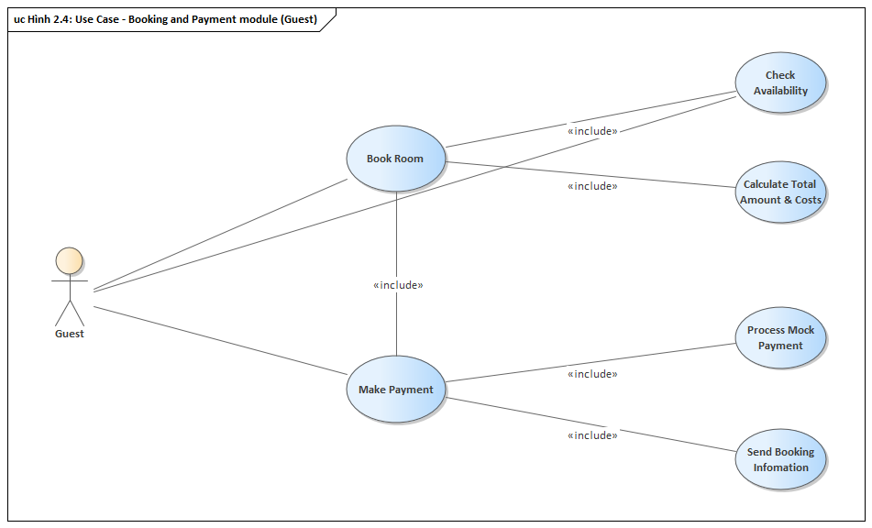
Hình 2.4 Use case Đặt phòng và thanh toán
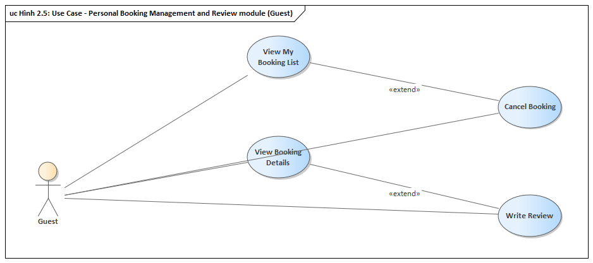
Hình 2.5 Use case Quản lý chuyến đi và đánh giá
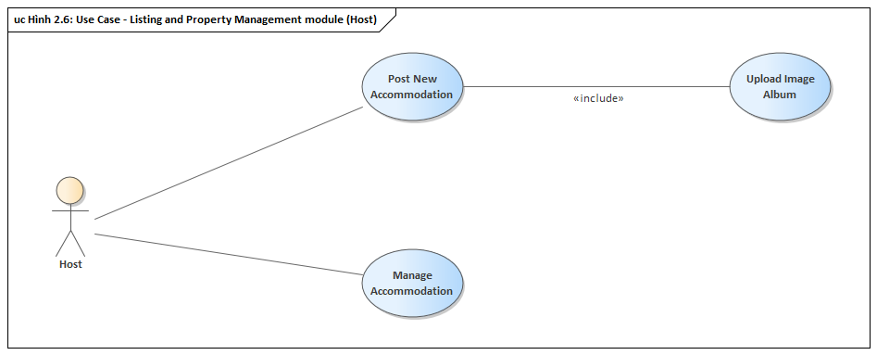
Hình 2.6 Use case Đăng tin và quản lý chỗ ở
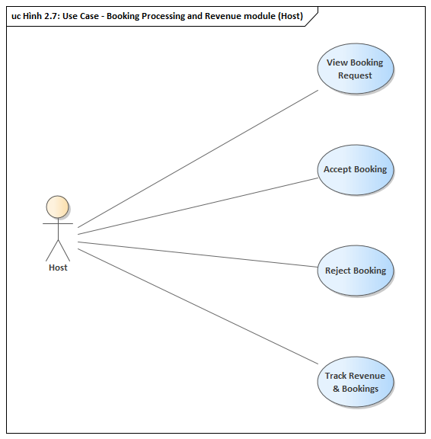
Hình 2.7 Use case Xử lý đặt phòng và doanh thu của Host
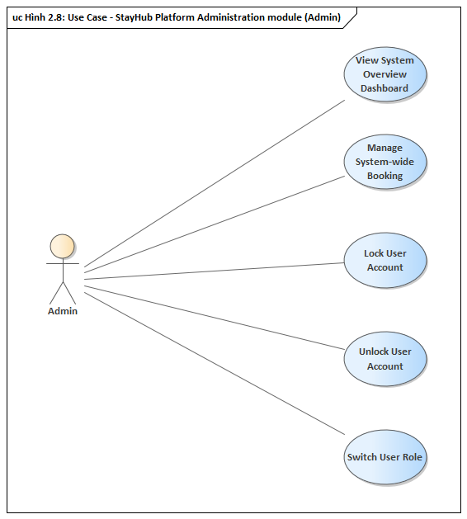
Hình 2.8 Use case Quản trị hệ thống

2.4 Đặc tả use case

2.4.1 Đăng ký
Bảng 2.4. Đặc tả đăng ký
Nội dung | Đặc tả
Mô tả | Khách vãng lai tạo tài khoản để đặt phòng và quản lý chuyến đi.
Tác nhân | Guest (Khách thuê)
Tiền điều kiện | Người dùng truy cập vào nền tảng và chưa đăng nhập tài khoản.
Các bước thực hiện | 1. Người dùng bấm vào nút "Đăng ký" trên thanh điều hướng đầu trang.  2. Hệ thống hiển thị biểu mẫu đăng ký bao gồm các trường: Họ và tên, Địa chỉ Email, Số điện thoại, Mật khẩu và Xác nhận mật khẩu.  3. Người dùng nhập đầy đủ thông tin vào biểu mẫu đăng ký.  4. Bấm nút "Đăng ký tài khoản".  5. Hệ thống kiểm tra tính hợp lệ của dữ liệu đầu vào:  - Kiểm tra định dạng email và số điện thoại.  - Kiểm tra mật khẩu khớp với ô xác nhận mật khẩu.  - Kiểm tra email đã tồn tại trong CSDL hay chưa: Nếu đã tồn tại, hiển thị thông báo lỗi "Email này đã được sử dụng, vui lòng chọn email khác hoặc Đăng nhập".  6. Nếu dữ liệu hợp lệ, hệ thống thực hiện mã hóa mật khẩu bằng thuật toán BCrypt, khởi tạo tài khoản mới với vai trò mặc định là GUEST và trạng thái ACTIVE.  7. Hệ thống hiển thị thông báo "Đăng ký tài khoản thành công" và tự động chuyển hướng người dùng đến trang Đăng nhập.

2.4.2 Đăng nhập
Bảng 2.5. Đặc tả đăng nhập
Nội dung | Đặc tả
Mô tả | Xác thực danh tính người dùng (Guest, Host, Admin) và thiết lập phiên làm việc trên nền tảng.
Tác nhân | Guest, Host, Admin
Tiền điều kiện | Người dùng đã có tài khoản được khởi tạo trên hệ thống.
Các bước thực hiện | 1. Người dùng bấm nút "Đăng nhập" trên thanh điều hướng.  2. Hệ thống hiển thị form đăng nhập: Email và Mật khẩu.  3. Người dùng nhập email và mật khẩu tài khoản.  4. Bấm nút "Đăng nhập" hoặc nhấn phím Enter.  5. Hệ thống kiểm tra và đối chiếu thông tin tài khoản:  - Nếu email không tồn tại hoặc mật khẩu không khớp: Hiển thị thông báo màu đỏ "Email hoặc mật khẩu không chính xác. Vui lòng thử lại".  - Nếu tài khoản đang ở trạng thái Bị khóa (LOCKED): Hiển thị thông báo "Tài khoản của bạn đã bị khóa do vi phạm chính sách. Vui lòng liên hệ Admin".  - Nếu thông tin chính xác và tài khoản hợp lệ: Hệ thống tạo phiên đăng nhập, phân quyền truy cập theo vai trò.  6. Chuyển hướng người dùng về trang chủ (đối với Guest), trang Host Dashboard (đối với Host) hoặc trang Admin Dashboard (đối với Admin).

2.4.3 Đăng xuất
Bảng 2.6. Đặc tả đăng xuất
Nội dung | Đặc tả
Mô tả | Người dùng kết thúc phiên đăng nhập và xóa cookie.
Tác nhân kích hoạt | Guest, Host, Admin
Tiền điều kiện | Người dùng đang ở trạng thái đăng nhập trên hệ thống.
Các bước thực hiện | 1. Người dùng bấm vào biểu tượng Avatar/Menu người dùng ở góc trên bên phải màn hình.  2. Chọn mục "Đăng xuất" từ menu thả xuống.  3. Hệ thống xóa thông tin phiên làm việc.  4. Hiển thị thông báo "Bạn đã đăng xuất thành công".  5. Chuyển hướng người dùng về Trang chủ của nền tảng.

2.4.4 Tìm kiếm chỗ ở
Bảng 2.7. Đặc tả tìm kiếm chỗ ở
Nội dung | Đặc tả
Mô tả | Cho phép Guest nhập các tiêu chí cơ bản (địa điểm, ngày đến, ngày đi, số lượng khách) để tìm kiếm các phòng trống phù hợp.
Tác nhân | Guest (Khách thuê)
Tiền điều kiện | Người dùng truy cập vào trang chủ hoặc trang tìm kiếm.
Các bước thực hiện | 1. Tại thanh tìm kiếm trên trang chủ, Guest chọn hoặc nhập Điểm đến.  2. Chọn ngày Check-in và ngày Check-out.  3. Chọn Số lượng khách lưu trú (Người lớn, Trẻ em).  4. Bấm nút "Tìm kiếm" (biểu tượng kính lúp).  5. Hệ thống kiểm tra dữ liệu: Ngày check-out phải sau ngày check-in, số khách phải lớn hơn 0.  6. Hệ thống truy vấn CSDL, kiểm tra loại trừ các chỗ ở đã bị trùng lịch trong khoảng ngày được chọn.  7. Hệ thống chuyển hướng sang trang kết quả tìm kiếm và hiển thị danh sách các chỗ ở thỏa mãn điều kiện.

2.4.5 Lọc và sắp xếp kết quả tìm kiếm
Bảng 2.8. Đặc tả lọc và sắp xếp kết quả tìm kiếm
Nội dung | Đặc tả
Mô tả | Guest lọc và sắp xếp kết quả theo nhu cầu lưu trú.
Tác nhân | Guest (Khách thuê)
Tiền điều kiện | Guest đang ở trang hiển thị danh sách kết quả tìm kiếm chỗ ở.
Các bước thực hiện | 1. Guest bấm vào thanh công cụ "Bộ lọc".  2. Chọn khoảng giá phòng/đêm mong muốn.  3. Chọn Loại hình chỗ ở: Căn hộ, Biệt thự, Nhà nguyên căn, Khách sạn.  4. Chọn số lượng phòng ngủ, số giường và số phòng tắm tối thiểu.  5. Tích chọn các Tiện nghi cần thiết: Wi-Fi miễn phí, Bể bơi, Bãi đỗ xe ô tô, Điều hòa, Bếp nấu ăn, Máy giặt, Ban công...  6. Chọn mức Điểm đánh giá tối thiểu.  7. Chọn tiêu chí Sắp xếp: "Giá: Thấp đến Cao", "Giá: Cao đến Thấp", hoặc "Đánh giá cao nhất".  8. Bấm nút "Áp dụng bộ lọc".  9. Hệ thống tự động lọc lại dữ liệu và làm mới danh sách chỗ ở phù hợp mà không cần tải lại toàn bộ trang.

2.4.6 Xem chi tiết chỗ ở
Bảng 2.9. Đặc tả xem chi tiết chỗ ở
Nội dung | Đặc tả
Mô tả | Hiển thị mô tả, ảnh, giá và đánh giá của chỗ ở.
Tác nhân | Guest (Khách thuê)
Tiền điều kiện | Guest bấm chọn vào một chỗ ở trong danh sách tìm kiếm hoặc từ liên kết chia sẻ.
Các bước thực hiện | 1. Guest bấm vào thẻ thông tin của chỗ ở muốn xem.  2. Hệ thống tải và hiển thị trang chi tiết chỗ ở bao gồm:  - Thư viện ảnh: cho phép xem toàn màn hình.  - Tên chỗ ở, loại hình, địa chỉ chi tiết và thông tin Host.  - Sức chứa tối đa, cấu trúc số phòng ngủ, giường và phòng tắm.  - Bài viết mô tả chi tiết không gian, nội quy phòng và giờ nhận/trả phòng.  - Danh sách toàn bộ các tiện nghi có sẵn tại chỗ ở.  - Khung chọn ngày nhận/trả phòng và tính thử chi phí tạm tính.  - Danh sách các nhận xét, bình luận và điểm sao từ các khách thuê trước đó.  3. Guest có thể chọn ngày để kiểm tra giá cụ thể và bấm "Đặt phòng ngay".

2.4.7 Kiểm tra tình trạng trống
Bảng 2.10. Đặc tả kiểm tra tình trạng trống
Nội dung | Đặc tả
Mô tả | Hệ thống đối chiếu ngày khách chọn với lịch đặt phòng.
Tác nhân | Hệ thống StayHub, Guest
Tiền điều kiện | Guest đã chọn ngày Check-in và Check-out.
Các bước thực hiện | 1. Khi Guest chọn khoảng ngày trên lịch, hệ thống tự động gửi yêu cầu kiểm tra tình trạng phòng.  2. Hệ thống thực hiện câu truy vấn kiểm tra giao thoa khoảng thời gian với tất cả các đơn đặt phòng của chỗ ở đó đang ở trạng thái PENDING hoặc CONFIRMED.  3. Nếu có sự giao thoa lịch (trùng phòng): Hệ thống vô hiệu hóa nút "Đặt phòng", hiển thị thông báo "Chỗ ở đã có khách đặt trong khoảng ngày này. Vui lòng chọn ngày khác".  4. Nếu không có trùng lịch: Hệ thống hiển thị trạng thái "Còn phòng trống", tính toán tổng tiền và kích hoạt nút "Đặt phòng".

2.4.8 Đặt phòng
Bảng 2.11. Đặc tả đặt phòng
Nội dung | Đặc tả
Mô tả | Cho phép Guest xác nhận thông tin lưu trú, xem chi tiết bảng tính chi phí và tạo đơn đặt phòng mới trên hệ thống.
Tác nhân | Guest (Khách thuê)
Tiền điều kiện | Guest đã đăng nhập tài khoản và chỗ ở còn trống trong khoảng ngày đã chọn.
Các bước thực hiện | 1. Tại trang chi tiết chỗ ở, Guest chọn ngày Check-in, Check-out, số lượng khách và bấm nút "Đặt phòng".  2. Nếu Guest chưa đăng nhập: Hệ thống yêu cầu đăng nhập trước khi tiếp tục.  3. Hệ thống chuyển hướng đến trang "Xác nhận đặt phòng".  4. Hệ thống hiển thị tóm tắt đơn đặt phòng:  - Thông tin chỗ ở và địa chỉ.  - Thời gian nhận phòng và trả phòng, tổng số đêm lưu trú.  - Chi tiết chi phí: Tiền phòng (Giá/đêm × Số đêm), Phí dọn dẹp, Phí dịch vụ nền tảng.  - Tổng số tiền phải thanh toán.  5. Guest kiểm tra lại thông tin cá nhân (Họ tên, SĐT, Email liên hệ) và nhập ghi chú cho Host (nếu có).  6. Bấm nút "Tiến hành thanh toán". Hệ thống tạo bản ghi Booking và chuyển sang bước xử lý thanh toán.

2.4.9 Thanh toán
Bảng 2.12. Đặc tả thanh toán
Nội dung | Đặc tả
Mô tả | Xử lý thanh toán cho đơn đặt phòng và thông báo kết quả cho khách.
Tác nhân | Guest (Khách thuê)
Tiền điều kiện | Đơn đặt phòng đã được tạo thành công và đang chờ thanh toán.
Các bước thực hiện | 1. Hệ thống chuyển sang giao diện thanh toán.  2. Guest chọn phương thức thanh toán mong muốn: Thẻ ngân hàng/Visa/Master hoặc Ví điện tử  3. Guest bấm nút "Xác nhận thanh toán [Số tiền]".  4. Hệ thống gọi Payment Service để xử lý giao dịch:  - Tạo bản ghi Payment liên kết với mã Booking.  - Ghi nhận trạng thái thanh toán là SUCCESS.  - Cập nhật trạng thái đơn đặt phòng thành PENDING.  5. Hệ thống hiển thị trang "Đặt phòng thành công", cung cấp Mã đặt phòng và tóm tắt giao dịch.  6. Tự động gửi email thông báo xác nhận đặt phòng cho Guest và gửi thông báo đơn mới cho Host.

2.4.10 Xem danh sách booking của tôi
Bảng 2.13. Đặc tả xem danh sách booking của tôi
Nội dung | Đặc tả
Mô tả | Guest xem các đơn đặt phòng của mình theo trạng thái.
Tác nhân | Guest (Khách thuê)
Tiền điều kiện | Guest đã đăng nhập vào hệ thống.
Các bước thực hiện | 1. Guest bấm vào mục "Chuyến đi của tôi" trên thanh điều hướng.  2. Hệ thống hiển thị danh sách các booking của Guest với các tab lọc:  - Tất cả (All Bookings)  - Đang chờ duyệt (PENDING)  - Đã xác nhận (CONFIRMED)  - Đã hoàn thành (COMPLETED)  - Đã hủy / Từ chối (CANCELLED / REJECTED)  3. Mỗi booking hiển thị tóm tắt: Ảnh chỗ ở, Tên chỗ ở, Ngày check-in/out, Tổng tiền và Nhãn trạng thái.  4. Guest có thể bấm vào từng đơn để xem chi tiết hoặc thực hiện các thao tác tiếp theo (Hủy phòng hoặc Đánh giá).

2.4.11 Xem chi tiết booking
Bảng 2.14. Đặc tả xem chi tiết booking
Nội dung | Đặc tả
Mô tả | Hiển thị thông tin lưu trú, liên hệ, chi phí và trạng thái của đơn đặt phòng.
Tác nhân | Guest (Khách thuê)
Tiền điều kiện | Guest bấm vào một booking cụ thể trong danh sách My Bookings.
Các bước thực hiện | 1. Guest chọn xem một booking trong danh sách.  2. Hệ thống hiển thị trang Chi tiết Booking gồm:  - Mã đơn đặt phòng và ngày tạo đơn.  - Thông tin liên hệ của Host (Họ tên, SĐT, Email).  - Địa chỉ của chỗ ở và hướng dẫn chỉ đường nhận phòng.  - Lịch trình nhận/trả phòng và số khách.  - Bảng kê khai chi tiết số tiền đã thanh toán.  - Trạng thái hiện tại của booking.  3. Hiển thị các nút thao tác với trạng thái: Nút "Hủy đặt phòng" (nếu đang PENDING/CONFIRMED) hoặc "Viết đánh giá" (nếu COMPLETED).

2.4.12 Hủy booking
Bảng 2.15. Đặc tả hủy booking
Nội dung | Đặc tả
Mô tả | Guest hủy đơn đặt phòng khi thay đổi lịch trình.
Tác nhân | Guest (Khách thuê)
Tiền điều kiện | Booking đang ở trạng thái PENDING hoặc CONFIRMED và chưa quá thời gian check-in.
Các bước thực hiện | 1. Guest vào trang chi tiết đơn đặt phòng muốn hủy.  2. Bấm vào nút "Hủy đặt phòng".  3. Hệ thống hiển thị hộp thoại xác nhận hủy kèm chính sách hoàn tiền:  "Bạn có chắc chắn muốn hủy đơn đặt phòng này không? Lịch phòng sẽ được mở lại cho khách khác".  4. Guest chọn lý do hủy phòng và bấm "Xác nhận hủy".  5. Hệ thống xử lý cập nhật:  - Chuyển trạng thái booking sang CANCELLED.  - Giải phóng lịch phòng của chỗ ở trong khoảng ngày này.  - Ghi nhận hoàn tiền theo quy định.  6. Hệ thống hiển thị thông báo "Hủy đơn đặt phòng thành công" và gửi email thông báo hủy cho cả Guest và Host.

2.4.13 Viết đánh giá (Review)
Bảng 2.16. Đặc tả viết đánh giá (review)
Nội dung | Đặc tả
Mô tả | Guest nhận xét và chấm điểm chỗ ở sau khi hoàn thành chuyến đi.
Tác nhân | Guest (Khách thuê)
Tiền điều kiện | Booking liên quan đã ở trạng thái COMPLETED (đã hoàn thành chuyến đi) và Guest chưa đánh giá booking này.
Các bước thực hiện | 1. Guest truy cập My Bookings, chọn tab "Đã hoàn thành".  2. Bấm vào nút "Viết đánh giá" trên đơn đặt phòng tương ứng.  3. Hệ thống hiển thị biểu mẫu đánh giá gồm: Chấm điểm sao (từ 1 đến 5 sao) và Khung soạn thảo nội dung nhận xét trải nghiệm.  4. Guest chọn số sao và nhập bình luận chi tiết về độ sạch sẽ, tiện nghi, thái độ phục vụ của Host.  5. Bấm nút "Gửi đánh giá".  6. Hệ thống kiểm tra dữ liệu, lưu Review vào CSDL.  7. Hệ thống tự động tính toán lại Điểm đánh giá trung bình của chỗ ở đó.  8. Hiển thị thông báo "Cảm ơn bạn đã gửi đánh giá!" và nhận xét được hiển thị công khai trên trang chi tiết chỗ ở.

2.4.14 Đăng tin chỗ ở mới
Bảng 2.17. Đặc tả đăng tin chỗ ở mới
Nội dung | Đặc tả
Mô tả | Host tạo tin cho thuê chỗ ở.
Tác nhân | Host (Chủ nhà)
Tiền điều kiện | Người dùng đã đăng nhập với vai trò Host.
Các bước thực hiện | 1. Host truy cập vào "Host Dashboard" -> bấm nút "Đăng tin chỗ ở mới".  2. Hệ thống hiển thị biểu mẫu đăng tin qua các bước:  - Bước 1: Nhập Tiêu đề bài đăng và chọn Loại hình (Căn hộ, Biệt thự, Homestay, Khách sạn).  - Bước 2: Nhập Địa chỉ chi tiết, Tỉnh/Thành phố, Quận/Huyện.  - Bước 3: Cấu hình Sức chứa tối đa, Số phòng ngủ, Số lượng giường, Số phòng tắm.  - Bước 4: Tích chọn Danh sách tiện nghi (Wi-Fi, Bếp, Bể bơi, Máy giặt, Điều hòa, Chỗ để xe...).  - Bước 5: Nhập Đơn giá thuê theo đêm, Phí dọn dẹp (nếu có).  - Bước 6: Viết đoạn văn mô tả chi tiết đặc điểm nổi bật của chỗ ở và nội quy lưu trú.  - Bước 7: Tải lên các hình ảnh thực tế của chỗ ở.  3. Host kiểm tra lại toàn bộ thông tin xem trước và bấm nút "Hoàn tất đăng tin".  4. Hệ thống kiểm tra hợp lệ, lưu chỗ ở vào CSDL với trạng thái ACTIVE và thông báo "Đăng tin chỗ ở thành công!".

2.4.15 Quản lý chỗ ở
Bảng 2.18. Đặc tả quản lý chỗ ở
Nội dung | Đặc tả
Mô tả | Host xem, sửa thông tin, điều chỉnh giá hoặc ngừng hiển thị chỗ ở của mình.
Tác nhân | Host (Chủ nhà)
Tiền điều kiện | Host đã đăng nhập và đã có các chỗ ở được tạo trên hệ thống.
Các bước thực hiện | 1. Host chọn menu "Chỗ ở của tôi" (My Properties) trong Host Dashboard.  2. Hệ thống hiển thị danh sách toàn bộ các chỗ ở thuộc quyền sở hữu của Host.  3. Để chỉnh sửa thông tin: Host bấm nút "Chỉnh sửa" tại chỗ ở tương ứng, tiến hành thay đổi giá phòng, cập nhật ảnh hoặc bổ sung tiện nghi mới -> Bấm "Lưu thay đổi".  4. Để xóa chỗ ở: Host bấm nút "Xóa chỗ ở". Hệ thống kiểm tra xem chỗ ở có đang vướng booking nào ở trạng thái PENDING hoặc CONFIRMED trong tương lai hay không:  - Nếu đang có khách đặt: Hệ thống từ chối xóa và hiển thị cảnh báo "Không thể xóa chỗ ở đang có lịch đặt phòng chưa hoàn thành".  - Nếu không có booking vướng bận: Hệ thống yêu cầu xác nhận xóa và thực hiện xóa/ngừng hiển thị chỗ ở.  5. Hệ thống cập nhật CSDL và hiển thị thông báo thành công.

2.4.16 Xem yêu cầu đặt phòng
Bảng 2.19. Đặc tả xem yêu cầu đặt phòng
Nội dung | Đặc tả
Mô tả | Host xem yêu cầu đặt phòng để chấp nhận hoặc từ chối.
Tác nhân kích hoạt | Host (Chủ nhà)
Tiền điều kiện | Host đã đăng nhập vào hệ thống.
Các bước thực hiện | 1. Host vào menu "Yêu cầu đặt phòng" trên Host Dashboard.  2. Hệ thống hiển thị danh sách các đơn đặt phòng mới gửi đến đang ở trạng thái PENDING.  3. Mỗi yêu cầu hiển thị rõ: Tên chỗ ở, Họ tên khách thuê, Số lượng khách, Ngày check-in/out, Tổng số đêm, Số tiền thanh toán và Thời gian tạo yêu cầu.  4. Host có thể bấm xem chi tiết hồ sơ khách hoặc bấm trực tiếp nút "Chấp nhận" hoặc "Từ chối".

2.4.17 Chấp nhận đặt phòng (Accept)
Bảng 2.20. Đặc tả chấp nhận đặt phòng (accept)
Nội dung | Đặc tả
Mô tả | Host chấp nhận yêu cầu đặt phòng đang chờ xử lý.
Tác nhân kích hoạt | Host (Chủ nhà)
Tiền điều kiện | Yêu cầu đặt phòng đang ở trạng thái PENDING.
Các bước thực hiện | 1. Tại danh sách yêu cầu đặt phòng, Host chọn đơn cần phê duyệt và bấm nút "Chấp nhận" (Accept).  2. Hệ thống hiển thị hộp thoại xác nhận phê duyệt.  3. Host bấm "Xác nhận".  4. Hệ thống cập nhật:  - Chuyển trạng thái booking từ PENDING sang CONFIRMED.  - Chính thức khóa lịch phòng của chỗ ở trong khoảng ngày này.  5. Hệ thống gửi email xác nhận tới địa chỉ email của Guest.  6. Cập nhật lại số liệu trên Host Dashboard và hiển thị thông báo "Đã chấp nhận đơn đặt phòng thành công".

2.4.18 Từ chối đặt phòng (Reject)
Bảng 2.21. Đặc tả từ chối đặt phòng (reject)
Nội dung | Đặc tả
Mô tả | Host từ chối yêu cầu đặt phòng khi không thể đáp ứng hoặc có lý do đột xuất.
Tác nhân | Host (Chủ nhà)
Tiền điều kiện | Yêu cầu đặt phòng đang ở trạng thái PENDING.
Các bước thực hiện | 1. Tại danh sách yêu cầu đặt phòng, Host bấm nút "Từ chối" trên đơn đặt phòng.  2. Hệ thống hiển thị form yêu cầu Host nhập lý do từ chối (ví dụ: chỗ ở đang sửa chữa, bận việc gia đình...).  3. Host nhập lý do và bấm "Xác nhận từ chối".  4. Hệ thống xử lý cập nhật:  - Chuyển trạng thái booking sang REJECTED.  - Giải phóng lịch phòng.  - Kích hoạt quy trình hoàn tiền tự động 100% cho Guest.  5. Gửi email thông báo từ chối kèm lý do cho Guest.  6. Hiển thị thông báo "Đã từ chối đơn đặt phòng".

2.4.19 Theo dõi doanh thu và booking
Bảng 2.22. Đặc tả theo dõi doanh thu và booking
Nội dung | Đặc tả
Mô tả | Host theo dõi doanh thu và lịch đặt phòng trên bảng điều khiển.
Tác nhân | Host (Chủ nhà)
Tiền điều kiện | Host đã đăng nhập vào hệ thống.
Các bước thực hiện | 1. Host truy cập vào trang "Host Dashboard".  2. Hệ thống hiển thị các thẻ thống kê tổng quan:  - Tổng doanh thu thực nhận tích lũy.  - Doanh thu trong tháng hiện tại.  - Số lượng booking đã hoàn thành.  - Số lượng yêu cầu đặt phòng đang chờ xử lý.  3. Host có thể lọc doanh thu theo từng Chỗ ở cụ thể hoặc theo mốc thời gian.  4. Xem biểu đồ xu hướng doanh thu theo các tháng trong năm.  5. Host sử dụng dữ liệu để đánh giá hiệu quả và điều chỉnh giá thuê theo mùa vụ.

2.4.20 Xem dashboard tổng quan hệ thống
Bảng 2.23. Đặc tả xem dashboard tổng quan hệ thống
Nội dung | Đặc tả
Mô tả | Admin theo dõi số người dùng, chỗ ở, doanh thu và đơn đặt phòng.
Tác nhân | Admin (Quản trị viên)
Tiền điều kiện | Đã đăng nhập với tài khoản quyền Admin.
Các bước thực hiện | 1. Admin đăng nhập và truy cập trang "Admin Dashboard".  2. Hệ thống hiển thị bảng điều khiển với các chỉ số:  - Tổng số người dùng đăng ký (Guest).  - Tổng số Chủ nhà đang hoạt động (Host).  - Tổng số lượng chỗ ở (Properties) trên toàn hệ thống.  - Tổng doanh thu phát sinh trên toàn sàn.  - Biểu đồ số lượng booking phát sinh mới theo từng ngày trong tháng.  3. Admin theo dõi biểu đồ tỷ lệ booking theo các trạng thái (PENDING, CONFIRMED, COMPLETED, CANCELLED).  4. Giúp Admin nắm bắt tình hình tăng trưởng và vận hành của nền tảng.

2.4.21 Quản lý booking toàn hệ thống
Bảng 2.24. Đặc tả quản lý booking toàn hệ thống
Nội dung | Đặc tả
Mô tả | Admin tra cứu, kiểm tra và can thiệp xử lý các đơn đặt phòng.
Tác nhân | Admin (Quản trị viên)
Tiền điều kiện | Đã đăng nhập với quyền Admin.
Các bước thực hiện | 1. Admin vào menu "Quản lý đặt phòng" trên Admin Dashboard.  2. Hệ thống hiển thị danh sách toàn bộ các giao dịch đặt phòng trên toàn hệ thống.  3. Admin có thể tìm kiếm booking theo: Mã đơn, Tên khách thuê, Tên chỗ ở hoặc Tên Host.  4. Lọc theo trạng thái đơn hànghoặc theo khoảng ngày.  5. Bấm vào từng đơn để xem chi tiết thông tin thanh toán, các mốc thời gian giao dịch.  6. Admin có quyền hỗ trợ giải quyết tranh chấp giữa Host và Guest khi có khiếu nại.

2.4.22 Khóa tài khoản người dùng
Bảng 2.25. Đặc tả khóa tài khoản người dùng
Nội dung | Đặc tả
Mô tả | Admin khóa tài khoản có hành vi gian lận hoặc vi phạm quy định.
Tác nhân | Admin (Quản trị viên)
Tiền điều kiện | Đã đăng nhập với quyền Admin. Tài khoản cần khóa đang ở trạng thái ACTIVE.
Các bước thực hiện | 1. Admin vào menu "Quản lý người dùng".  2. Tìm kiếm người dùng theo Họ tên, Email hoặc Số điện thoại.  3. Chọn tài khoản cần xử lý vi phạm, bấm nút "Khóa tài khoản".  4. Hệ thống hiển thị hộp thoại yêu cầu nhập lý do khóa tài khoản.  5. Admin nhập lý do và bấm "Xác nhận khóa".  6. Hệ thống cập nhật trạng thái tài khoản thành LOCKED, hủy ngay lập tức các phiên làm việc đang mở của tài khoản đó.  7. Hiển thị thông báo "Đã khóa tài khoản thành công" và ghi nhật ký hoạt động quản trị.

2.4.23 Mở khóa tài khoản người dùng
Bảng 2.26. Đặc tả mở khóa tài khoản người dùng
Nội dung | Đặc tả
Mô tả | Admin mở khóa tài khoản sau khi xử lý tranh chấp hoặc khiếu nại.
Tác nhân | Admin (Quản trị viên)
Tiền điều kiện | Đã đăng nhập với quyền Admin. Tài khoản đang ở trạng thái LOCKED.
Các bước thực hiện | 1. Admin vào trang "Quản lý người dùng", lọc danh sách tài khoản theo trạng thái "Bị khóa".  2. Tìm kiếm và chọn tài khoản cần mở khóa.  3. Bấm nút "Mở khóa tài khoản".  4. Hệ thống hiển thị hộp thoại xác nhận mở khóa.  5. Admin bấm "Xác nhận".  6. Hệ thống cập nhật trạng thái tài khoản thành ACTIVE, cho phép người dùng đăng nhập trở lại.  7. Hệ thống thông báo "Mở khóa tài khoản thành công" và gửi email thông báo tới người dùng.

2.4.24 Đổi vai trò người dùng
Bảng 2.27. Đặc tả đổi vai trò người dùng
Nội dung | Đặc tả
Mô tả | Admin thay đổi quyền hạn và vai trò của một tài khoản trên hệ thống khi có nhu cầu hợp lệ.
Tác nhân | Admin (Quản trị viên)
Tiền điều kiện | Đã đăng nhập với quyền Admin.
Các bước thực hiện | 1. Admin vào mục "Quản lý người dùng" trên Admin Dashboard.  2. Tìm kiếm tài khoản cần thay đổi vai trò.  3. Bấm vào nút "Phân quyền / Đổi vai trò.  4. Hệ thống hiển thị vai trò hiện tại và danh sách các vai trò có thể gán: GUEST, HOST, ADMIN.  5. Admin chọn vai trò mới cần cập nhật.  6. Bấm nút "Lưu thay đổi".  7. Hệ thống cập nhật vai trò mới trong CSDL và hiển thị thông báo "Cập nhật vai trò người dùng thành công". Quyền hạn mới sẽ có hiệu lực ngay ở lần đăng nhập tiếp theo.

CHƯƠNG 3: THIẾT KẾ PHẦN MỀM

3.1. Đăng nhập hệ thống
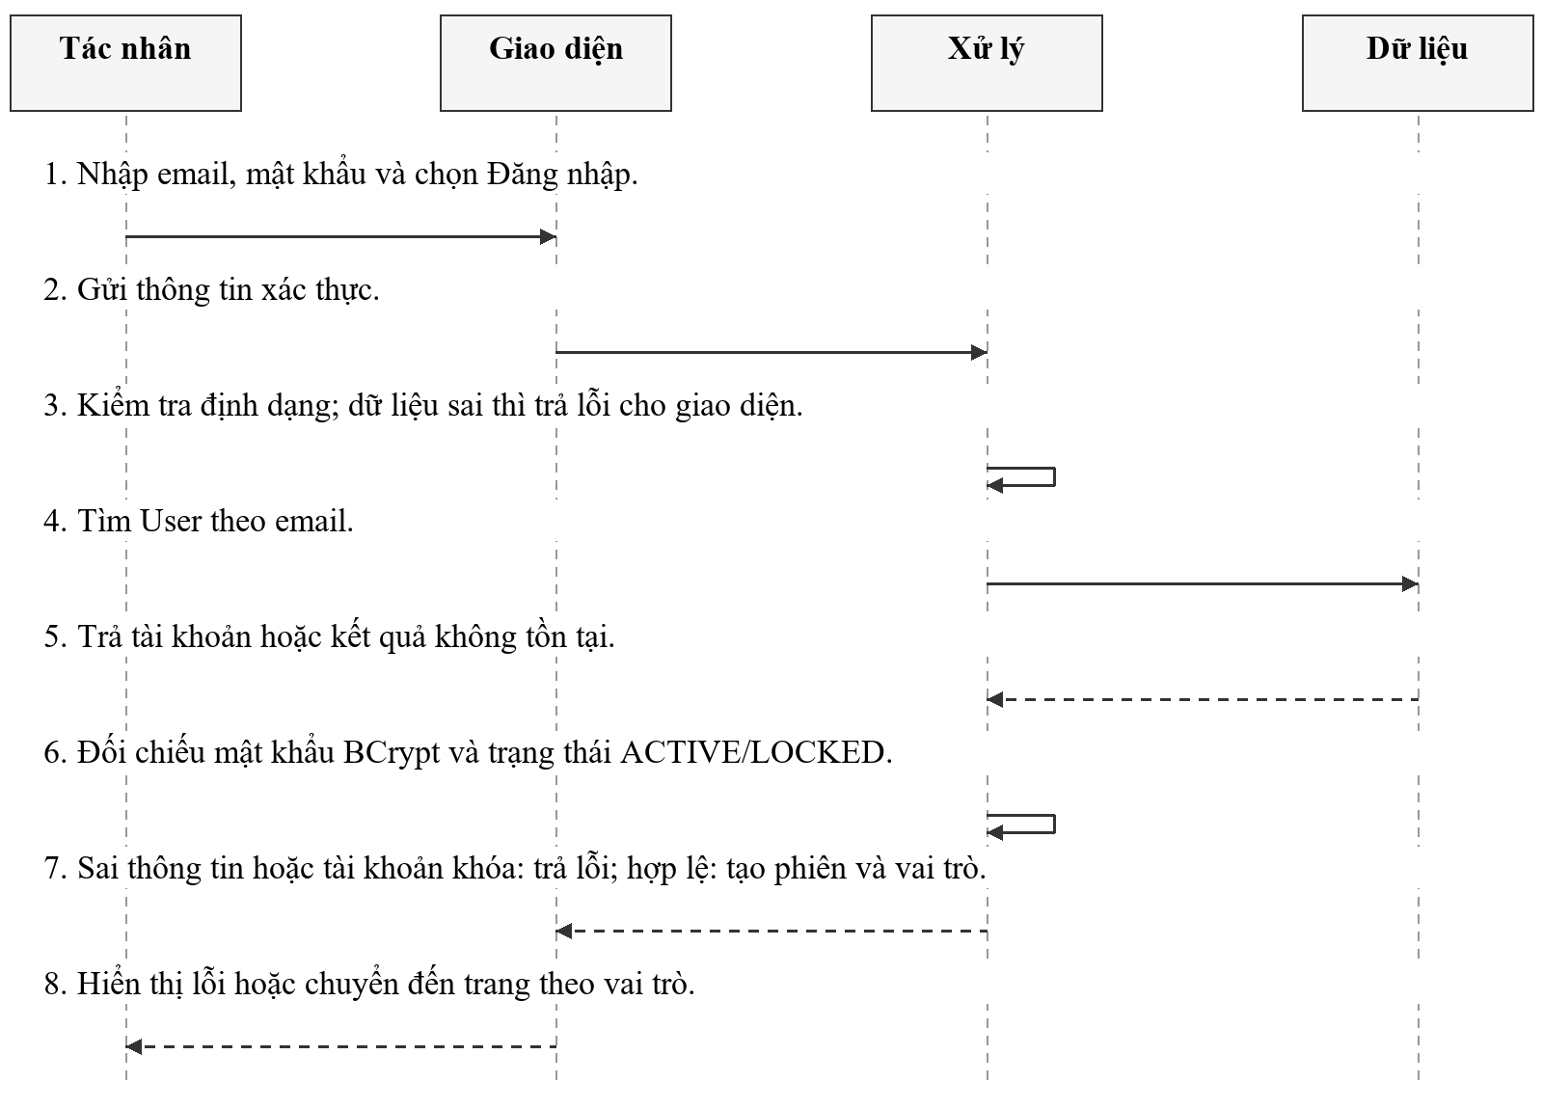
Hình 3.1. Lược đồ tuần tự thiết kế đăng nhập hệ thống

3.2. Tìm kiếm và lọc chỗ ở
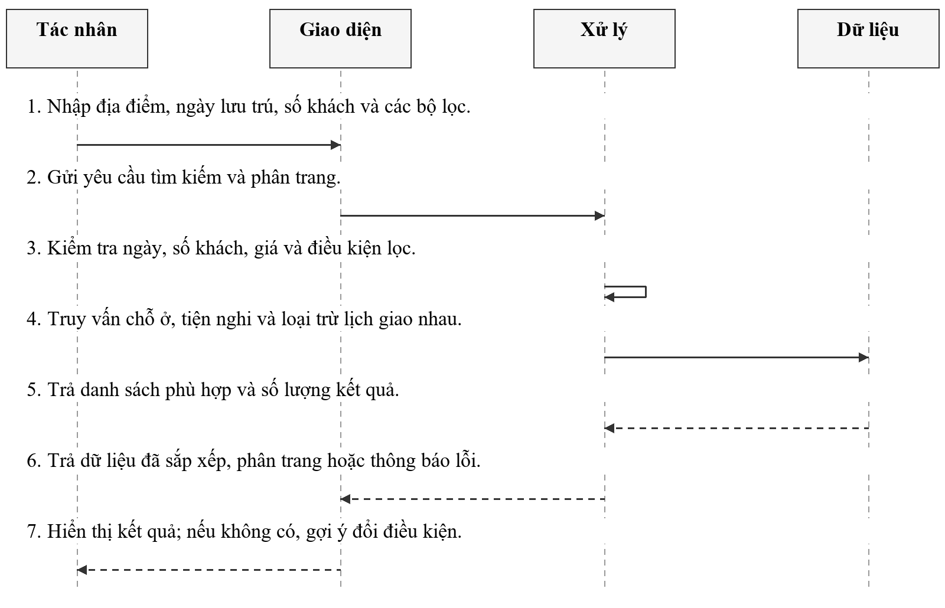
Hình 3.2. Lược đồ tuần tự thiết kế tìm kiếm và lọc chỗ ở

3.3. Xem chi tiết và kiểm tra phòng trống
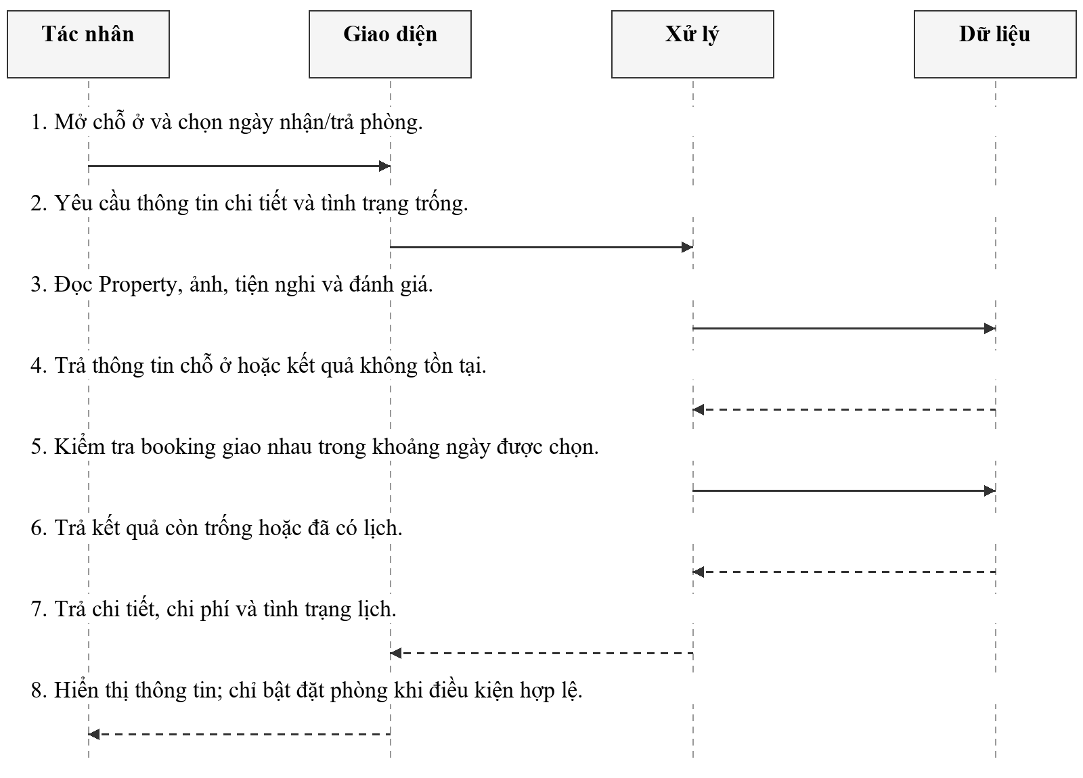
Hình 3.3. Lược đồ tuần tự thiết kế xem chi tiết và kiểm tra phòng trống

3.4. Đặt phòng lưu trú
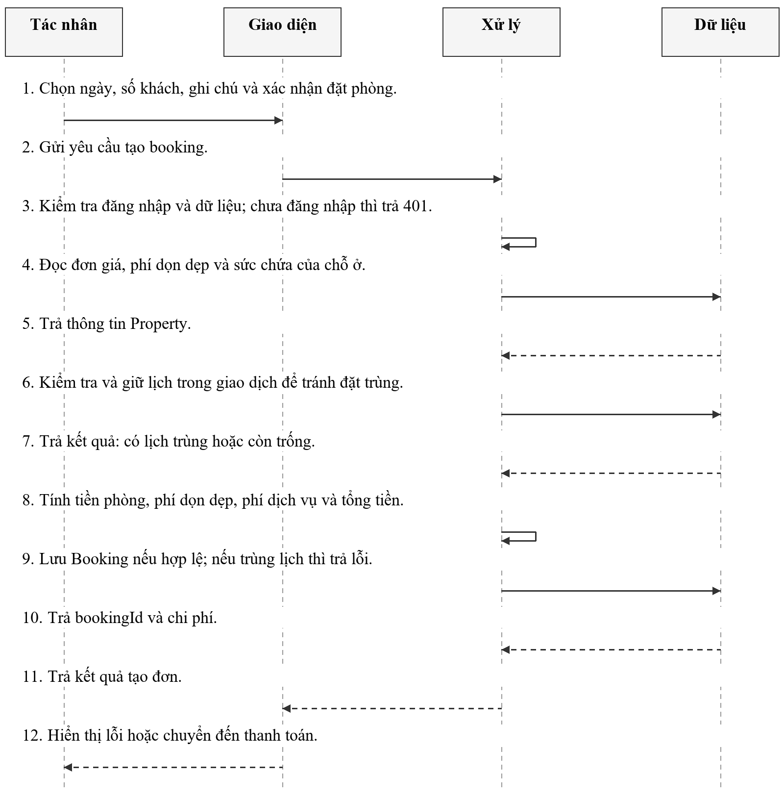
Hình 3.4. Lược đồ tuần tự thiết kế đặt phòng lưu trú

3.5. Thanh toán qua VNPay
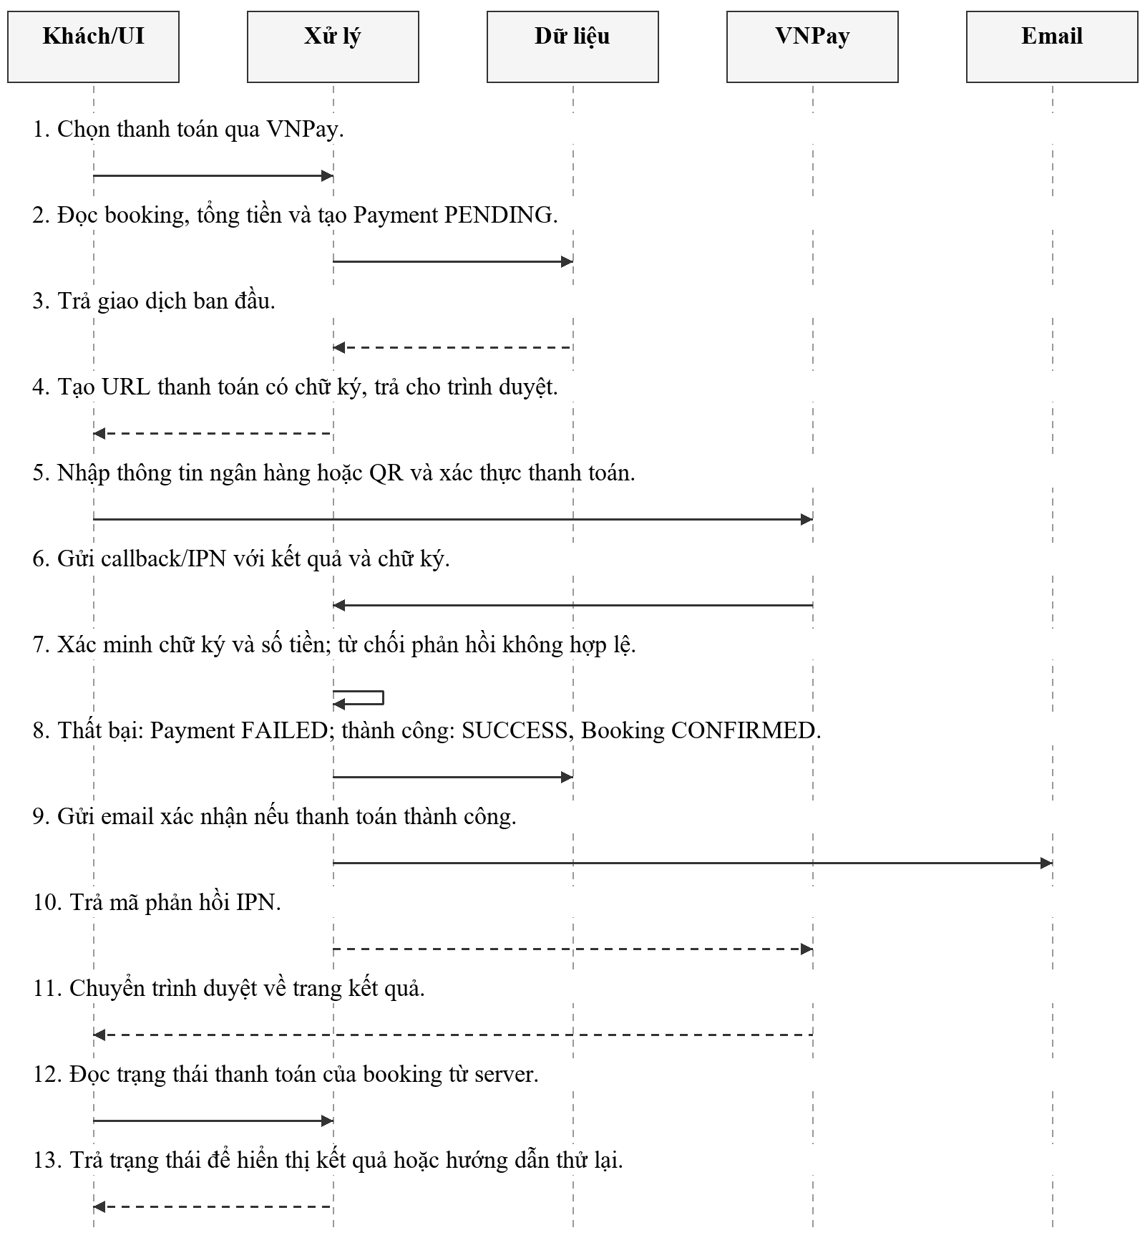
Hình 3.5. Lược đồ tuần tự thiết kế thanh toán qua vnpay

3.6. Hủy đặt phòng
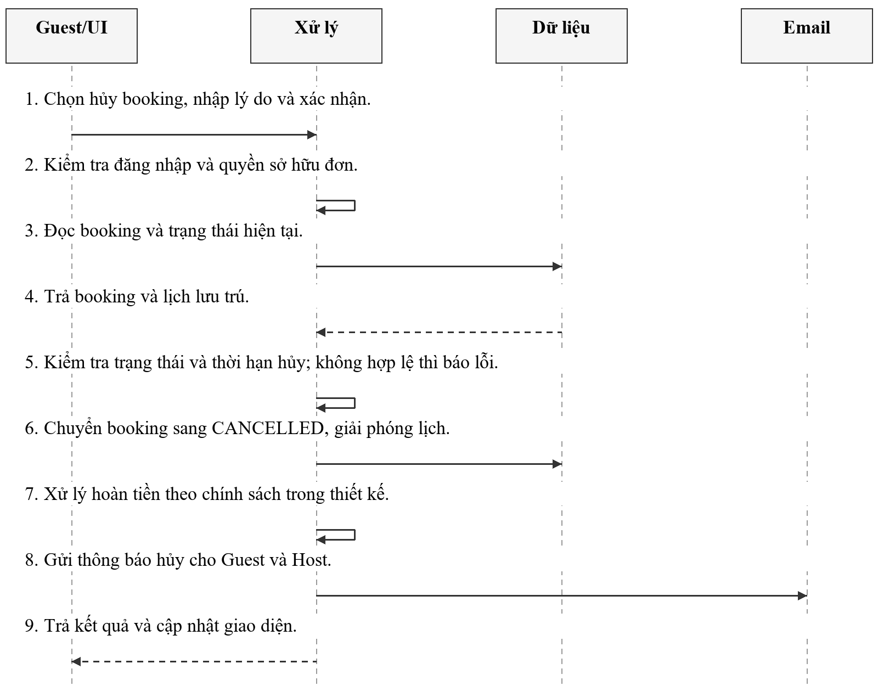
Hình 3.6. Lược đồ tuần tự thiết kế hủy đặt phòng

3.7. Viết đánh giá
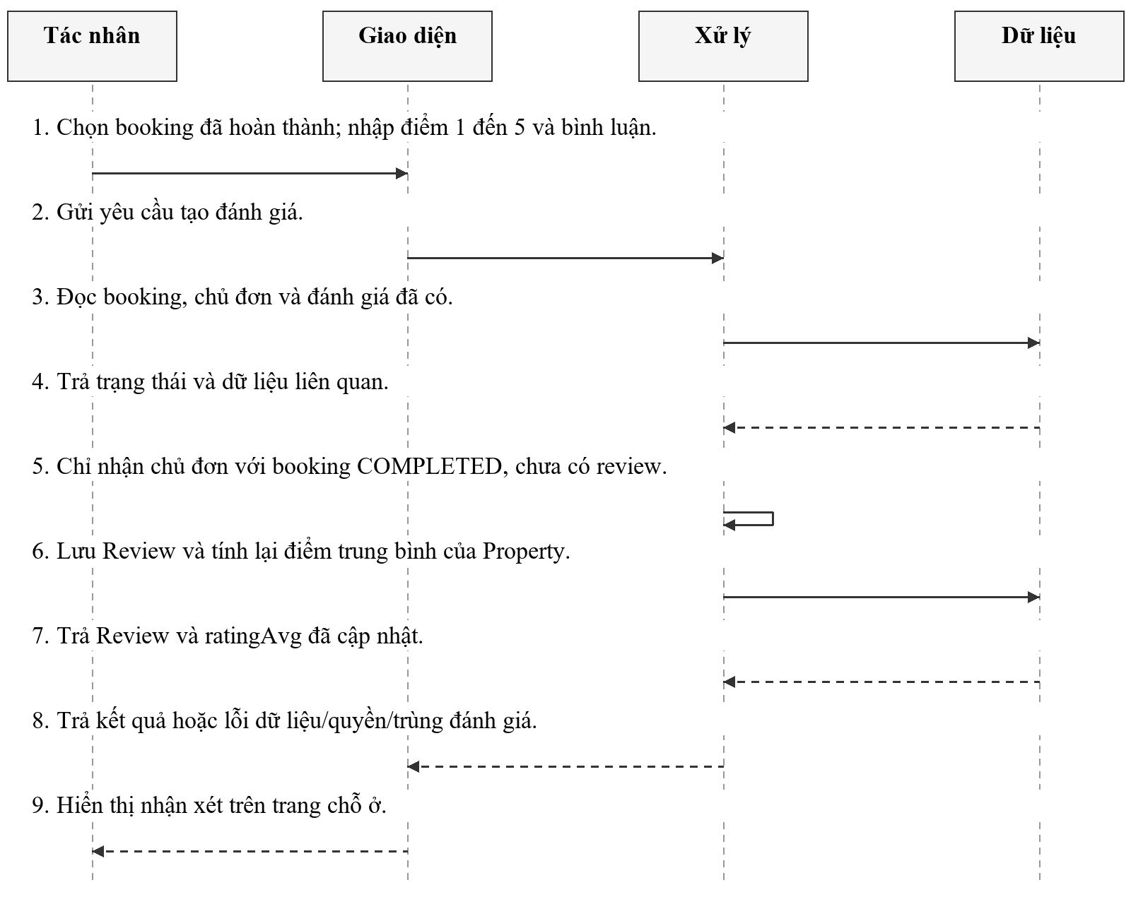
Hình 3.7. Lược đồ tuần tự thiết kế viết đánh giá

3.8. Đăng tin chỗ ở
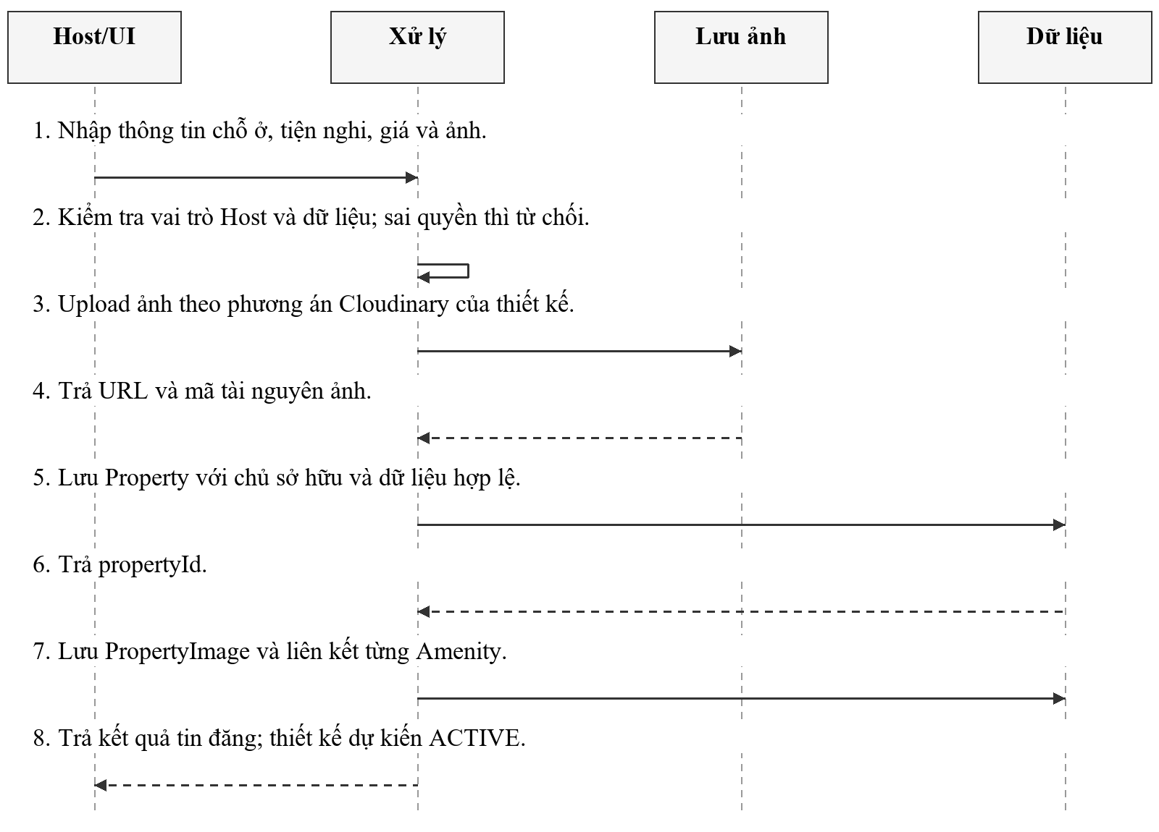
Hình 3.8. Lược đồ tuần tự thiết kế đăng tin chỗ ở

3.9. Host duyệt hoặc từ chối đặt phòng
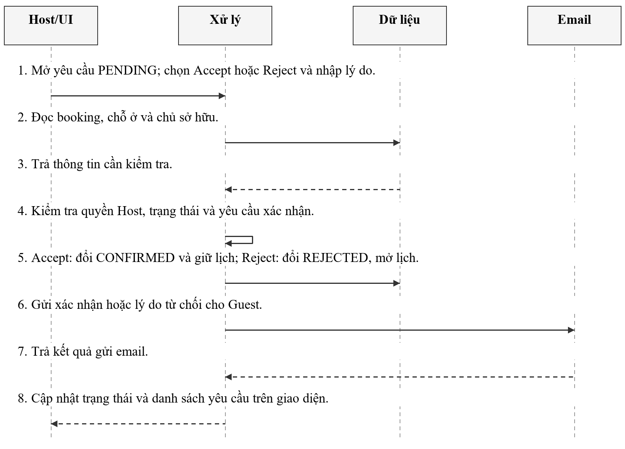
Hình 3.9. Lược đồ tuần tự thiết kế host duyệt hoặc từ chối đặt phòng

3.10. Khóa tài khoản người dùng
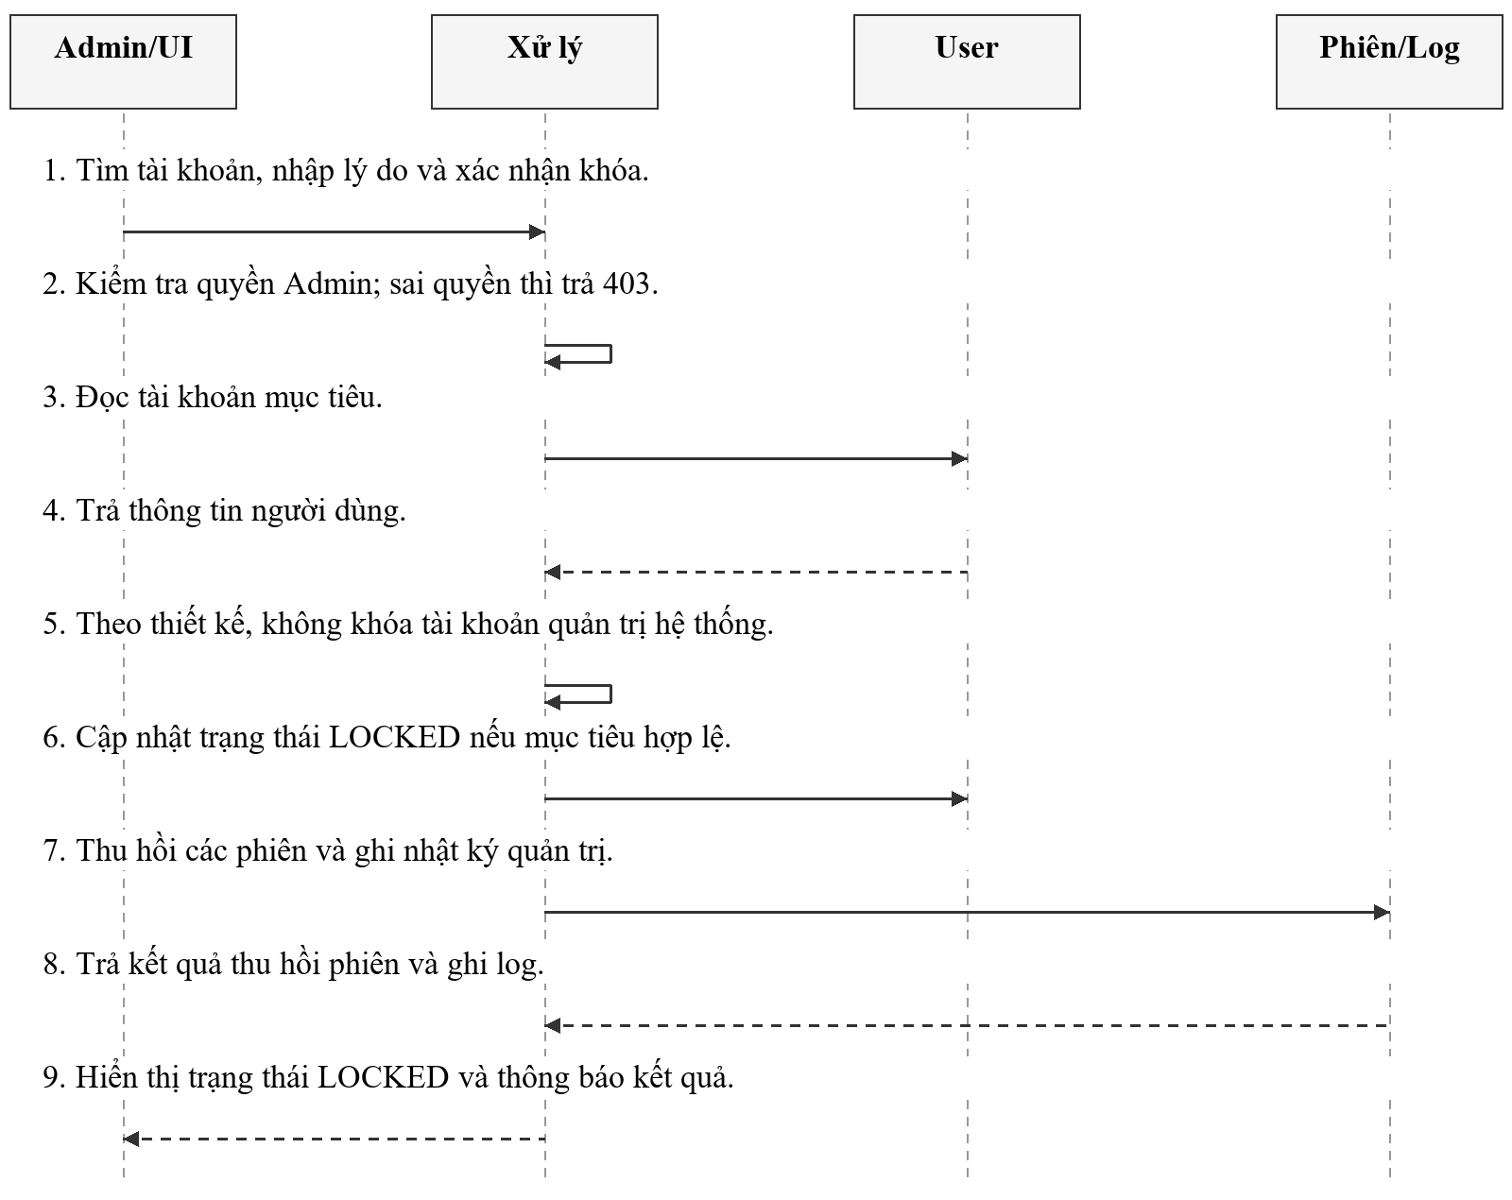
Hình 3.10. Lược đồ tuần tự thiết kế khóa tài khoản người dùng

CHƯƠNG 4: THIẾT KẾ DỮ LIỆU

4.1. Mô hình logic
Dữ liệu xoay quanh người dùng, chỗ ở và đơn đặt phòng. Một người dùng có thể sở hữu nhiều chỗ ở hoặc tạo nhiều đơn đặt phòng. Mỗi đơn gắn với một chỗ ở, có tối đa một bản ghi thanh toán và một đánh giá. Ảnh và tiện nghi được quản lý riêng để một chỗ ở có nhiều ảnh, nhiều tiện nghi.
Sáu nhóm dữ liệu trong thiết kế ban đầu là User, Property, PictureOfProperty, Booking, Payment và Review. Bản cài đặt bổ sung Amenity, PropertyAmenity, DiscountCode và VerificationToken. Tên trường, kiểu dữ liệu và trạng thái theo prisma/schema.prisma.
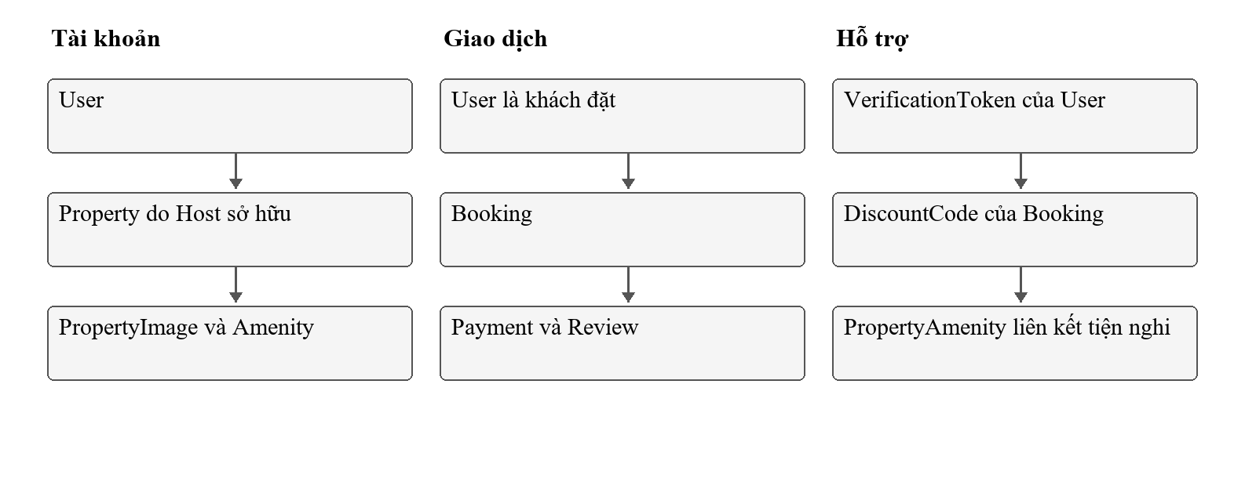
Hình 4.1. Các nhóm dữ liệu trong mô hình logic

4.2. Kiểu dữ liệu và trạng thái
Bảng 4.1. Các kiểu liệt kê trong Prisma schema
STT | Kiểu | Giá trị | Ý nghĩa
1 | UserRole | GUEST, HOST, ADMIN | Vai trò tài khoản
2 | UserStatus | ACTIVE, LOCKED | Trạng thái tài khoản
3 | UserLoginProvider | LOCAL, GOOGLE | Nguồn đăng nhập
4 | PropertyType | APARTMENT, HOUSE, VILLA, HOTEL_ROOM, HOMESTAY, RESORT | Loại hình chỗ ở
5 | PropertyStatus | ACTIVE, INACTIVE, DRAFT | Trạng thái tin đăng
6 | BookingStatus | PENDING_PAYMENT, CONFIRMED, CANCELLED, COMPLETED | Trạng thái đơn đặt phòng
7 | DiscountType | PERCENT, FIXED | Kiểu giảm giá
8 | PaymentMethod | MOCK, VNPAY, MOMO | Phương thức thanh toán
9 | PaymentStatus | PENDING, SUCCESS, FAILED, CANCELLED, EXPIRED, REFUNDED | Trạng thái giao dịch

4.3. Chi tiết các bảng dữ liệu

4.3.1. Bảng users
Bảng 4.2. Từ điển dữ liệu users
STT | Thuộc tính | Kiểu | Ràng buộc và ý nghĩa
1 | id | String | Không rỗng, khóa chính. Mã định danh.
2 | email | String | Không rỗng, duy nhất. Email đăng nhập và liên hệ.
3 | passwordHash | String? | Có thể rỗng. Mật khẩu đã băm.
4 | fullName | String | Không rỗng. Họ tên.
5 | phone | String? | Có thể rỗng. Số điện thoại.
6 | role | UserRole | Không rỗng, mặc định GUEST.  Vai trò.
7 | status | UserStatus | Không rỗng, mặc định ACTIVE.  Trạng thái.
8 | provider | UserLoginProvider | Không rỗng, mặc định LOCAL.  Nguồn đăng nhập.
9 | emailVerified | DateTime? | Có thể rỗng. Thời điểm xác minh email.
10 | createdAt | DateTime | Không rỗng. Thời điểm tạo.
11 | updatedAt | DateTime | Không rỗng. Thời điểm cập nhật.

4.3.2. Bảng properties
Bảng 4.3. Từ điển dữ liệu properties
STT | Thuộc tính | Kiểu | Ràng buộc và ý nghĩa
1 | id | String | Không rỗng, khóa chính. Mã định danh.
2 | hostId | String | Không rỗng. Người dùng sở hữu chỗ ở.
3 | title | String | Không rỗng. Tiêu đề tin đăng.
4 | description | String | Không rỗng. Mô tả chỗ ở.
5 | type | PropertyType | Không rỗng. Loại hình chỗ ở.
6 | city | String | Không rỗng. Thành phố.
7 | address | String | Không rỗng. Địa chỉ.
8 | pricePerNight | Decimal(12, 2) | Không rỗng. Giá mỗi đêm.
9 | cleaningFee | Decimal(12, 2) | Không rỗng. Mặc định 0. Phí dọn dẹp.
10 | maxGuests | Int | Không rỗng. Sức chứa tối đa.
11 | bedrooms | Int | Không rỗng. Số phòng ngủ.
12 | beds | Int | Không rỗng. Số giường.
13 | bathrooms | Int | Không rỗng. Số phòng tắm.
14 | ratingAvg | Decimal(3, 2) | Không rỗng. mặc định 0. Điểm trung bình.
15 | status | PropertyStatus | Không rỗng. Trạng thái.
16 | createdAt | DateTime | Không rỗng. Thời điểm tạo.
17 | updatedAt | DateTime | Không rỗng. Thời điểm cập nhật.

4.3.3 Bảng bookings
Bảng 4.4 Từ điển dữ liệu bookings
STT | Thuộc tính | Kiểu | Ràng buộc và ý nghĩa
1 | id | String | Không rỗng. Khóa chính. Mã định danh.
2 | propertyId | String | Không rỗng. Chỗ ở liên quan.
3 | guestId | String | Không rỗng. Người dùng đặt phòng hoặc đánh giá.
4 | checkInDate | Date | Không rỗng. Ngày nhận phòng.
5 | checkOutDate | Date | Không rỗng. Ngày trả phòng.
6 | guests | Int | Không rỗng. Số khách.
7 | nightlyPrice | Decimal(12, 2) | Không rỗng. Đơn giá mỗi đêm khi đặt.
8 | cleaningFee | Decimal(12, 2) | Không rỗng. Phí dọn dẹp.
9 | serviceFee | Decimal(12, 2) | Không rỗng. Phí dịch vụ.
10 | subtotalPrice | Decimal(12, 2) | Không rỗng. Tổng tiền trước giảm giá.
11 | discountCodeId | String? | Có thể rỗng. Mã giảm giá đã áp dụng.
12 | discountAmount | Decimal(12, 2) | Không rỗng. mặc định 0. Số tiền giảm.
13 | totalPrice | Decimal(12, 2) | Không rỗng. Tổng tiền phải thanh toán.
14 | status | BookingStatus | Không rỗng. mặc định PENDING_PAYMENT. Trạng thái.
15 | cancelledAt | DateTime? | Có thể rỗng. Thời điểm hủy đơn.
16 | createdAt | DateTime | Không rỗng. Thời điểm tạo.
17 | updatedAt | DateTime | Không rỗng. Thời điểm cập nhật.

4.3.4. Bảng discount_codes
Bảng 4.5. Từ điển dữ liệu discount_codes
STT | Thuộc tính | Kiểu | Ràng buộc và ý nghĩa
1 | id | String | Không rỗng. Khóa chính. Mã định danh.
2 | code | String | Không rỗng. Duy nhất. Chuỗi mã giảm giá.
3 | type | DiscountType | Không rỗng. Kiểu giảm giá.
4 | value | Decimal(12, 2) | Không rỗng. Mức giảm.
5 | cap | Decimal(12, 2) | Có thể rỗng. Mức giảm tối đa.
6 | minimumAmount | Decimal(12, 2) | Không rỗng. Mặc định 0. Giá trị đơn tối thiểu.
7 | startDate | DateTime | Có thể rỗng. Thời điểm bắt đầu.
8 | endDate | DateTime | Có thể rỗng. Thời điểm kết thúc.
9 | usageLimit | Int | Có thể rỗng. Giới hạn số lượt dùng.
10 | usedCount | Int | Không rỗng. Mặc định 0. Số lượt đã dùng.
11 | isActive | Boolean | Không rỗng. Mặc định true. Mã còn được áp dụng.
12 | createdAt | DateTime | Không rỗng. Thời điểm tạo.

4.3.5. Bảng payments
Bảng 4.6. Từ điển dữ liệu payments
STT | Thuộc tính | Kiểu | Ràng buộc và ý nghĩa
1 | id | String | Không rỗng. Khóa chính. Mã định danh.
2 | bookingId | String | Không rỗng. Duy nhất. Đơn đặt phòng liên quan.
3 | amount | Decimal(12, 2) | Không rỗng. Số tiền thanh toán.
4 | currency | String | Không rỗng. mặc định "VND". Đơn vị tiền tệ.
5 | paymentMethod | PaymentMethod | Không rỗng. Phương thức thanh toán.
6 | status | PaymentStatus | Không rỗng. Mặc định PENDING. Trạng thái.
7 | Provider TxnRef | String? | Có thể rỗng. Duy nhất. Mã tham chiếu gửi nhà cung cấp.
8 | Provider TransactionNo | String? | Có thể rỗng. Mã giao dịch của nhà cung cấp.
9 | Raw Response | Json? | Có thể rỗng. Phản hồi gốc dạng JSON.
10 | paidAt | DateTime? | Có thể rỗng. Thời điểm thanh toán.
11 | createdAt | DateTime | Không rỗng. Thời điểm tạo.

4.3.6. Bảng reviews
Bảng 4.7. Từ điển dữ liệu reviews
STT | Thuộc tính | Kiểu | Ràng buộc và ý nghĩa
1 | id | String | Không rỗng. Khóa chính. Mã định danh.
2 | bookingId | String | Không rỗng. Duy nhất. Đơn đặt phòng liên quan.
3 | propertyId | String | Không rỗng. Chỗ ở liên quan.
4 | guestId | String | Không rỗng. Người dùng đặt phòng hoặc đánh giá.
5 | rating | Int | Không rỗng. Điểm đánh giá.
6 | comment | String? | Có thể rỗng. Nội dung nhận xét.
7 | createdAt | DateTime | Không rỗng. Thời điểm tạo.
8 | updatedAt | DateTime | Không rỗng. Thời điểm cập nhật.

4.3.7. Bảng property_images
Bảng 4.8. Từ điển dữ liệu property_images
STT | Thuộc tính | Kiểu | Ràng buộc và ý nghĩa
1 | id | String | Không rỗng. Khóa chính. Mã định danh.
2 | propertyId | String | Không rỗng. Chỗ ở liên quan.
3 | imageUrl | String | Không rỗng. Đường dẫn ảnh.
4 | publicId | String? | Có thể rỗng. Mã tài nguyên ảnh.
5 | displayOrder | Int | Không rỗng. Thứ tự hiển thị.
6 | isCover | Boolean | Không rỗng. Mặc định false. Ảnh đại diện.
7 | createdAt | DateTime | Không rỗng. Thời điểm tạo.
8 | updatedAt | DateTime | Không rỗng. tự cập nhật thời điểm. Thời điểm cập nhật.

4.3.8. Bảng amenities
Bảng 4.9. Từ điển dữ liệu amenities
STT | Thuộc tính | Kiểu | Ràng buộc và ý nghĩa
1 | id | String | Không rỗng. Khóa chính. Mã định danh.
2 | name | String | Không rỗng. Duy nhất. Tên tiện nghi.
3 | icon | String? | Có thể rỗng. Biểu tượng tiện nghi.
4 | createdAt | DateTime | Không rỗng. Thời điểm tạo.
5 | updatedAt | DateTime | Không rỗng. Tự cập nhật thời điểm. Thời điểm cập nhật.

4.3.9. Bảng property_amenities
Bảng 4.10. Từ điển dữ liệu property_amenities
STT | Thuộc tính | Kiểu | Ràng buộc và ý nghĩa
1 | propertyId | String | Không rỗng. Chỗ ở liên quan.
2 | amenityId | String | Không rỗng. Tiện nghi liên quan.

4.3.10. Bảng verification_tokens
Bảng 4.11. Từ điển dữ liệu verification_tokens
STT | Thuộc tính | Kiểu | Ràng buộc và ý nghĩa
1 | id | String | Không rỗng. Khóa chính. Mã định danh.
2 | userId | String | Không rỗng. Người dùng nhận OTP.
3 | otpHash | String | Không rỗng. OTP đã băm.
4 | expiresAt | DateTime | Không rỗng. Thời điểm hết hạn.
5 | usedAt | DateTime? | Có thể rỗng. Thời điểm sử dụng.
6 | createdAt | DateTime | Không rỗng. Thời điểm tạo.

4.4. Quan hệ và ràng buộc toàn vẹn
Bảng 4.12. Quan hệ giữa các model
Bảng cha | Bảng con | Khóa ngoại | Bội số
User | Property | hostId | 1 đến nhiều
User | Booking | guestId | 1 đến nhiều
User | Review | guestId | 1 đến nhiều
User | VerificationToken | userId | 1 đến nhiều
Property | Booking | propertyId | 1 đến nhiều
Property | Review | propertyId | 1 đến nhiều
Property | PropertyImage | propertyId | 1 đến nhiều
Property | PropertyAmenity | propertyId | 1 đến nhiều
Amenity | PropertyAmenity | amenityId | 1 đến nhiều
DiscountCode | Booking | DiscountCodeId | 1 đến nhiều
Booking | Payment | bookingId | 1 đến tối đa 1
Booking | Review | bookingId | 1 đến tối đa 1

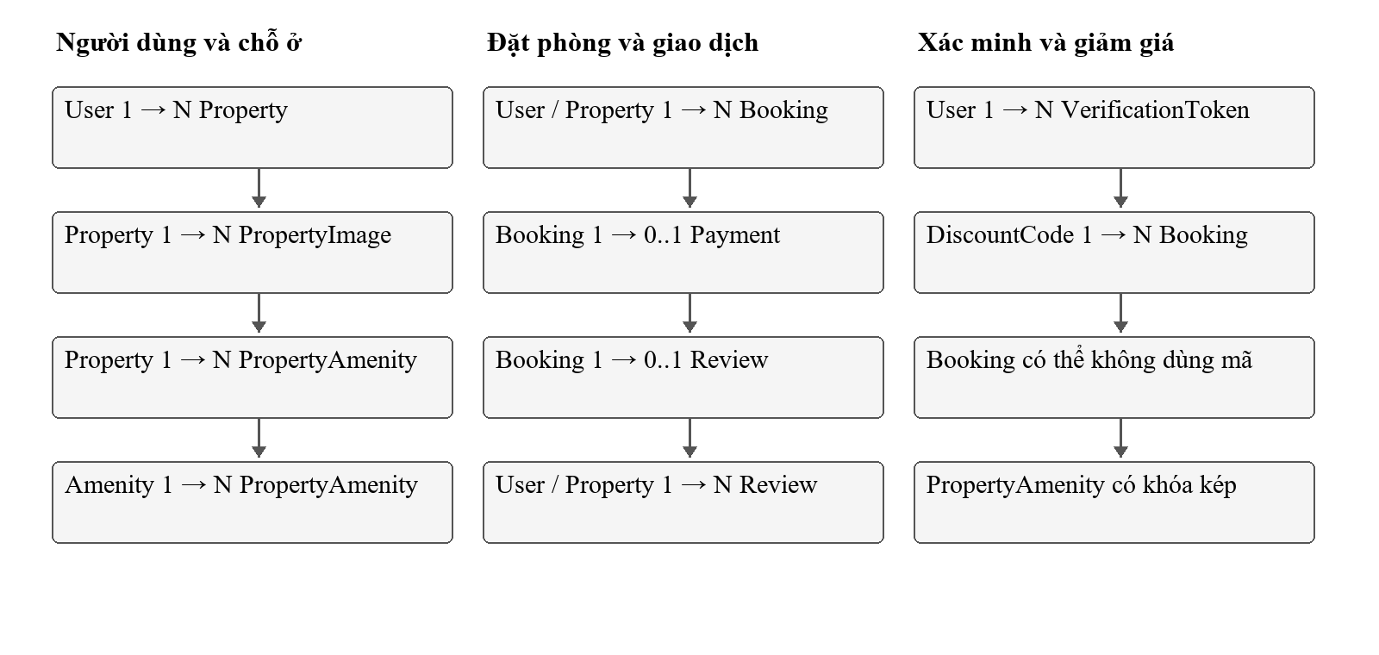
Hình 4.2. Quan hệ dữ liệu trong bản cài đặt

CHƯƠNG 5: THIẾT KẾ GIAO DIỆN

5.1. Phạm vi và các nguyên tắc thiết kế giao diện

5.1.1. Phạm vi ứng dụng và đối tượng người dùng
Giao diện StayHub phục vụ khách thuê, chủ nhà và quản trị viên. Mỗi nhóm có các trang phù hợp với công việc của mình.
Khách thuê tìm chỗ ở theo địa điểm, thời gian và số khách, lọc kết quả, xem ảnh và chi tiết, xác nhận chi phí rồi thanh toán. Khách quản lý các chuyến đi tại My Trips.
Chủ nhà dùng Host Dashboard để quản lý tin đăng, xem yêu cầu đặt phòng và theo dõi doanh thu. Thiết kế còn đề xuất nhắn tin nội bộ với khách.
Quản trị viên theo dõi số liệu nền tảng, người dùng, chỗ ở và giao dịch. Thiết kế dự kiến có xử lý khiếu nại và xuất báo cáo.

5.1.2. Nguyên tắc thiết kế UI/UX
Thiết kế đặt các yêu cầu sau cho màu sắc, bố cục và phản hồi tương tác.
Các trang dùng cùng quy tắc chữ, khoảng cách và thành phần giao diện. Tài liệu giao diện đề xuất Emerald Green (#059669, #10B981), màu trung tính Slate/Gray (#111827, #4B5563, #9CA3AF), font Inter hoặc Roboto và lưới khoảng cách 8, 16, 24, 32 pixel. Hình minh họa và source hiện dùng điểm nhấn đỏ hồng ở nhiều vị trí; bảng màu cần được thống nhất khi hoàn thiện giao diện.
Bố cục cần thích ứng với desktop từ 1200 pixel, tablet từ 768 đến 1199 pixel và điện thoại dưới 768 pixel. Thiết kế đề xuất lưới chỗ ở 4 cột trên desktop; trên màn hình nhỏ, menu chuyển sang ngăn kéo và các thẻ thống kê xếp chồng. Đây là tiêu chí thiết kế, chưa có kết quả kiểm tra đầy đủ từng kích thước.
Luồng tìm kiếm và bắt đầu đặt phòng cần ít thao tác. Tài liệu đặt mục tiêu 3 lần nhấp cho các thao tác chính. Khi tải dữ liệu, giao diện dùng skeleton; khi xử lý xong hoặc gặp lỗi, hiển thị thông báo. Hủy phòng và xóa tin đăng cần có bước xác nhận.
Thiết kế đặt mục tiêu tiếp cận theo WCAG 2.1 AA, trong đó có độ tương phản văn bản tối thiểu 4.5:1, vùng chạm 44 x 44 pixel và điều hướng bằng bàn phím. Chưa có biên bản đánh giá để kết luận bản cài đặt đã đạt các tiêu chí này.

5.2. Danh mục màn hình và sơ đồ điều hướng tổng thể

5.2.1. Danh sách các màn hình chức năng chính
Bảng 5.1. Danh mục các màn hình chức năng chính của hệ thống StayHub
STT | Màn hình | Vai trò | Mục đích chính
1 | Trang chủ | Khách thuê | Tìm kiếm và khám phá điểm đến
2 | Kết quả tìm kiếm | Khách thuê | Lọc và chọn chỗ ở phù hợp
3 | Chi tiết chỗ ở | Khách thuê | Xem ảnh, tiện nghi, đánh giá và đặt phòng
4 | Xác nhận và thanh toán | Khách thuê | Kiểm tra thông tin khách và thanh toán
5 | Chuyến đi của tôi | Khách thuê | Theo dõi các lượt đặt phòng
6 | Dashboard chủ nhà | Chủ nhà | Quản lý tin đăng và yêu cầu đặt phòng
7 | Dashboard quản trị | Quản trị viên | Theo dõi chỉ số và hoạt động nền tảng

5.2.2. Sơ đồ luồng chuyển đổi màn hình tổng quát
Khách đi từ tìm kiếm đến chi tiết, đặt phòng và theo dõi chuyến đi. Chủ nhà và quản trị viên sử dụng các bảng điều khiển riêng.
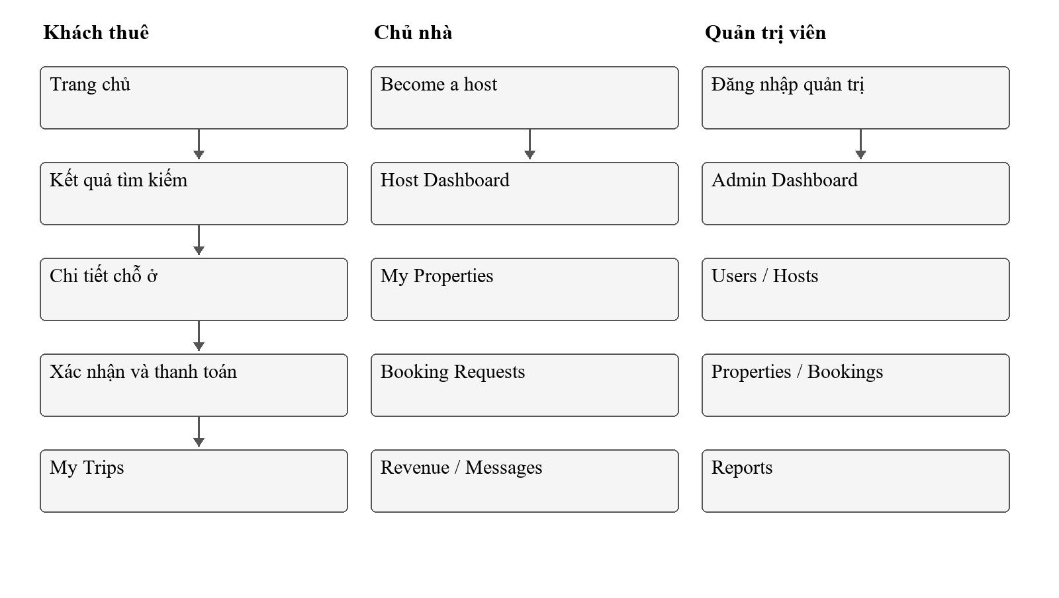
Hình 5.1. Luồng chuyển đổi màn hình theo thiết kế
Các luồng chính gồm:
- Khách thuê vào trang chủ, tìm kiếm, mở chi tiết chỗ ở, xác nhận và thanh toán, sau đó theo dõi đơn tại My Trips.
- Chủ nhà chọn Become a host hoặc Switch to hosting để đến Host Dashboard, quản lý tin đăng, yêu cầu đặt phòng và doanh thu.
- Quản trị viên đăng nhập vào Admin Dashboard để theo dõi số liệu, tài khoản, chỗ ở và các báo cáo.

5.2.3. Quyền truy cập màn hình theo vai trò người dùng
Quyền xem và thao tác phụ thuộc vai trò. API vẫn phải kiểm tra session và quyền sở hữu, kể cả khi giao diện đã ẩn các nút không được phép.
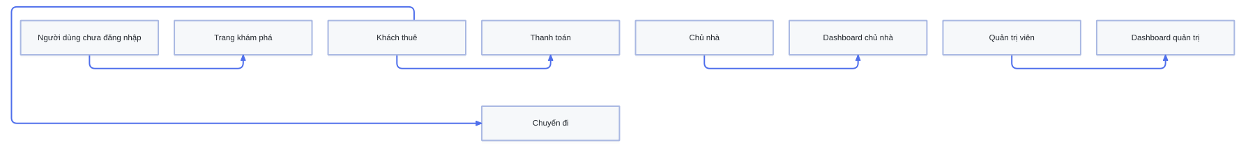
Hình 5.2 Ma trận phân quyền truy cập màn hình theo vai trò người dùng
Quyền truy cập theo thiết kế:
- Khách vãng lai (Unauthenticated Guest): Có quyền xem Trang chủ, Tìm kiếm chỗ ở và Chi tiết phòng lưu trú. Không được phép đặt phòng hoặc xem lịch sử nếu chưa đăng nhập.
- Khách thuê đã đăng nhập (Authenticated Tenant): Kế thừa toàn bộ quyền của khách vãng lai, đồng thời được mở quyền Đặt phòng, Thanh toán trực tuyến và Quản lý danh sách chuyến đi cá nhân.
- Chủ nhà (Host): Có đầy đủ quyền quản lý cơ sở lưu trú của mình, xem và duyệt yêu cầu đặt phòng, quản lý doanh thu cá nhân trên Host Dashboard.
- Quản trị viên có quyền xem dữ liệu toàn hệ thống và thực hiện các thao tác quản trị được phân quyền.

5.3. Thiết kế chi tiết các màn hình chức năng

5.3.1. Màn hình Trang chủ
Trang chủ giúp khách bắt đầu tìm kiếm, chọn nhanh điểm đến và xem các nhóm dịch vụ. Header chứa logo, menu dịch vụ và nút chuyển sang vai trò chủ nhà. Phần đầu trang có ảnh nền, thông điệp Discover Your Perfect Getaway và thanh nhập địa điểm, ngày ở, số khách. Nội dung chính là các thẻ điểm đến; footer có liên kết Privacy, Terms, Sitemap, Company Details và Destinations.
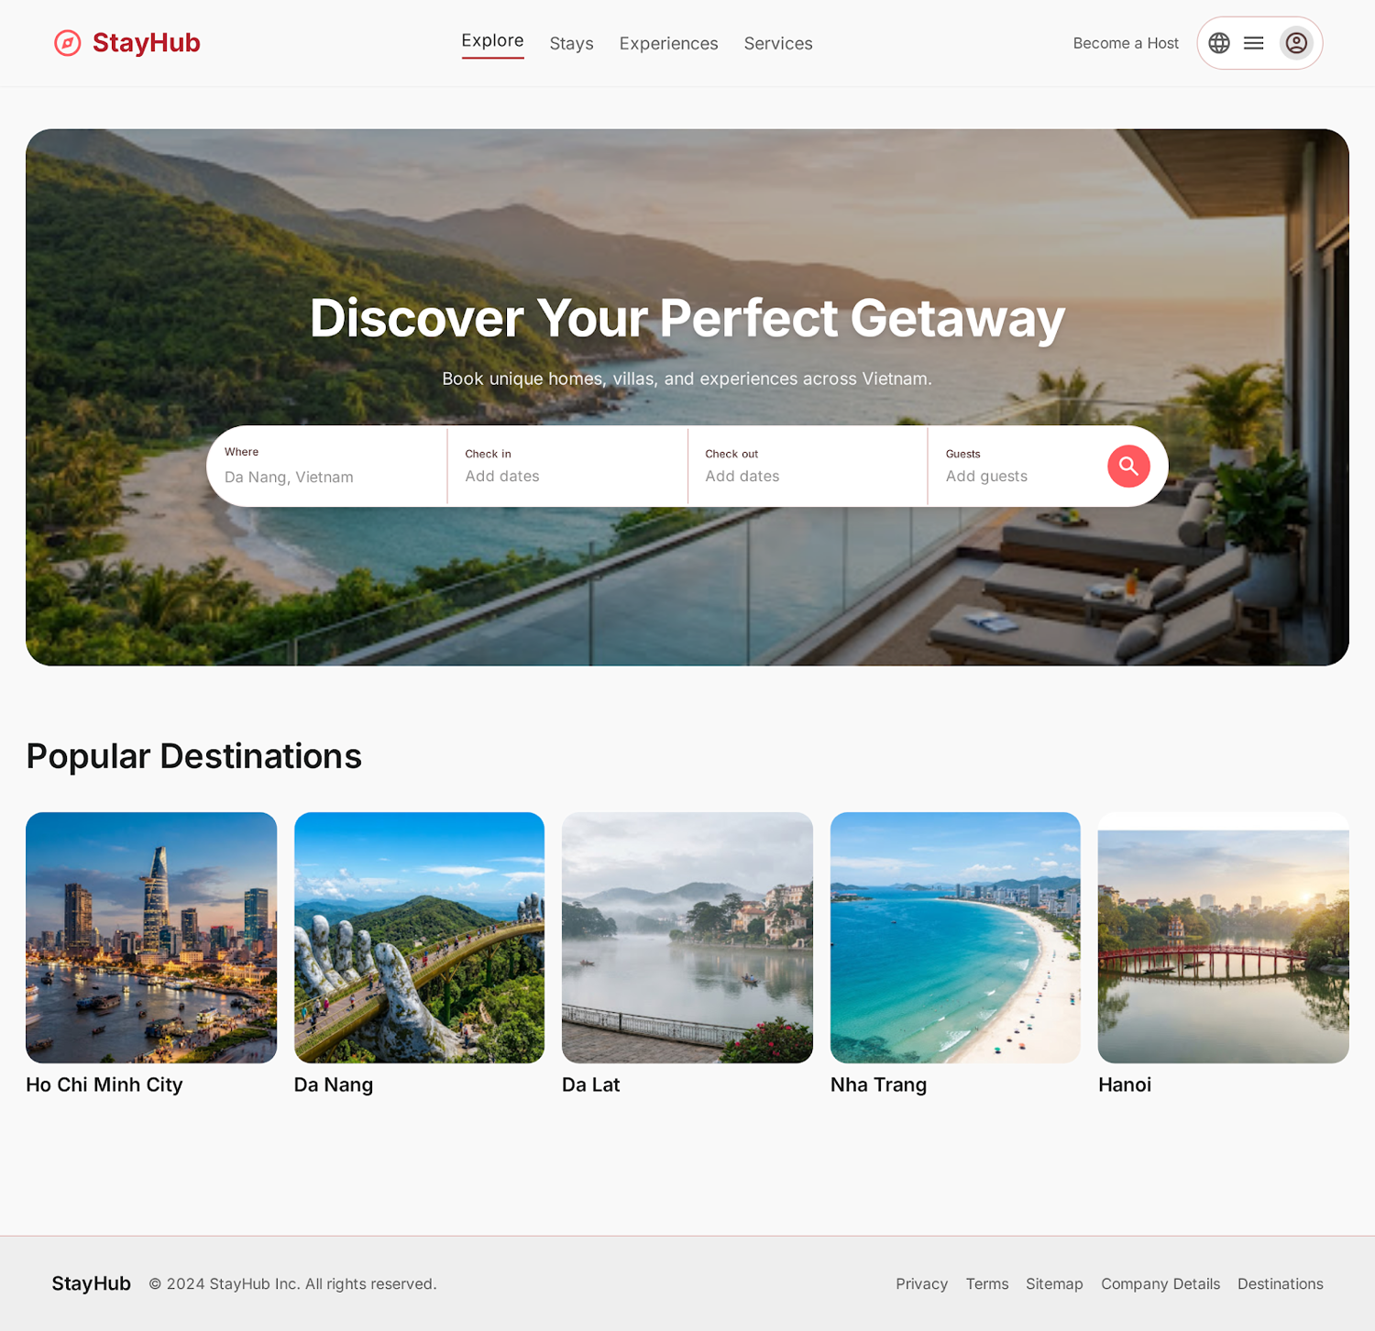
Hình 5.3. Giao diện tổng thể Màn hình Trang chủ StayHub
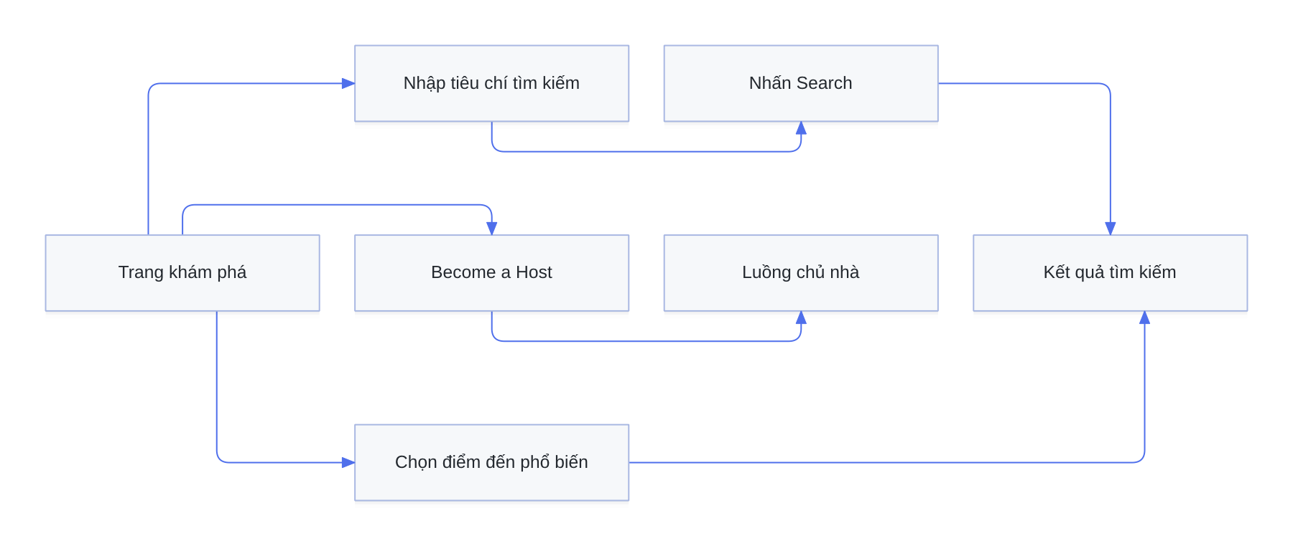
Hình 5.4 Sơ đồ biến cố tương tác Màn hình Trang chủ
Bảng 5.2. Đặc tả các thành phần giao diện trên Màn hình Trang chủ
STT | Thành phần | Ý nghĩa
1 | Logo và biểu tượng | Nhận diện thương hiệu và quay về trang chủ
2 | Liên kết | Chuyển đổi nhóm nội dung
3 | Become a Host | Mở luồng dành cho chủ nhà
4 | Thanh tìm kiếm | Nhập địa điểm, ngày nhận/trả phòng và số khách
5 | Nút Search | Thực hiện tìm kiếm
6 | Danh sách  Popular Destinations | Chọn nhanh Hồ Chí Minh, Đà Nẵng, Đà Lạt, Nha Trang hoặc Hà Nội
7 | Footer links | Privacy, Terms, Sitemap, Company Details và Destinations

a. Khu vực Header và Thanh tìm kiếm Hero Search
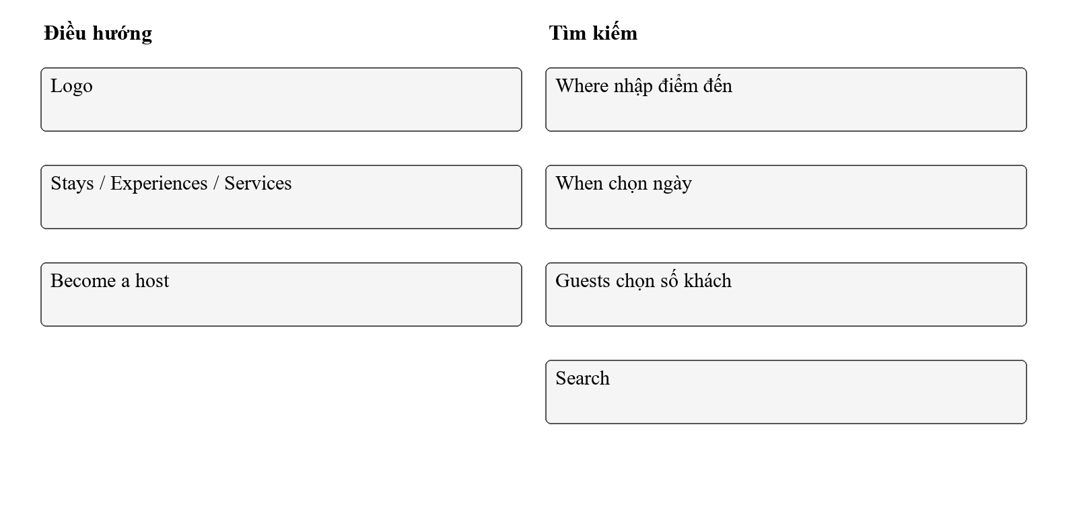
Hình 5.5. Bố cục phân rã khu vực Header và Hero Search
Bảng 5.3. Đặc tả đối tượng tương tác khu vực Header và Hero Search
STT | Tên đối tượng | Loại | Ý nghĩa
1 | Logo | Link + Label | Nhận diện thương hiệu và quay về trang chủ
2 | Menu Stays | Link | Mở nhóm nội dung chỗ ở
3 | Menu Experiences | Link | Mở nhóm nội dung trải nghiệm
4 | Menu Services | Link | Mở nhóm dịch vụ
5 | Become a Host | Link/Button | Chuyển sang luồng đăng ký hoặc quản lý dành cho chủ nhà
6 | Destination | Input/Combobox | Nhập hoặc chọn địa điểm cần tìm
7 | Dates | Date picker | Chọn ngày nhận phòng và trả phòng
8 | Guests | Selector | Nhập số lượng khách
9 | Search | Button | Thực hiện tìm kiếm theo thông tin đã nhập

b. Khu vực Điểm đến phổ biến (Popular Destinations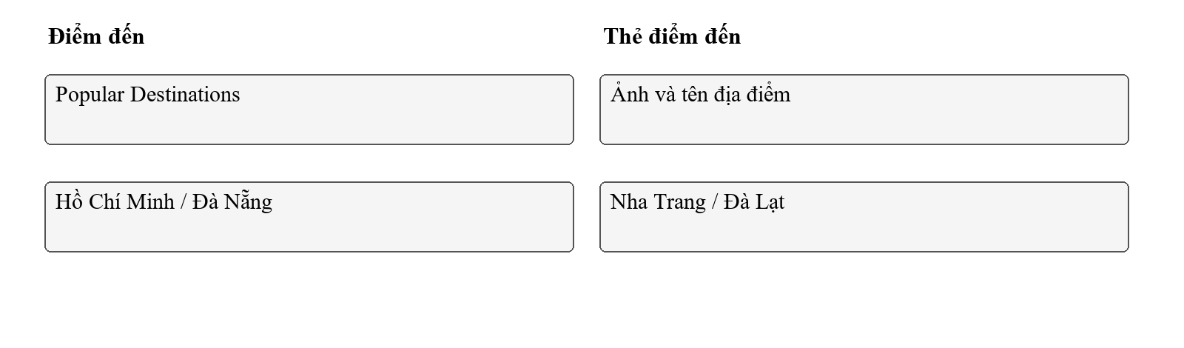
Hình 5.6. Bố cục phân rã khu vực Điểm đến phổ biến
Bảng 5.4. Đặc tả đối tượng tương tác khu vực Điểm đến phổ biến
STT | Tên đối tượng | Loại | Ý nghĩa
1 | Tiêu đề Popular Destinations | Heading | Giới thiệu nhóm điểm đến nổi bật
2 | Ảnh điểm đến | Image | Minh họa trực quan cho từng địa điểm
3 | Tên điểm đến | Label/Link | Hiển thị tên và cho phép chọn địa điểm
4 | Destination card | Card/Link | Chuyển sang màn hình kết quả tìm kiếm theo địa điểm

5.3.2. Màn hình Kết quả tìm kiếm (Search Results Page)
Trang tìm kiếm hiển thị chỗ ở theo địa điểm, ngày ở và số khách để khách so sánh trước khi chọn. Con số như 120 stays in Da Nang trong hình là dữ liệu minh họa. Phía trên là thông tin tìm kiếm và bộ lọc giá, loại hình, tiện nghi, sắp xếp cùng nút xóa bộ lọc. Mỗi thẻ chỗ ở hiển thị ảnh, tên, vị trí, điểm và số đánh giá, giá mỗi đêm, nút lưu yêu thích.
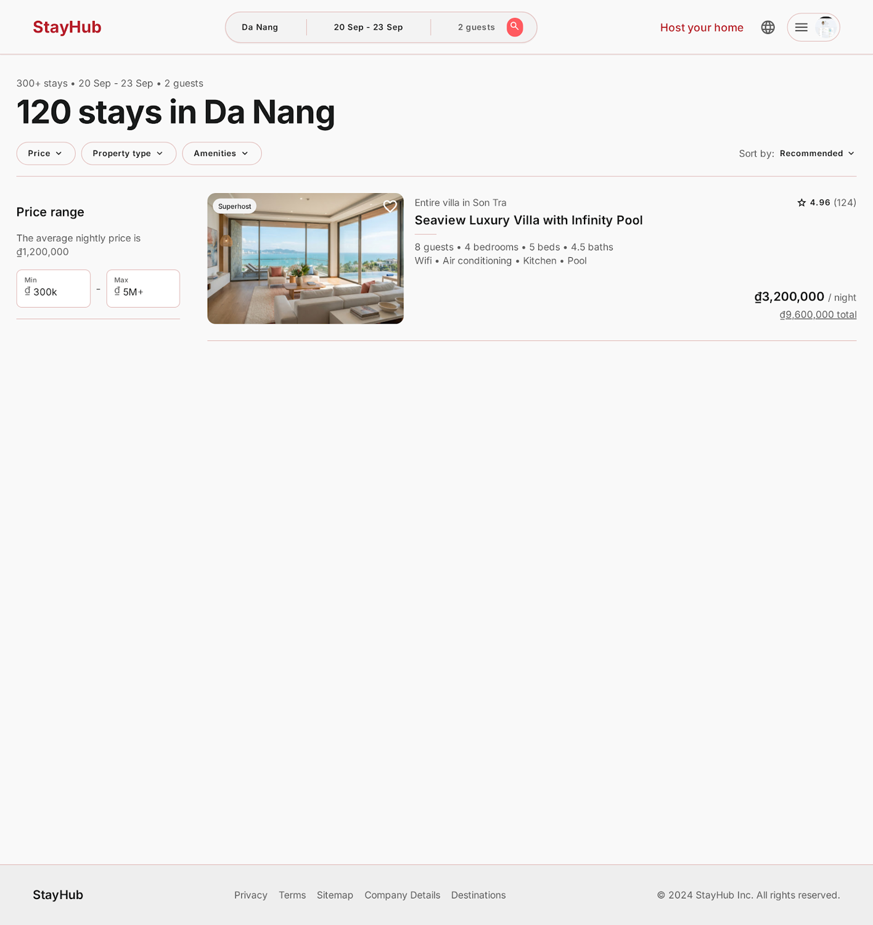
Hình 5.7. Giao diện tổng thể Màn hình Kết quả tìm kiếm
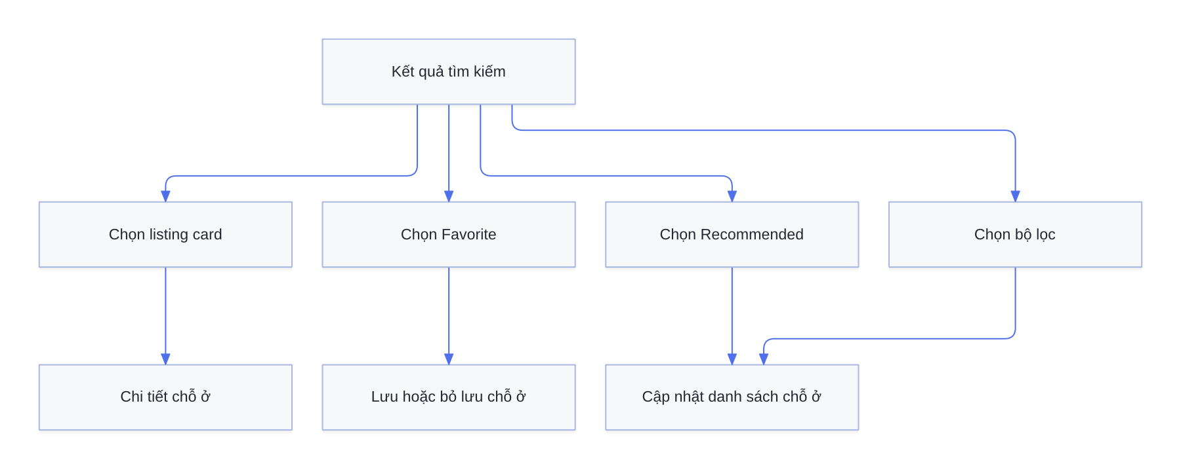
Hình 5.8. Sơ đồ biến cố tương tác Màn hình Kết quả tìm kiếm
Bảng 5.5. Đặc tả các thành phần giao diện trên Màn hình Kết quả tìm kiếm
STT | Thành phần | Ý nghĩa
1 | Header StayHub | Điều hướng về trang chính và các khu vực Explore, Trips, Wishlists
2 | Search summary | Hiển thị địa điểm, thời gian và số khách hiện tại
3 | Bộ lọc Price | Lọc theo khoảng giá
4 | Bộ lọc Property type | Lọc theo loại hình chỗ ở
5 | Bộ lọc Amenities | Lọc theo tiện nghi
6 | Bộ sắp xếp Recommended | Sắp xếp kết quả
7 | Listing card | Hiển thị ảnh, tên, vị trí, điểm đánh giá và giá
8 | Nút Favorite | Lưu chỗ ở vào danh sách yêu thích

a. Khu vực Thanh công cụ lọc (Filter Toolbar)
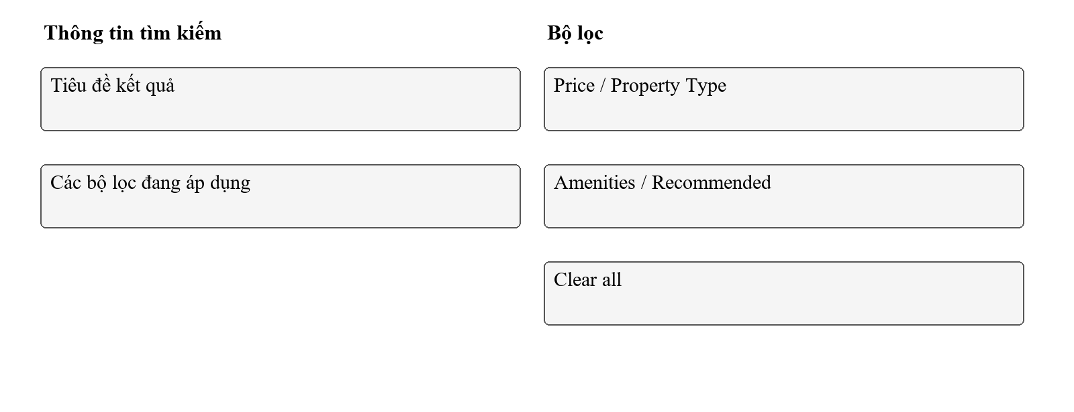
Hình 5.9. Bố cục phân rã khu vực Thanh công cụ lọc
Bảng 5.6. Đặc tả đối tượng tương tác khu vực Filter Toolbar
STT | Tên đối tượng | Loại | Ý nghĩa
1 | Result title | Heading | Hiển thị số lượng chỗ ở và địa điểm tìm kiếm
2 | Price filter | Button/Popover | Lọc theo khoảng giá
3 | Property type filter | Button/Popover | Lọc theo loại hình chỗ ở
4 | Amenities filter | Button/Popover | Lọc theo tiện nghi
5 | Recommended | Button/Select | Thay đổi thứ tự sắp xếp
6 | Active filter chips | Chip | Hiển thị các bộ lọc đang áp dụng
7 | Clear all | Button | Xóa toàn bộ bộ lọc

5.3.3. Màn hình Chi tiết chỗ ở (Listing Detail Page)
Trang chi tiết hiển thị ảnh, thông tin chủ nhà, tiện nghi, mô tả, chính sách nhận/trả phòng và giá để khách xem trước khi đặt. Header có thanh tìm kiếm rút gọn. Phần tiêu đề hiển thị tên chỗ ở, điểm và số đánh giá, huy hiệu Superhost cùng địa chỉ. Gallery gồm 1 ảnh lớn và 4 ảnh nhỏ. Cột trái có thông tin chủ nhà, tiện nghi và mô tả; cột phải có thẻ chọn ngày, số khách và chi phí.
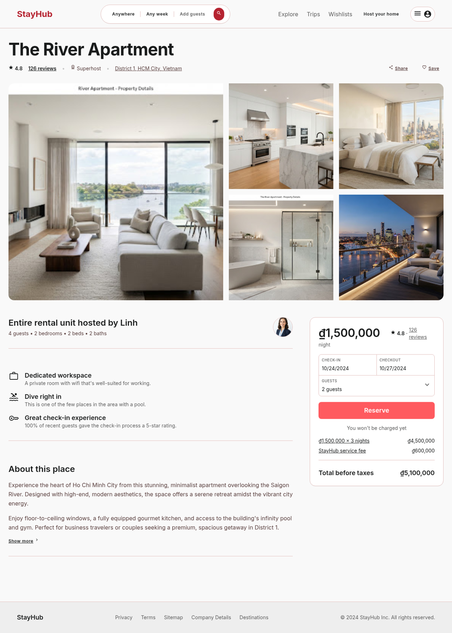
Hình 5.10. Giao diện tổng thể Màn hình Chi tiết chỗ ở
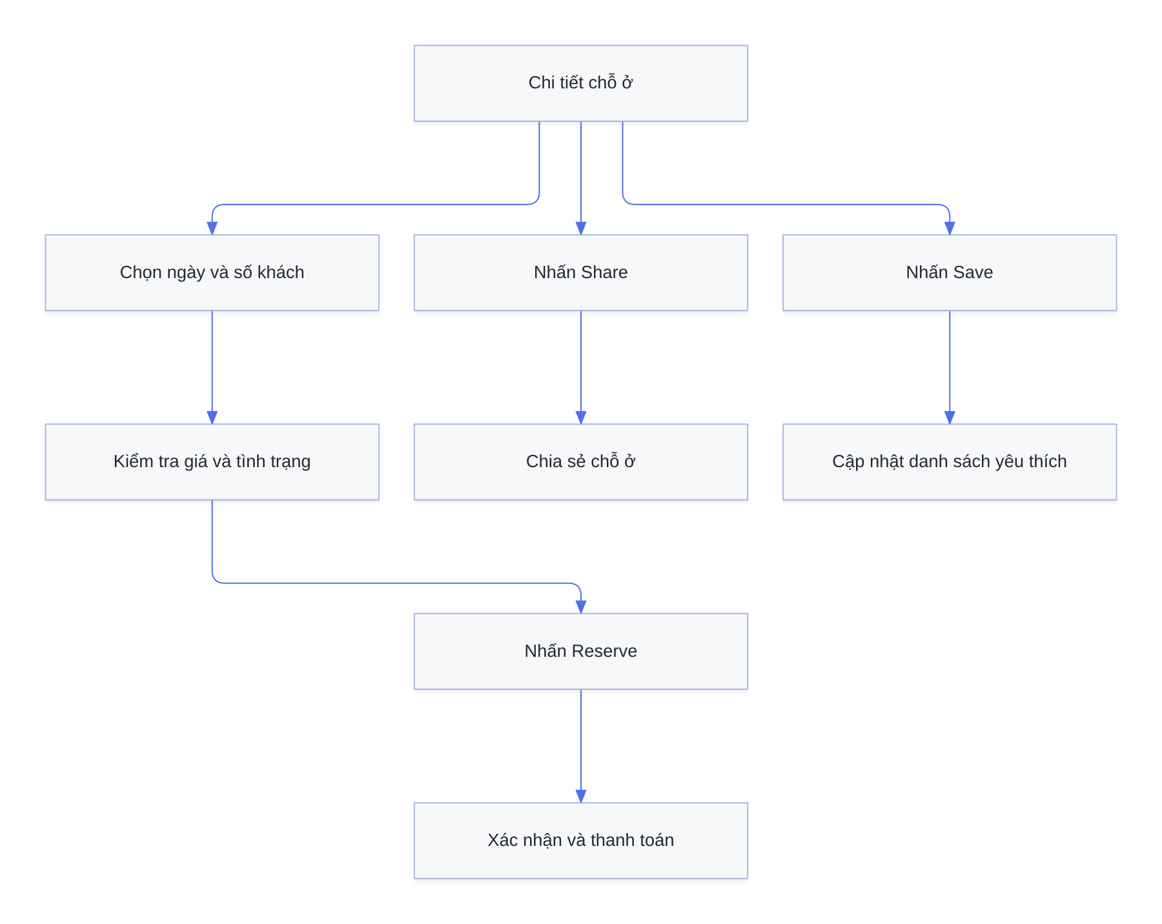
Hình 5.11. Sơ đồ biến cố tương tác Màn hình Chi tiết chỗ ở
Bảng 5.7. Đặc tả các thành phần giao diện trên Màn hình Chi tiết chỗ ở
STT | Thành phần | Ý nghĩa
1 | Search bar | Tìm lại địa điểm, thời gian hoặc số khách
2 | Tiêu đề và metadata | Hiển thị tên chỗ ở, điểm đánh giá, số review, Superhost và địa chỉ
3 | Nút Share | Chia sẻ đường dẫn chỗ ở
4 | Nút Save | Lưu chỗ ở vào danh sách yêu thích
5 | Gallery ảnh | Hiển thị phòng khách, bếp, phòng ngủ, phòng tắm và ban công
6 | Thông tin host | Hiển thị chủ nhà và sức chứa
7 | Danh sách tiện nghi nổi bật | Workspace, hồ bơi và trải nghiệm nhận phòng
8 | About this place | Mô tả chi tiết chỗ ở
9 | Booking card | Chọn ngày, số khách và chuyển sang đặt phòng
10 | Reserve | Bắt đầu luồng xác nhận và thanh toán

a. Khu vực Thông tin chi tiết và Thẻ đặt phòng (Booking Card)
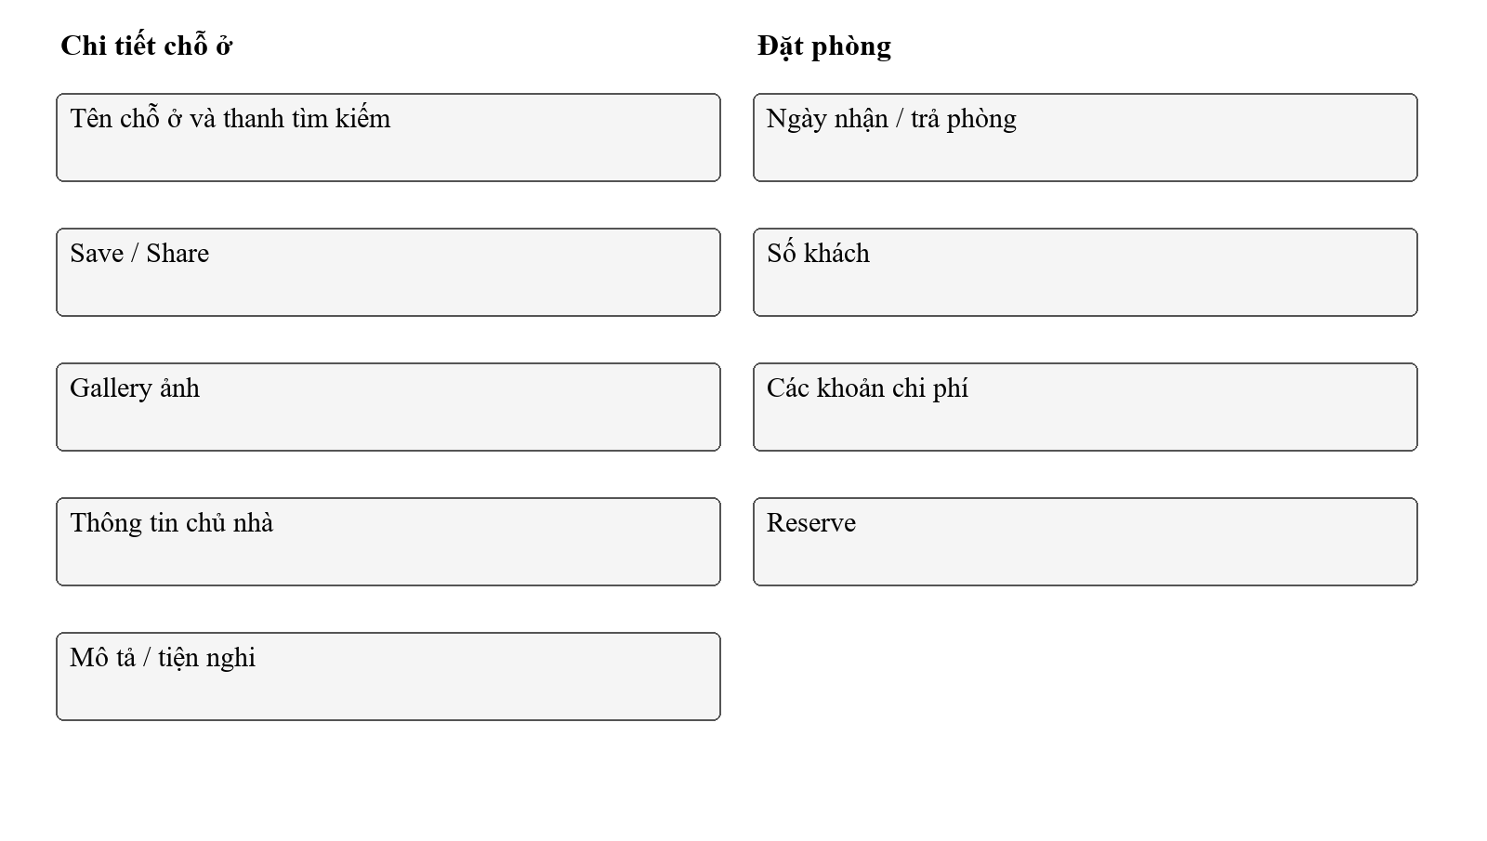
Hình 5.12. Bố cục phân rã khu vực Thông tin chi tiết và Đặt phòng
Bảng 5.8. Đặc tả đối tượng tương tác khu vực Chi tiết và Đặt phòng
STT | Tên đối tượng | Loại | Ý nghĩa
1 | Tên chỗ ở | Heading | Hiển thị tên chỗ ở cùng điểm đánh giá, số review và địa chỉ
2 | Thanh tìm kiếm | Input/Combobox | Cho phép tìm lại địa điểm, thời gian hoặc số khách
3 | Save & Share | Icon Button | Lưu vào danh sách yêu thích hoặc chia sẻ đường dẫn chỗ ở
4 | Hình ảnh chi tiết | Image | Hiển thị gallery 5 ảnh các không gian của chỗ ở
5 | Booking card | Card | Chọn ngày nhận/trả phòng, số khách và khởi tạo đặt phòng
6 | Mô tả chi tiết | Text | Hiển thị nội dung mô tả đầy đủ về chỗ ở
7 | Tiện nghi | Label/Icon | Liệt kê các tiện nghi nổi bật (workspace, hồ bơi, check-in)

5.3.4. Màn hình Xác nhận và Thanh toán (Booking và Checkout Page)
Trang xác nhận cho khách kiểm tra ngày ở, thông tin liên hệ, các khoản phí và thực hiện thanh toán. Biểu mẫu họ tên, email, điện thoại và phương thức thanh toán nằm ở cột trái. Cột phải tóm tắt chỗ ở, đánh giá, ngày ở, số khách, chi phí và nút Confirm and Pay. VNPay là phương án tích hợp ở server; giao diện hiện vẫn mô phỏng kết quả thanh toán.
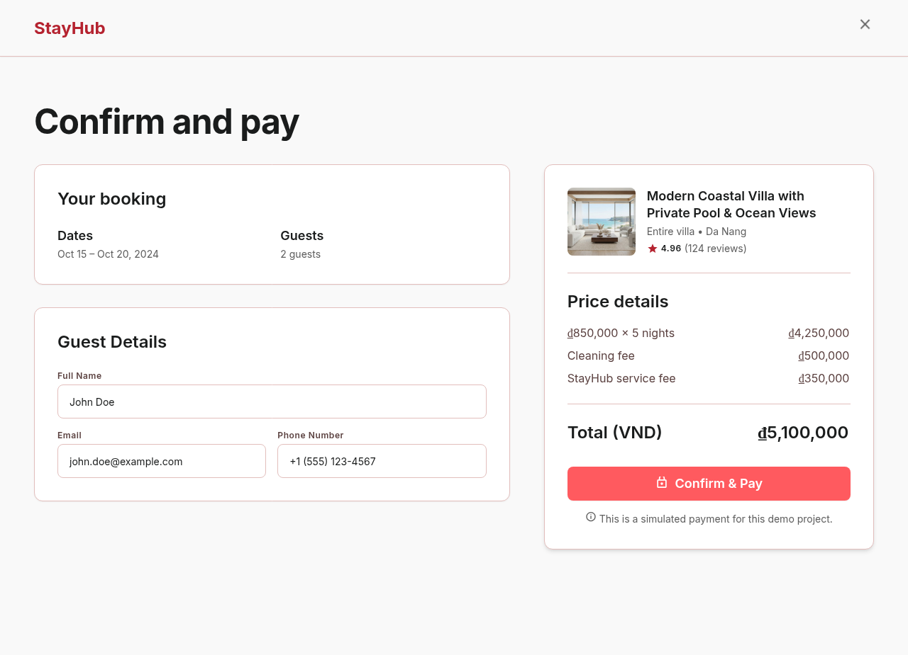
Hình 5.13. Giao diện tổng thể Màn hình Xác nhận và Thanh toán
Hình 5.14. Sơ đồ biến cố tương tác Màn hình Xác nhận và Thanh toán
Bảng 5.9. Đặc tả các thành phần trên Màn hình Xác nhận và Thanh toán
STT | Thành phần | Ý nghĩa
1 | Header StayHub | Nhận diện và điều hướng
2 | Booking summary | Hiển thị chỗ ở, ngày nhận/trả phòng, số khách và đánh giá
3 | Guest Details | Hiển thị họ tên, email và số điện thoại khách
4 | Price details | Phân tách giá phòng, phí dịch vụ và tổng tiền
5 | Payment area | Khu vực thực hiện thanh toán
6 | Confirm & Pay | Xác nhận giao dịch đặt phòng

a. Khu vực Xác nhận thông tin và Khối thanh toán
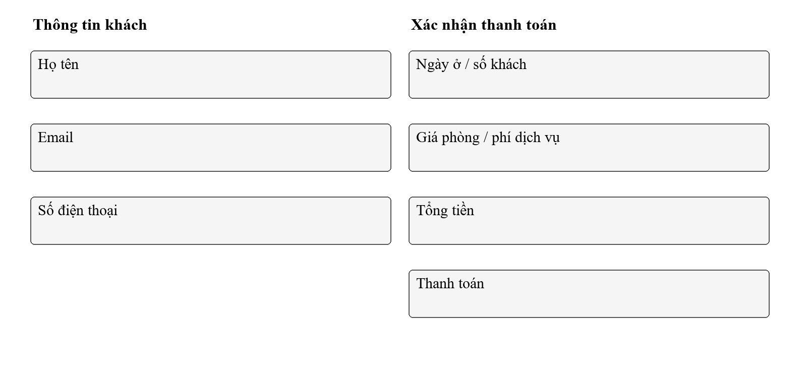
Hình 5.15. Bố cục phân rã khu vực Xác nhận thanh toán
Bảng 5.10. Đặc tả đối tượng tương tác khu vực Xác nhận thanh toán
STT | Tên đối tượng | Loại | Ý nghĩa
1 | Ngày nhận/trả - số khách | Label | Hiển thị thông tin booking để khách xác nhận lại trước khi thanh toán
2 | Thông tin khách hàng | Form Field | Hiển thị và cho phép chỉnh sửa họ tên, email, số điện thoại
3 | Thông tin đơn hàng | Label | Phân tách giá phòng, phí dịch vụ và tổng tiền cần thanh toán
4 | Thanh toán | Payment Widget | Thực hiện giao dịch thanh toán và xác nhận đặt phòng

5.3.5. Màn hình Chuyến đi của tôi (My Trips Page)
My Trips giúp khách xem đơn sắp tới, đang chờ, đã hoàn thành hoặc đã hủy. Trang có các tab Upcoming, Pending, Completed và Cancelled. Thẻ đơn đặt phòng hiển thị ảnh, tên chỗ ở, vị trí, ngày nhận/trả phòng, tổng tiền và trạng thái; View Details mở thông tin đơn.
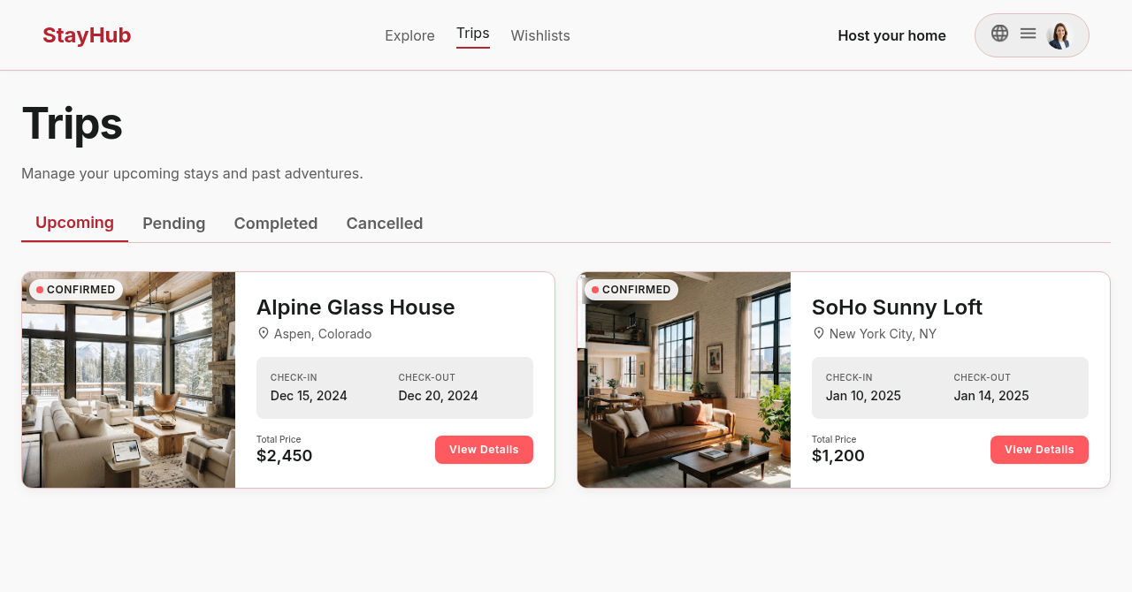
Hình 5.16. Giao diện tổng thể Màn hình Chuyến đi của tôi
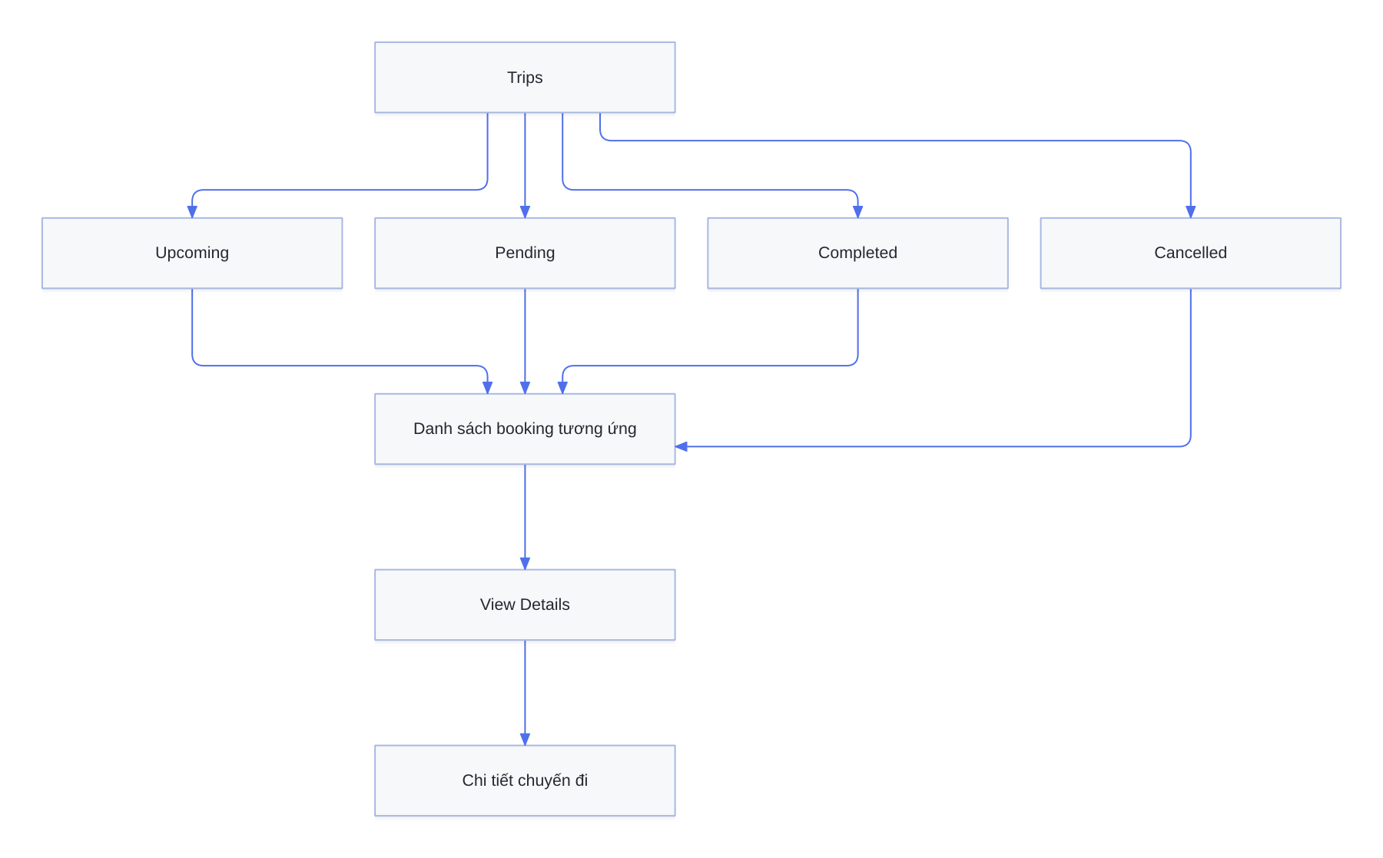
Hình 5.17 Sơ đồ biến cố tương tác Màn hình Chuyến đi của tôi
Bảng 5.11. Đặc tả các thành phần giao diện trên Màn hình Chuyến đi của tôi
STT | Thành phần | Ý nghĩa
1 | Navigation bar | Điều hướng Explore, Trips và Wishlists
2 | Host your home | Chuyển sang luồng dành cho chủ nhà
3 | Tabs Upcoming, Pending, Completed, Cancelled | Lọc các lượt đặt phòng theo trạng thái
4 | Booking card | Hiển thị ảnh, tên chỗ ở, vị trí và trạng thái
5 | Check-in và Check-out | Hiển thị thời gian lưu trú
6 | Total Price | Hiển thị tổng giá trị chuyến đi
7 | View Details | Mở thông tin chi tiết lượt đặt phòng

a. Khu vực Danh sách chuyến đi và Thẻ đặt phòng
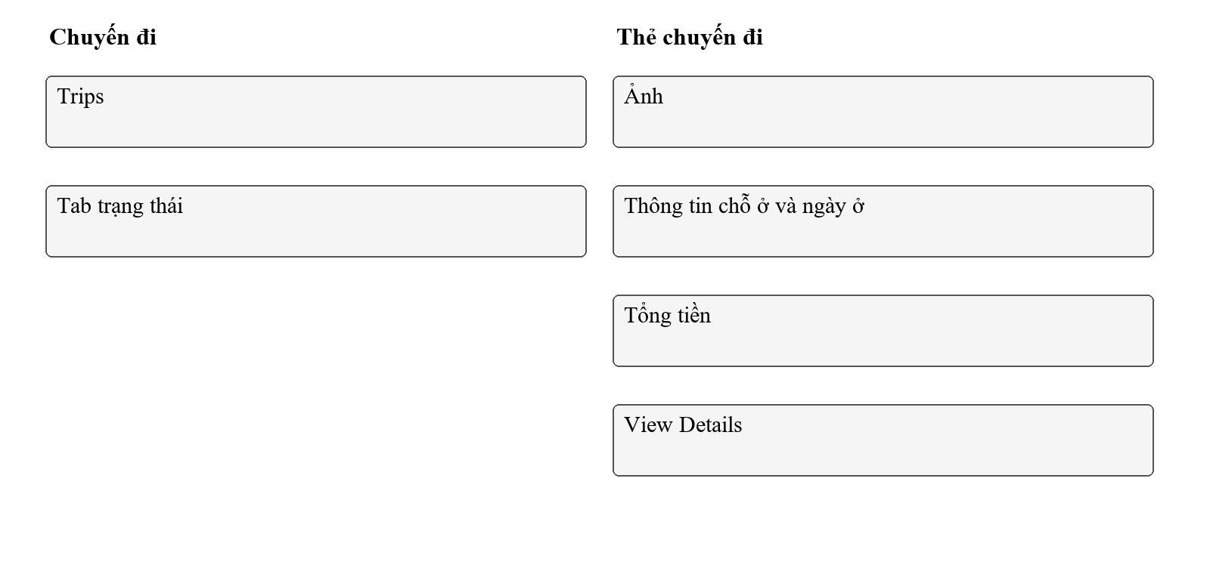
Hình 5.18. Bố cục phân rã khu vực Chuyến đi của tôi
Bảng 5.12. Đặc tả đối tượng tương tác khu vực Chuyến đi của tôi
STT | Tên đối tượng | Loại | Ý nghĩa
1 | Trips | Heading | Hiển thị tiêu đề trang và điều hướng Explore / Wishlists
2 | Tab trạng thái | Tab | Lọc danh sách đặt phòng theo trạng thái
3 | Ảnh | Image | Hiển thị ảnh đại diện của chỗ ở trong booking card
4 | Thông tin | Label | Hiển thị tên chỗ ở, vị trí, ngày check-in/out và tổng giá
5 | View Detail | Button | Mở trang chi tiết lượt đặt phòng

5.3.6. Màn hình Bảng điều khiển Chủ nhà (Host Dashboard)
Host Dashboard tập hợp tin đăng, đơn đặt phòng và doanh thu để chủ nhà theo dõi. Tính năng tin nhắn là đề xuất mở rộng. Sidebar có hồ sơ chủ nhà, Add New Listing và các mục Dashboard, My Properties, Booking Requests, Messages, Revenue, Settings. Nội dung chính có 4 thẻ thống kê, bảng yêu cầu gần đây, nút Accept/Decline và Export Report. Các số liệu hiện là dữ liệu mẫu; API duyệt/từ chối và xuất báo cáo chưa có.
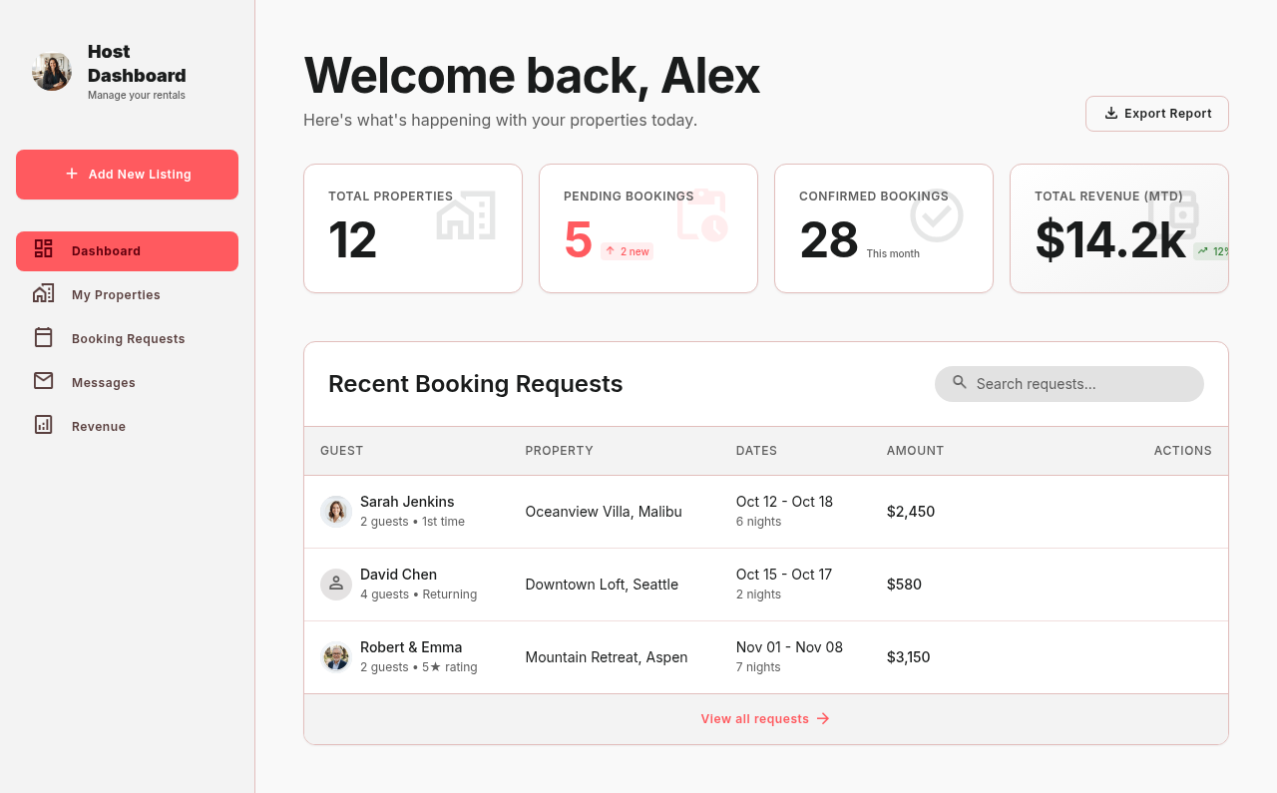
Hình 5.19. Giao diện tổng thể Màn hình Bảng điều khiển Chủ nhà
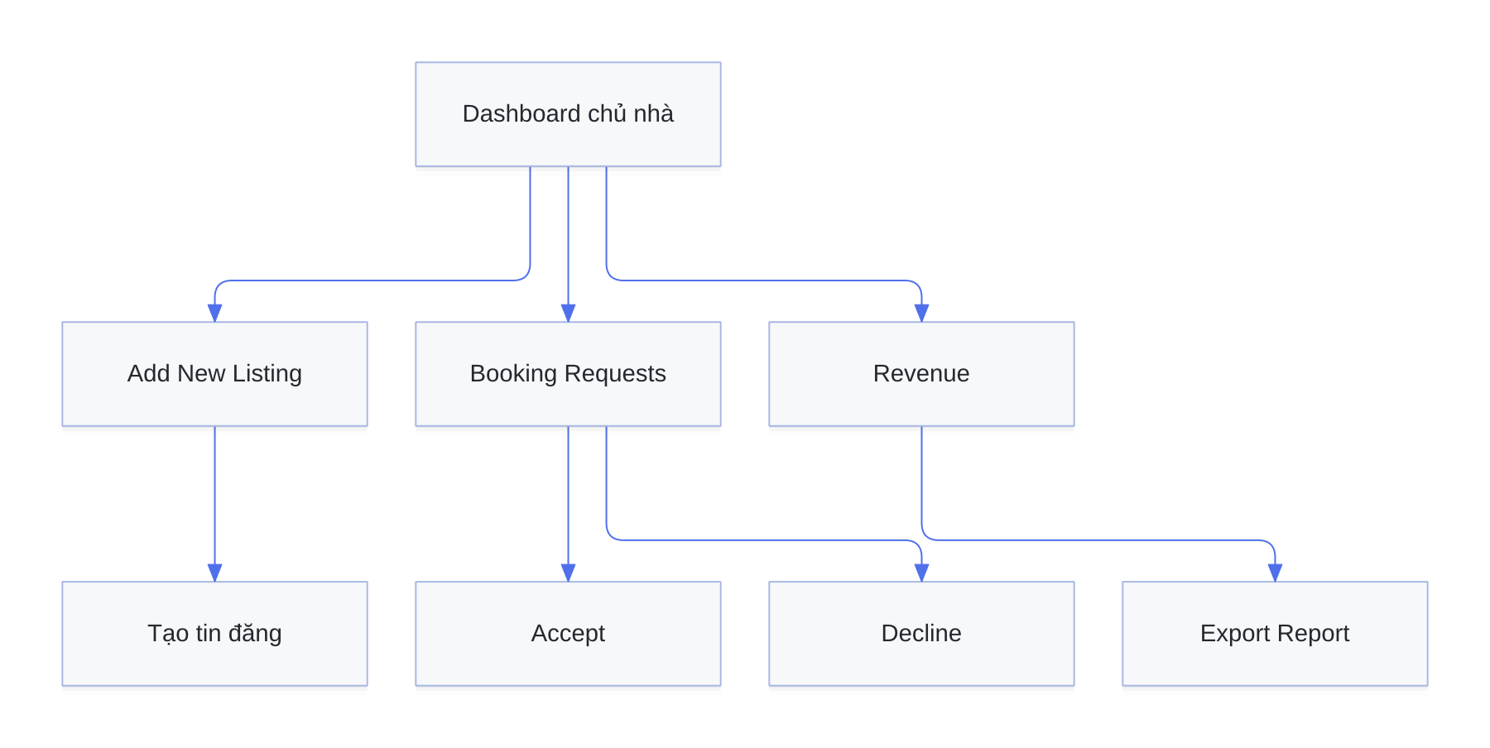
Hình 5.20. Sơ đồ biến cố tương tác Màn hình Bảng điều khiển Chủ nhà
Bảng 5.13. Đặc tả các thành phần trên Màn hình Bảng điều khiển Chủ nhà
STT | Thành phần | Ý nghĩa
1 | Host profile | Hiển thị tên và vai trò chủ nhà
2 | Add New Listing | Tạo tin đăng mới
3 | My Properties | Quản lý danh sách chỗ ở
4 | Booking Requests | Xử lý yêu cầu đặt phòng
5 | Messages | Theo dõi tin nhắn
6 | Revenue | Theo dõi doanh thu
7 | KPI cards | Tổng properties, booking chờ duyệt, booking đã xác nhận và doanh thu tháng
8 | Recent Booking Requests | Hiển thị yêu cầu gần đây
9 | Accept / Decline | Chấp nhận hoặc từ chối yêu cầu
10 | Export Report | Xuất báo cáo

a. Khu vực Bảng điều khiển vận hành của Chủ nhà
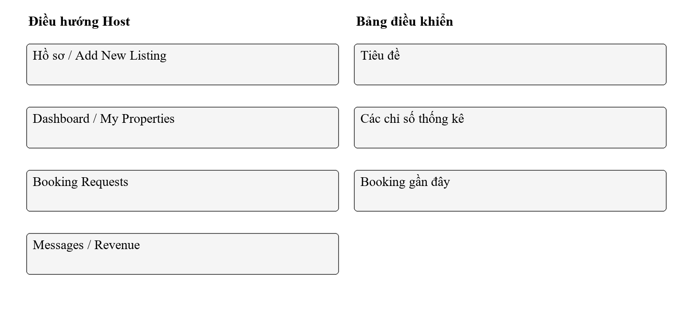
Hình 5.21. Bố cục phân rã khu vực Bảng điều khiển Chủ nhà
Bảng 5.14. Đặc tả đối tượng tương tác khu vực Dashboard Chủ nhà
STT | Tên đối tượng | Loại | Ý nghĩa
1 | Host Dashboard | Heading | Hiển thị tiêu đề trang tổng quan dành cho chủ nhà
2 | Thêm danh sách | Button | Tạo tin đăng chỗ ở mới
3 | Dashboard | Link | Điều hướng về trang tổng quan trong sidebar
4 | Thông tin chi tiết | Link | Điều hướng đến trang quản lý danh sách chỗ ở
5 | Yêu cầu đơn hàng | Link | Điều hướng đến trang xử lý các yêu cầu đặt phòng
6 | Tin nhắn | Link | Điều hướng đến trang theo dõi tin nhắn với khách
7 | Revenue | Link | Điều hướng đến trang theo dõi doanh thu
8 | Tiêu đề | Label | Hiển thị tên và vai trò chủ nhà ở đầu sidebar
9 | Thông tin tổng hợp | Card | Hiển thị KPI: tổng chỗ ở, booking chờ, booking xác nhận, doanh thu tháng
10 | Booking gần đây | Table | Hiển thị danh sách yêu cầu đặt phòng gần đây

5.3.7. Màn hình Bảng điều khiển Quản trị viên (Admin Dashboard)
Admin Dashboard giúp quản trị viên theo dõi số người dùng, chủ nhà, doanh thu và đơn đặt phòng. Sidebar có Dashboard, Users, Hosts, Properties, Bookings, Reports và Settings. Nội dung chính gồm Platform Overview, Export Data, Generate Report, 4 thẻ thống kê, bảng booking gần đây và phân trang. Các tác vụ xuất dữ liệu, tạo báo cáo còn thuộc thiết kế.
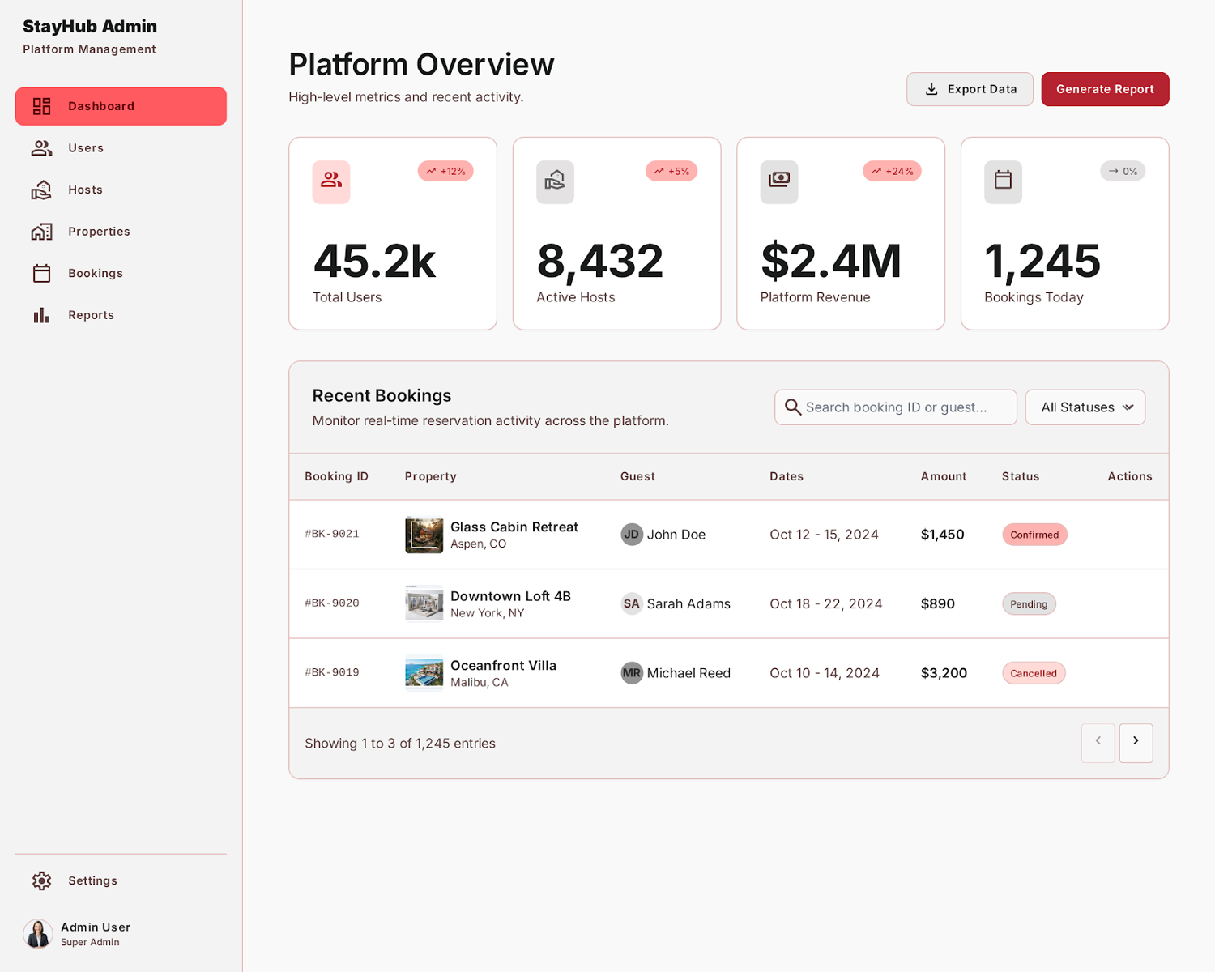
Hình 5.22. Giao diện tổng thể Màn hình Bảng điều khiển Quản trị viên
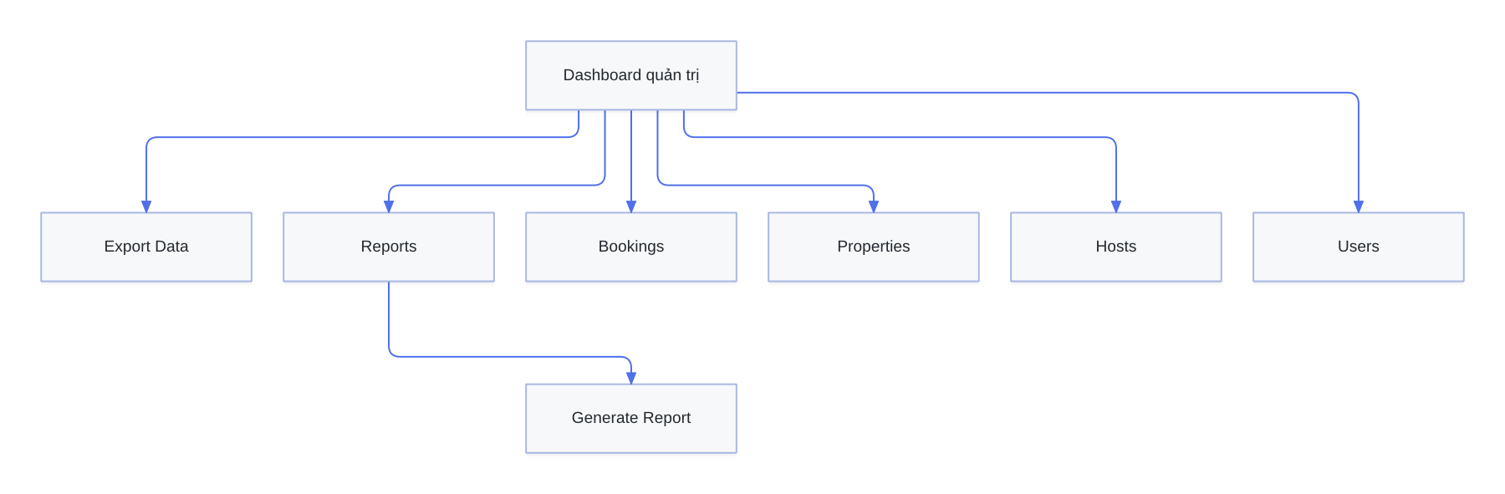
Hình 5.23. Sơ đồ biến cố tương tác Màn hình Bảng điều khiển Quản trị viên
Bảng 5.15. Đặc tả các thành phần trên Màn hình Bảng điều khiển Quản trị viên
STT | Thành phần | Ý nghĩa
1 | Sidebar quản trị | Điều hướng Dashboard, Users, Hosts, Properties, Bookings, Reports và Settings
2 | Admin profile | Hiển thị người dùng quản trị và quyền Super Admin
3 | Platform Overview | Tiêu đề và mô tả khu vực tổng quan
4 | Export Data | Xuất dữ liệu nền tảng
5 | Generate Report | Tạo báo cáo
6 | KPI cards | Total Users, Active Hosts, Platform Revenue và Total Bookings
7 | Recent Bookings | Theo dõi các booking gần đây
8 | Pagination | Chuyển trang danh sách booking

a. Khu vực Bảng điều khiển giám sát của Quản trị viên
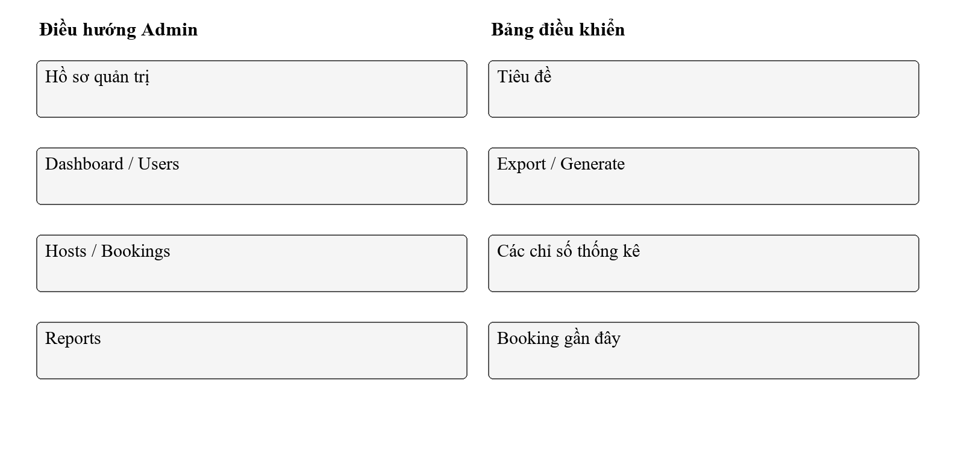
Hình 5.24. Bố cục phân rã khu vực Bảng điều khiển Quản trị viên
Bảng 5.16. Đặc tả đối tượng tương tác khu vực Dashboard Quản trị viên
STT | Tên đối tượng | Loại | Ý nghĩa
1 | Admin Dashboard | Heading | Hiển thị tiêu đề trang tổng quan nền tảng
2 | Dashboard | Link | Điều hướng về trang tổng quan trong sidebar
3 | Users | Link | Điều hướng đến trang quản lý người dùng
4 | Hosts | Link | Điều hướng đến trang quản lý chủ nhà
5 | Bookings | Link | Điều hướng đến trang quản lý đặt phòng
6 | Reports | Link | Điều hướng đến trang báo cáo
7 | Tiêu đề | Label | Hiển thị thông tin admin và quyền Super Admin
8 | Export | Button | Xuất dữ liệu nền tảng ra file
9 | Generate | Button | Tạo báo cáo theo kỳ
10 | Thông tin tổng hợp | Card | Hiển thị KPI: Total Users, Active Hosts, Platform Revenue, Total Bookings
11 | Booking gần đây | Table | Hiển thị danh sách booking gần

CHƯƠNG 6: CÀI ĐẶT VÀ THỬ NGHIỆM

6.1 Phạm vi cài đặt
Bản source được khảo sát đã cài đặt khung Next.js, 22 Route Handler, 5 service nghiệp vụ, 12 trang, Prisma schema với 10 model và 6 migration SQL. Dự án build được. Số liệu dashboard mẫu nên chưa có luồng nghiệp vụ đầy đủ từ giao diện đến cơ sở dữ liệu. Các thử nghiệm bằng mock chỉ kiểm tra hành vi của source khi thay phụ thuộc bằng đối tượng giả. Chưa thay thế kiểm thử tích hợp PostgreSQL, Google OAuth, SMTP hoặc VNPay sandbox.

6.2 Công cụ và công nghệ
Bảng 6.1. Công nghệ trong source hiện tại
Thành phần | Công nghệ | Vai trò
Ứng dụng | Next.js và ReactJS | App Router, giao diện và Route Handler trong cùng ứng dụng.
Ngôn ngữ | TypeScript | Kiểm tra kiểu cho TS/TSX, strict được cấu hình.
Giao diện | TailwindCSS, shadcn/ui | Kiểu dáng và thành phần giao diện.
Trạng thái dữ liệu | TanStack Query | Provider đã cấu hình, các feature page chưa nối API đầy đủ.
Xác thực | next-auth, bcryptjs | Auth.js với Google/Credentials, JWT và băm mật khẩu.
Kiểm tra đầu vào | Zod | Schema đăng ký, OTP, chỗ ở, tìm kiếm và dữ liệu API.
Truy cập dữ liệu | Prisma | Client, model, quan hệ và migration.
Cơ sở dữ liệu | PostgreSQL | Dịch vụ db trong Docker Compose.
Email | Nodemailer | Gửi OTP và email xác nhận đặt phòng theo cấu hình SMTP.
Thanh toán và ảnh | VNPay, Cloudinary | Tạo URL, xác minh IPN; upload và xóa tài nguyên ảnh.
Kiểm tra chất lượng | ESLint, TypeScript | Kiểm tra mã và build trong GitHub Actions.

6.3 Kiến trúc và tổ chức source
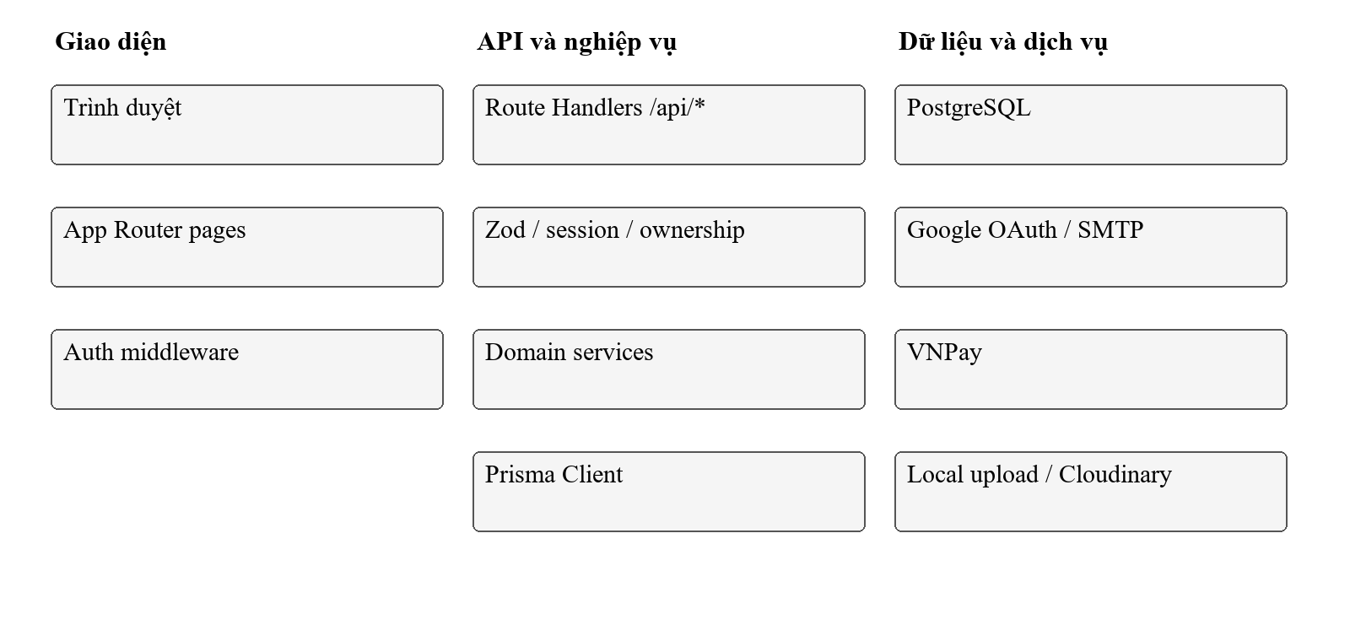
Hình 6.1. Các thành phần runtime của StayHub
Bảng 6.2. Các thư mục và cấu hình chính
Đường dẫn | Nội dung
src/app | Trang, layout và API Route Handler.
src/components | Thành phần chung và thành phần giao diện.
src/services | Logic chỗ ở, tìm kiếm, đặt phòng, giảm giá và đánh giá.
src/schemas | Zod schema. Một số route khai báo schema trực tiếp trong file route.
src/lib | Auth.js, Prisma, email, VNPay, upload và tiện ích.
src/types | Kiểu nghiệp vụ và khai báo mở rộng session.
prisma/schema | 10 model và các enum.
prisma/migrations | 6 migration SQL.
docker-compose | PostgreSQL local với volume và healthcheck.
.github/workflows | Install, Prisma validate/generate, typecheck, lint và build.

6.4 Đối chiếu thiết kế với bản cài đặt
Bảng 6.3. Khác biệt giữa yêu cầu và cài đặt
Nội dung | Thiết kế ban đầu | Source hiện tại
Kiến trúc | Monolith theo phương án Spring, Entity và DTO qua MapStruct. | Next.js App Router, Route Handler, service, Zod và Prisma.
Đường dẫn API | /api/v1/** | /api/*
Xác thực | Phiên đăng nhập theo vai trò. | Auth.js dùng JWT, Credentials và Google.
Trạng thái đặt phòng | PENDING, CONFIRMED, REJECTED, CANCELLED, COMPLETED. | PENDING_PAYMENT, CONFIRMED, CANCELLED, COMPLETED. Chưa có API Host accept/reject.
Thanh toán | Mock Payment thành công trong MVP; phát triển VNPay. | Service tạo Payment VNPAY, xử lý IPN. Giao diện checkout còn mô phỏng.
Tin đăng | Lưu ACTIVE sau khi tạo. | Mặc định DRAFT, chưa có đường công bố ACTIVE.
Lưu ảnh | Cloudinary trong lược đồ thiết kế. | Mặc định local, có nhánh Cloudinary sử dụng
Đánh giá | Sau chuyến đi hoàn thành. | API yêu cầu COMPLETED nhưng chưa có quy trình chuyển booking sang COMPLETED.
Giao diện quản lý | Dashboard, nhắn tin, xuất dữ liệu và báo cáo. | Bố cục và dữ liệu mẫu, các tác vụ mở rộng chưa hoàn tất.
Đóng gói | Docker cho toàn ứng dụng. | Compose chỉ có db, chưa có bằng chứng triển khai app container.

6.5. Phương pháp và kết quả kiểm tra

6.5.1. Kiểm tra cấu hình và build
Bảng 6.4. Kết quả kiểm tra kỹ thuật
Kiểm tra | Kết quả | Giới hạn
Install frozen lockfile | Đã qua | Theo môi trường Node/pnpm của phiên review.
Prisma validate | Đã qua | Chỉ kiểm tra schema, không kết nối DB.
Prisma generate | Đã qua | Sinh Client 6.19.3.
Typecheck | Đã qua | Không chứng minh mọi payload Prisma đúng khi chạy.
ESLint | Đã qua | Không kiểm tra tính đúng của nghiệp vụ.
Next production build | Đã qua | Không sử dụng dịch vụ ngoài thực.
Production server | Đã nhận 13 request | Chỉ các request không đăng nhập hoặc dữ liệu đầu vào lỗi.
Harness mock | Tái hiện 14 hành vi lỗi | Assertion xác nhận lỗi hiện có; không phải 14 nghiệp vụ đạt.
Audit dependency | Có advisory | Metadata ghi 3 critical, 22 high, 23 moderate, 2 low. Chưa thực hiện khai thác.
PostgreSQL và tích hợp dịch vụ | Chưa thực hiện | Docker daemon và credential chưa sẵn sàng cho phiên review.

6.5.2 Kiểm tra HTTP
Bảng 6.5. Các quan sát HTTP trên server production
Mã | Request | HTTP | Nhận xét
HTTP-01 | GET / | 200 | Đạt ở mức trả trang HTML; chưa xác nhận catalog từ DB.
HTTP-02 | GET /admin | 302 | Đạt chặn truy cập quản trị, chuyển hướng về trang chủ.
HTTP-03 | GET /host | 302 | Đạt chuyển hướng đến đăng nhập.
HTTP-04 | GET /bookings | 302 | Đạt chuyển hướng đến đăng nhập.
HTTP-05 | GET  /properties/prop-1/book | 200 | Không đạt yêu cầu bảo vệ trang book: khách chưa đăng nhập vẫn nhận trang.
HTTP-06 | GET  /properties/prop-1/book/extra | 302 | Chuyển hướng đăng nhập; cho thấy điều kiện /book/ lệch với /book.
HTTP-07 | GET  /api/admin/stats | 401 | Đạt từ chối API admin khi chưa đăng nhập.
HTTP-08 | GET  /api/host/bookings | 401 | Đạt từ chối API Host khi chưa đăng nhập.
HTTP-09 | GET  /api/bookings | 401 | Đạt từ chối danh sách booking khi chưa đăng nhập.
HTTP-10 | GET  /api/properties?page=bad | 500 | Không đạt: page sai định dạng dẫn đến 500 thay vì lỗi dữ liệu 400.
HTTP-11 | GET  /api/search?guests=bad | 400 | Đạt: số khách sai định dạng trả 400.
HTTP-12 | POST  /api/auth/register | 500 | Không đạt với payload lỗi trong phiên review: trả 500.
HTTP-13 | POST  /api/auth/verify-otp | 500 | Không đạt với payload lỗi trong phiên review: trả 500.

6.5.3 Kiểm tra nghiệp vụ bằng mock
Harness nạp source TypeScript gốc và thay Prisma, filesystem, SMTP cùng các tích hợp bằng mock. Không có thao tác xóa file thật, gửi mail hoặc gọi VNPay. 14 tình huống trong bảng đã được chạy lại khi lập báo cáo và đều tái hiện hành vi lỗi. Kết quả đồng thời chỉ chỉ ra khả năng các luồng cùng đi qua điểm kiểm tra; chưa mô phỏng isolation của PostgreSQL.
Bảng 6.6. Các hành vi lỗi tái hiện bằng mock
Mã | Tình huống | Hành vi cần có | Quan sát
M01 | Callback Google với user nội bộ HOST | Session giữ ID Prisma và vai trò HOST. | ID bị thay bằng oauth-user, role undefined.
M02 | Đăng nhập Credentials với emailVerified=null | Từ chối nếu yêu cầu OTP là bắt buộc. | Tài khoản vẫn được chấp nhận.
M03 | JWT đang tồn tại sau thay đổi trạng thái | Kiểm tra lại quyền hoặc trạng thái hiện hành. | Không đọc DB; giữ vai trò cũ.
M04 | Xóa ảnh với đường dẫn vượt thư mục upload | Giới hạn trong thư mục và ảnh được sở hữu. | Đường dẫn resolve ra ngoài upload root; rm là mock.
M05 | Gửi publicId của ảnh thuộc chỗ ở khác | Xác minh ảnh thuộc property trước khi xóa. | publicId được chuyển cho helper dù không có row khớp.
M06 | Đặt ảnh bìa bằng imageId khác property | Update có điều kiện propertyId. | Điều kiện update chỉ có imageId.
M07 | Hai yêu cầu đặt cùng khoảng ngày | Chỉ một đơn được giữ lịch. | Cả hai luồng có thể đến bước tạo booking.
M08 | Thiếu cấu hình khi tạo URL VNPay | Lỗi không để lại booking giữ lịch ngoài ý muốn. | Một booking đã commit trước khi lỗi URL phát sinh.
M09 | IPN thành công đến sau khi hủy | Không tự xác nhận lại đơn đã hủy. | Booking trở lại CONFIRMED.
M10 | Hai IPN thành công cùng giao dịch | Lượt dùng giảm giá chỉ tăng một lần. | Lượt dùng tăng hai lần.
M11 | Tạo property với amenityIds | Tách amenityIds trước khi truyền Prisma. | Payload vẫn có field không thuộc Property.
M12 | Cập nhật property status=ACTIVE | Nếu hỗ trợ công bố, giữ trạng thái trong payload. | Schema loại bỏ status, không có đường công bố.
M13 | Tìm kiếm sort=price-asc và hai tiện nghi | Áp dụng sort; thống nhất phép AND/OR theo yêu cầu. | Không truyền sort; tiện nghi dùng some/in là OR.
M14 | Trang VNPay return với ResponseCode=24 | Hiển thị thanh toán không thành công. | Vẫn render Đặt phòng thành công.

6.5.4 Thử nghiệm cần bổ sung
Bảng 6.7. Các thử nghiệm chưa có kết quả
Nhóm thử nghiệm | Điều kiện và kết quả cần xác nhận
Database thật | Áp dụng 6 migration, khóa ngoại, unique, CHECK; kiểm tra rollback và tạo booking đồng thời trên PostgreSQL.
Xác thực | Đăng ký, gửi và xác minh OTP, sai mật khẩu, tài khoản khóa, Google OAuth, thu hồi phiên và đổi vai trò.
Luồng đặt phòng | Tìm kiếm → chi tiết → chọn ngày → tạo booking → thanh toán → My Trips với dữ liệu thật, kiểm tra sức chứa và ngày lỗi.
VNPay sandbox | Chữ ký sai, sai tiền, giao dịch thất bại, callback lặp, callback muộn, mất mạng và đồng bộ trạng thái từ server.
Ảnh | Giới hạn loại/size/số lượng, upload local và Cloudinary, ownership, ảnh bìa và rollback khi lỗi.
Hủy và đánh giá | Hủy trước/sau thanh toán, chính sách hoàn tiền; chuyển COMPLETED, đánh giá một lần và cập nhật điểm đồng thời.
Email | Lỗi SMTP, gửi lại OTP, gửi xác nhận và retry/outbox khi DB đã commit.
Giao diện và tải | Responsive, điều hướng bàn phím, độ tương phản; đo mục tiêu dưới 2 giây với 100 người dùng.

6.6. Đánh giá mức độ hoàn thành
Đủ cơ sở để ghi nhận cài đặt và thử nghiệm bản prototype: source đã build, có schema, service và API cùng bằng chứng review. Chưa đủ cơ sở để nghiệm thu một hệ thống đặt phòng hoàn chỉnh. Những điều kiện còn thiếu gồm kết nối giao diện với API, kiểm thử database và dịch vụ ngoài, thống nhất vòng đời booking, xử lý lỗi bảo mật và tính nhất quán giao dịch.

CHƯƠNG 7: TỔNG KẾT

7.1. Kết quả đạt được
Nhóm đã xác định tác nhân và nghiệp vụ của nền tảng lưu trú, lập danh sách 24 chức năng, đặc tả use case, thiết kế xử lý và dữ liệu, cùng thiết kế giao diện cho 7 nhóm màn hình. Bản source hiện thực hóa ứng dụng bằng Next.js và PostgreSQL thay cho phương án công nghệ trong tài liệu ban đầu.
Phần nền tảng có Auth.js, Prisma, Zod, cấu hình email, helper VNPay, lưu ảnh local/Cloudinary, Docker Compose cho database và CI. API đã có các nhóm đăng ký/OTP, tìm kiếm/chỗ ở, đặt phòng/hủy, IPN, giảm giá, đánh giá, thống kê Host/Admin và khóa/mở khóa tài khoản. Các kết quả install, validate/generate, typecheck, lint và build đã qua trong phiên review.
Giao diện đã thể hiện bố cục tìm kiếm, chi tiết, checkout, chuyến đi và dashboard. Việc dùng dữ liệu mẫu giúp xem trước luồng màn hình, nhưng chưa chứng minh các chức năng nghiệp vụ đã kết nối và hoạt động với dữ liệu thật.

7.2. Ưu điểm của cấu trúc hiện tại
Frontend và API cùng nằm trong một ứng dụng Next.js, nên có thể dùng chung TypeScript và triển khai cùng một tiến trình. Service tách khỏi Route Handler ở những nghiệp vụ chính giúp đọc và kiểm tra logic. Prisma thể hiện quan hệ, enum và các ràng buộc cơ sở dữ liệu; CI kiểm tra mã và build khi cập nhật nhánh dự án.
Tài liệu kiến trúc đã phân biệt hiện trạng với thiết kế mục tiêu và lưu phương án Spring cũ trong phần archive. Cách tổ chức này giúp nhóm xác định nội dung phải cập nhật khi kết nối frontend với API.

7.3 Hạn chế và lỗi còn tồn tại
- Giao diện phần lớn dùng dữ liệu mẫu. Checkout và trang VNPay return có thể hiển thị thành công mà chưa phản ánh trạng thái giao dịch thực.
- Xác thực còn lỗi callback Google, chưa bắt buộc xác minh email ở Credentials và chưa thu hồi JWT khi tài khoản bị khóa. Middleware bỏ sót đường dẫn book không có dấu / cuối.
- API ảnh chưa xác minh quyền sở hữu ở mọi thao tác; đường dẫn xóa local có thể vượt upload root. Cần sửa trước khi dùng dữ liệu thật.
- Kiểm tra lịch nằm ngoài transaction. IPN trùng hoặc đến muộn có thể cập nhật sai booking và lượt dùng mã giảm giá.
- Tạo tin có lỗi amenityIds; chưa có luồng DRAFT thành ACTIVE. Booking chưa có quy trình chuyển COMPLETED. Quy trình Host accept/reject trong thiết kế chưa được cài đặt.
- Ngày tháng, phân trang và một số payload lỗi chưa được xử lý thống nhất. Tìm kiếm chưa áp dụng sort và cần thống nhất cách lọc nhiều tiện nghi.
- Hoàn tiền, lịch sử thông báo, retry email, nhắn tin, wishlist, xuất báo cáo và đổi vai trò còn thiếu hoặc chưa được kiểm chứng.
- Audit có advisory nghiêm trọng. Các phiên bản dependency cần được cập nhật và kiểm tra lại trước khi triển khai.
- Chưa có kết quả kiểm thử PostgreSQL, Google OAuth, SMTP, Cloudinary hoặc VNPay sandbox; chưa đo tải, tính tiếp cận hoặc độ tương thích đa trình duyệt.

7.4. Hướng hoàn thiện
Bảng 7.1. Công việc ưu tiên để hoàn thiện StayHub
TT | Công việc | Điều kiện xác nhận
1 | Sửa dependency và quyền truy cập ảnh, xác thực, middleware. | Audit và kiểm tra quyền không còn lỗi chặn; dữ liệu ngoài phạm vi không bị thao tác.
2 | Thống nhất vòng đời booking và payment, bảo vệ giao dịch đồng thời. | Không tạo hai đơn giao nhau; callback lặp/muộn không xác nhận lại hoặc tăng lượt giảm giá sai.
3 | Hoàn thiện tạo/công bố chỗ ở, trạng thái COMPLETED, hủy và hoàn tiền. | Các trạng thái có đường chuyển hợp lệ và quy tắc quyền rõ ràng.
4 | Nối từng màn hình với API và bỏ mô phỏng kết quả thành công. | Chạy được luồng đặt phòng từ giao diện đến DB và VNPay sandbox.
5 | Bổ sung bộ kiểm thử tự động và kiểm thử tích hợp. | Có regression test cho các lỗi đã ghi nhận; kiểm tra trên môi trường CI.
6 | Hoàn thiện email, quan sát vận hành, sao lưu và kiểm tra giao diện/tải. | Có retry, log cần thiết, thử khôi phục dữ liệu và số liệu đo yêu cầu phi chức năng.
7 | Mở rộng wishlist, nhắn tin và xuất báo cáo nếu nằm trong phạm vi. | Có API, dữ liệu và quyền tương ứng; giao diện không còn nút minh họa gây nhầm.

7.5. Kết luận
StayHub đã có nền tảng cài đặt và giao diện prototype để tiếp tục phát triển. Hai chương cuối có thể ghi nhận công việc đã làm và kết quả review, nhưng phần mềm chưa đạt mức nghiệm thu đầy đủ hoặc sẵn sàng phục vụ khách thật. Mốc cần hoàn thành tiếp theo là sửa các lỗi chặn, thống nhất nghiệp vụ và chạy luồng đặt phòng với database cùng các dịch vụ sandbox.

TÀI LIỆU THAM KHẢO
[1]. Giáo trình công nghệ phần mềm, trường Đại học Sư phạm kỹ thuật TP.HCM

BẢNG PHÂN CÔNG CÔNG VIỆC
Tên thành viên | Vai trò | Phạm vi
Hồ Đặng Thái Duy | Infra | Khởi tạo dự án, Docker, CI, Prisma schema và migration, Auth.js, helper tích hợp và middleware.
Hồ Đặng Thái Duy | Backend | API, service nghiệp vụ, Zod schema, kiểu dữ liệu và xử lý booking/payment/review.
Trần Đức Anh | Frontend | Page, component, layout, form, responsive và kết nối API.

